**绿豆影视前端搭建教程**

# 目录

目录

目录 1

前言 2

开发环境 2

JDK安装教程 2

下载jdk 1.8版本 2

安装jdk 4

配置jdk环境变量 4

Android Studio安装教程 7

下载android studio 3.6版本 7

安装android studio 8

配置android studio环境变量 15

项目打包成APK（含创建证书） 17

手机安装并运行 21

个人数据替换 21

域名替换 21

APP名称替换 22

修改包名 22

修改打包编译生成的APK名 23

替换个人logo图片 23

使用android studio快速生成应用程序图片 23

生成的文件目录app/src/release/res 25

需要替换的文件目录app/src/main/res 26

替换启动图 26

启动图logo文件目录app\src\main\res\drawable 26

替换友盟+ UMENG_KEY 27

替换天信翁广告相关ID 28

信天翁广告申请 28

点我跳转到信天翁 28

创建新媒体 28

创建广告 29

替换源码中的天信翁相关广告ID 29

媒体ID 29

信息流ID 30

开屏广告ID 31

插屏广告ID 31

激励视频ID 32

## 前言

* 本套源码搭建教程仅作为开发学习交流使用，请勿用做其他违法用途！请在法律允许的范围内使用源码程序。上传数据均是个人行为，与本人无关；
* 支持源码版本为5.1.8.00，修复了打包之后部分机型不兼容问题；
* 半套搭建教程是基于0基础，从0开始搭建，方便大家学习使用。

## 开发环境

* JDK 1.8（必须）
* Android Studio 3.6（必须）

#### JDK安装教程

##### 下载jdk 1.8版本

[点我进入到jdk下载地址](https://www.oracle.com/java/technologies/downloads/#java8-windows)

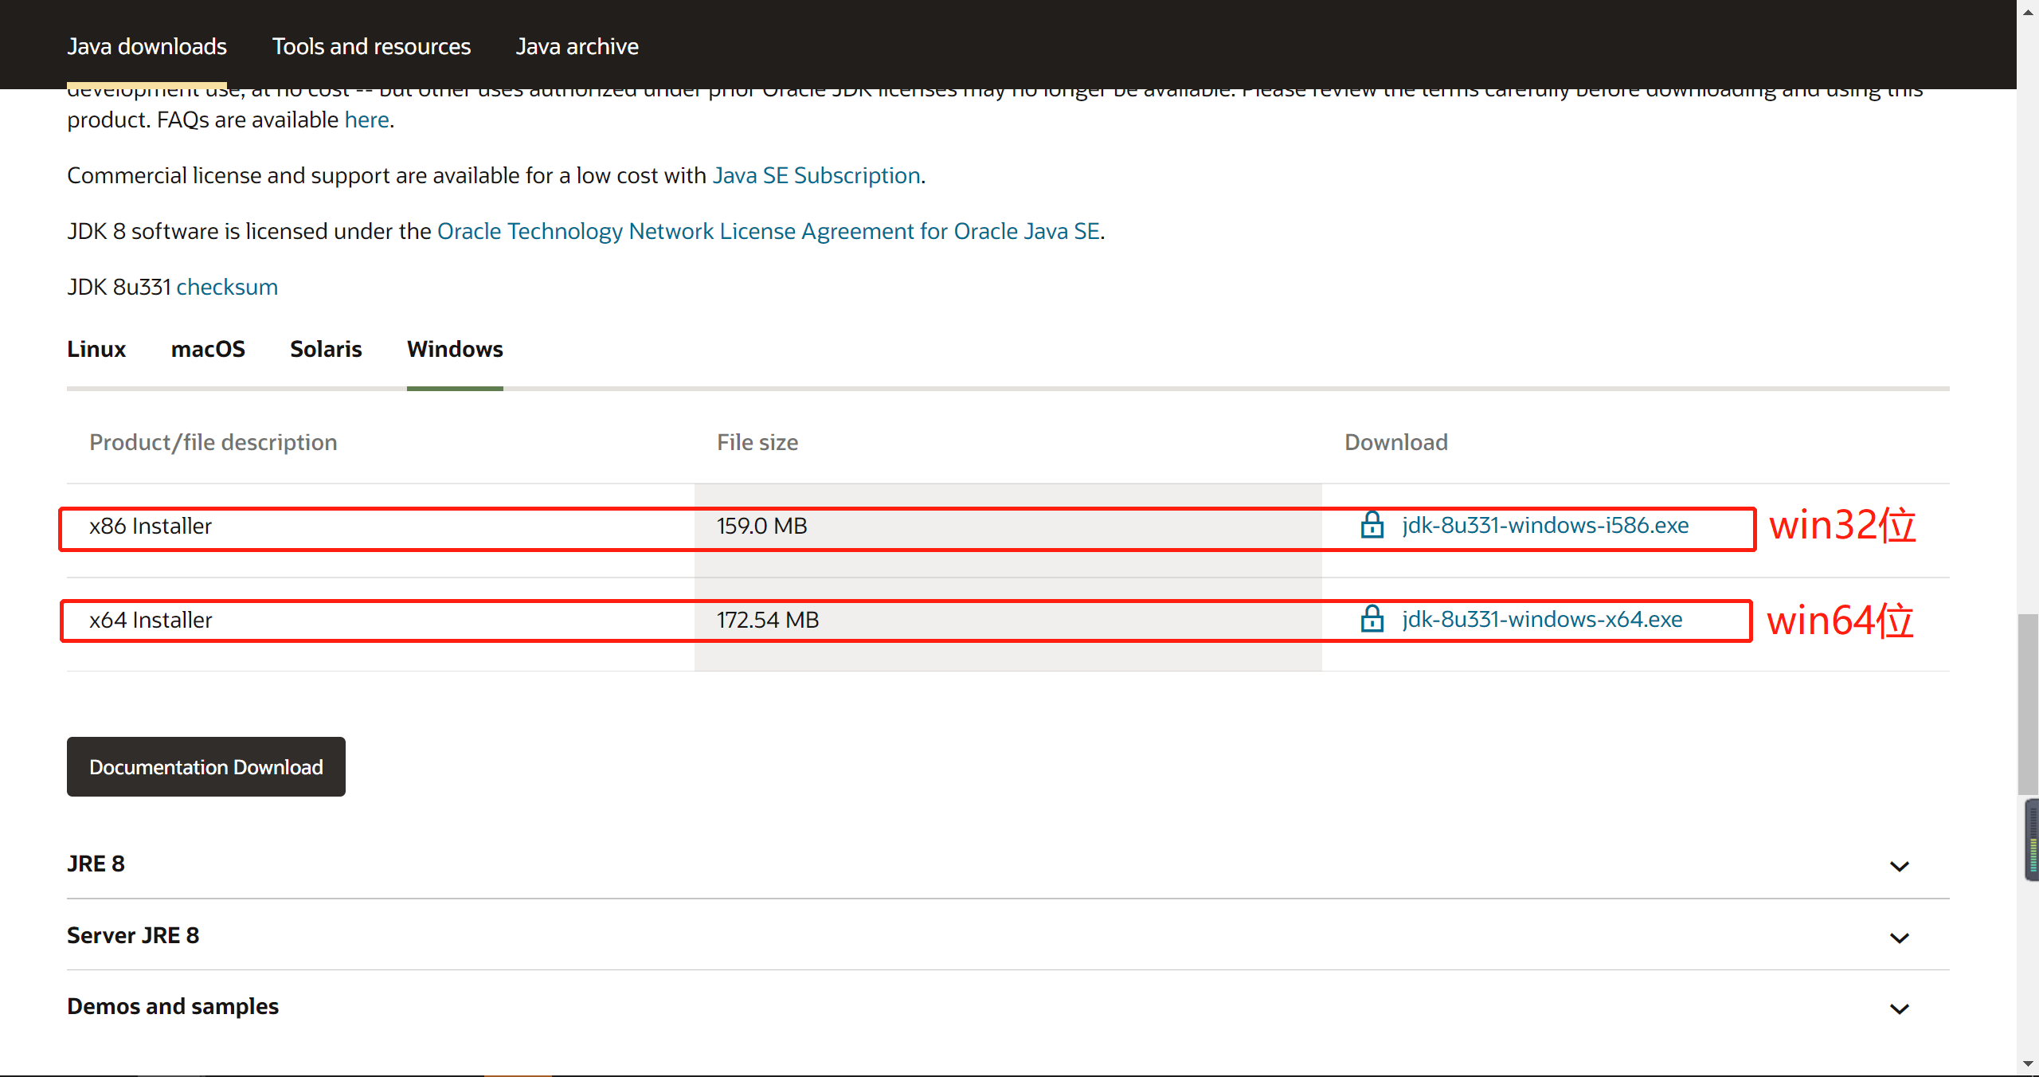

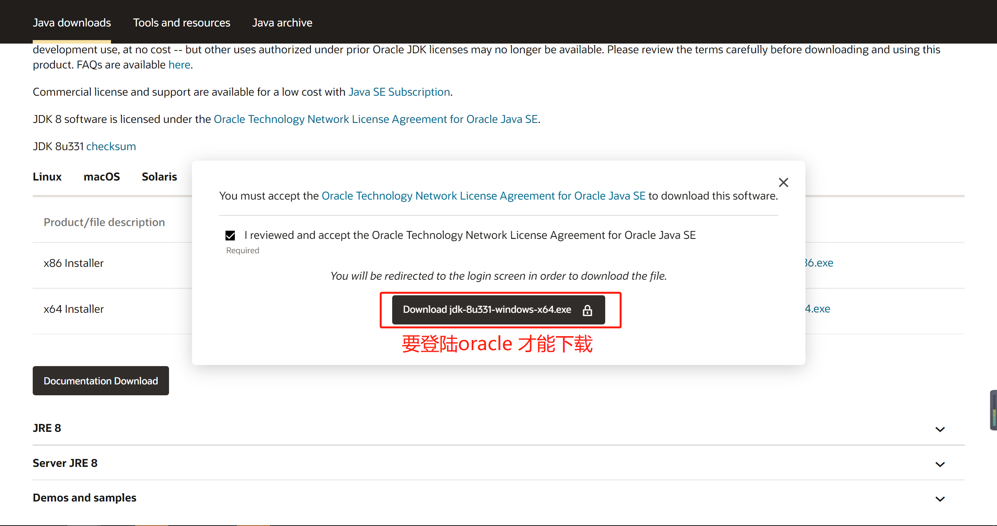

下载好，找个位置（最好不要放C盘）

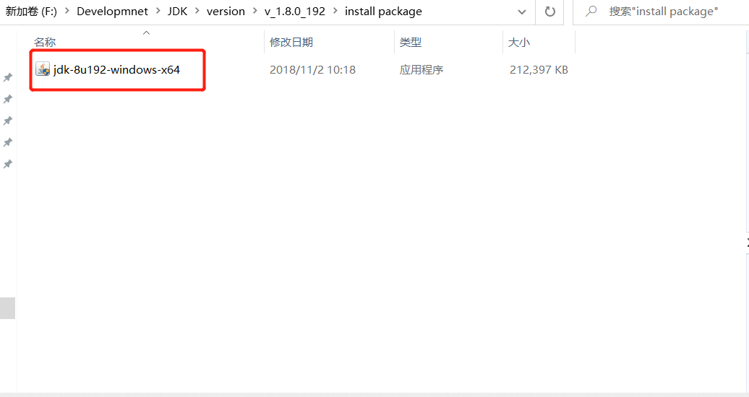

##### 安装jdk

安装很简单，一直next就行，注意修改下安装目录，我的安装目录如下

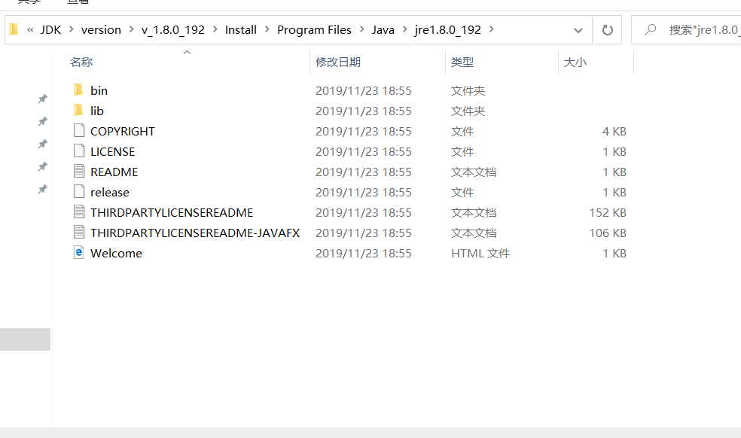

##### 配置jdk环境变量

* 我的电脑 -> 右键属性 -> 高级系统设置 -> 环境变量

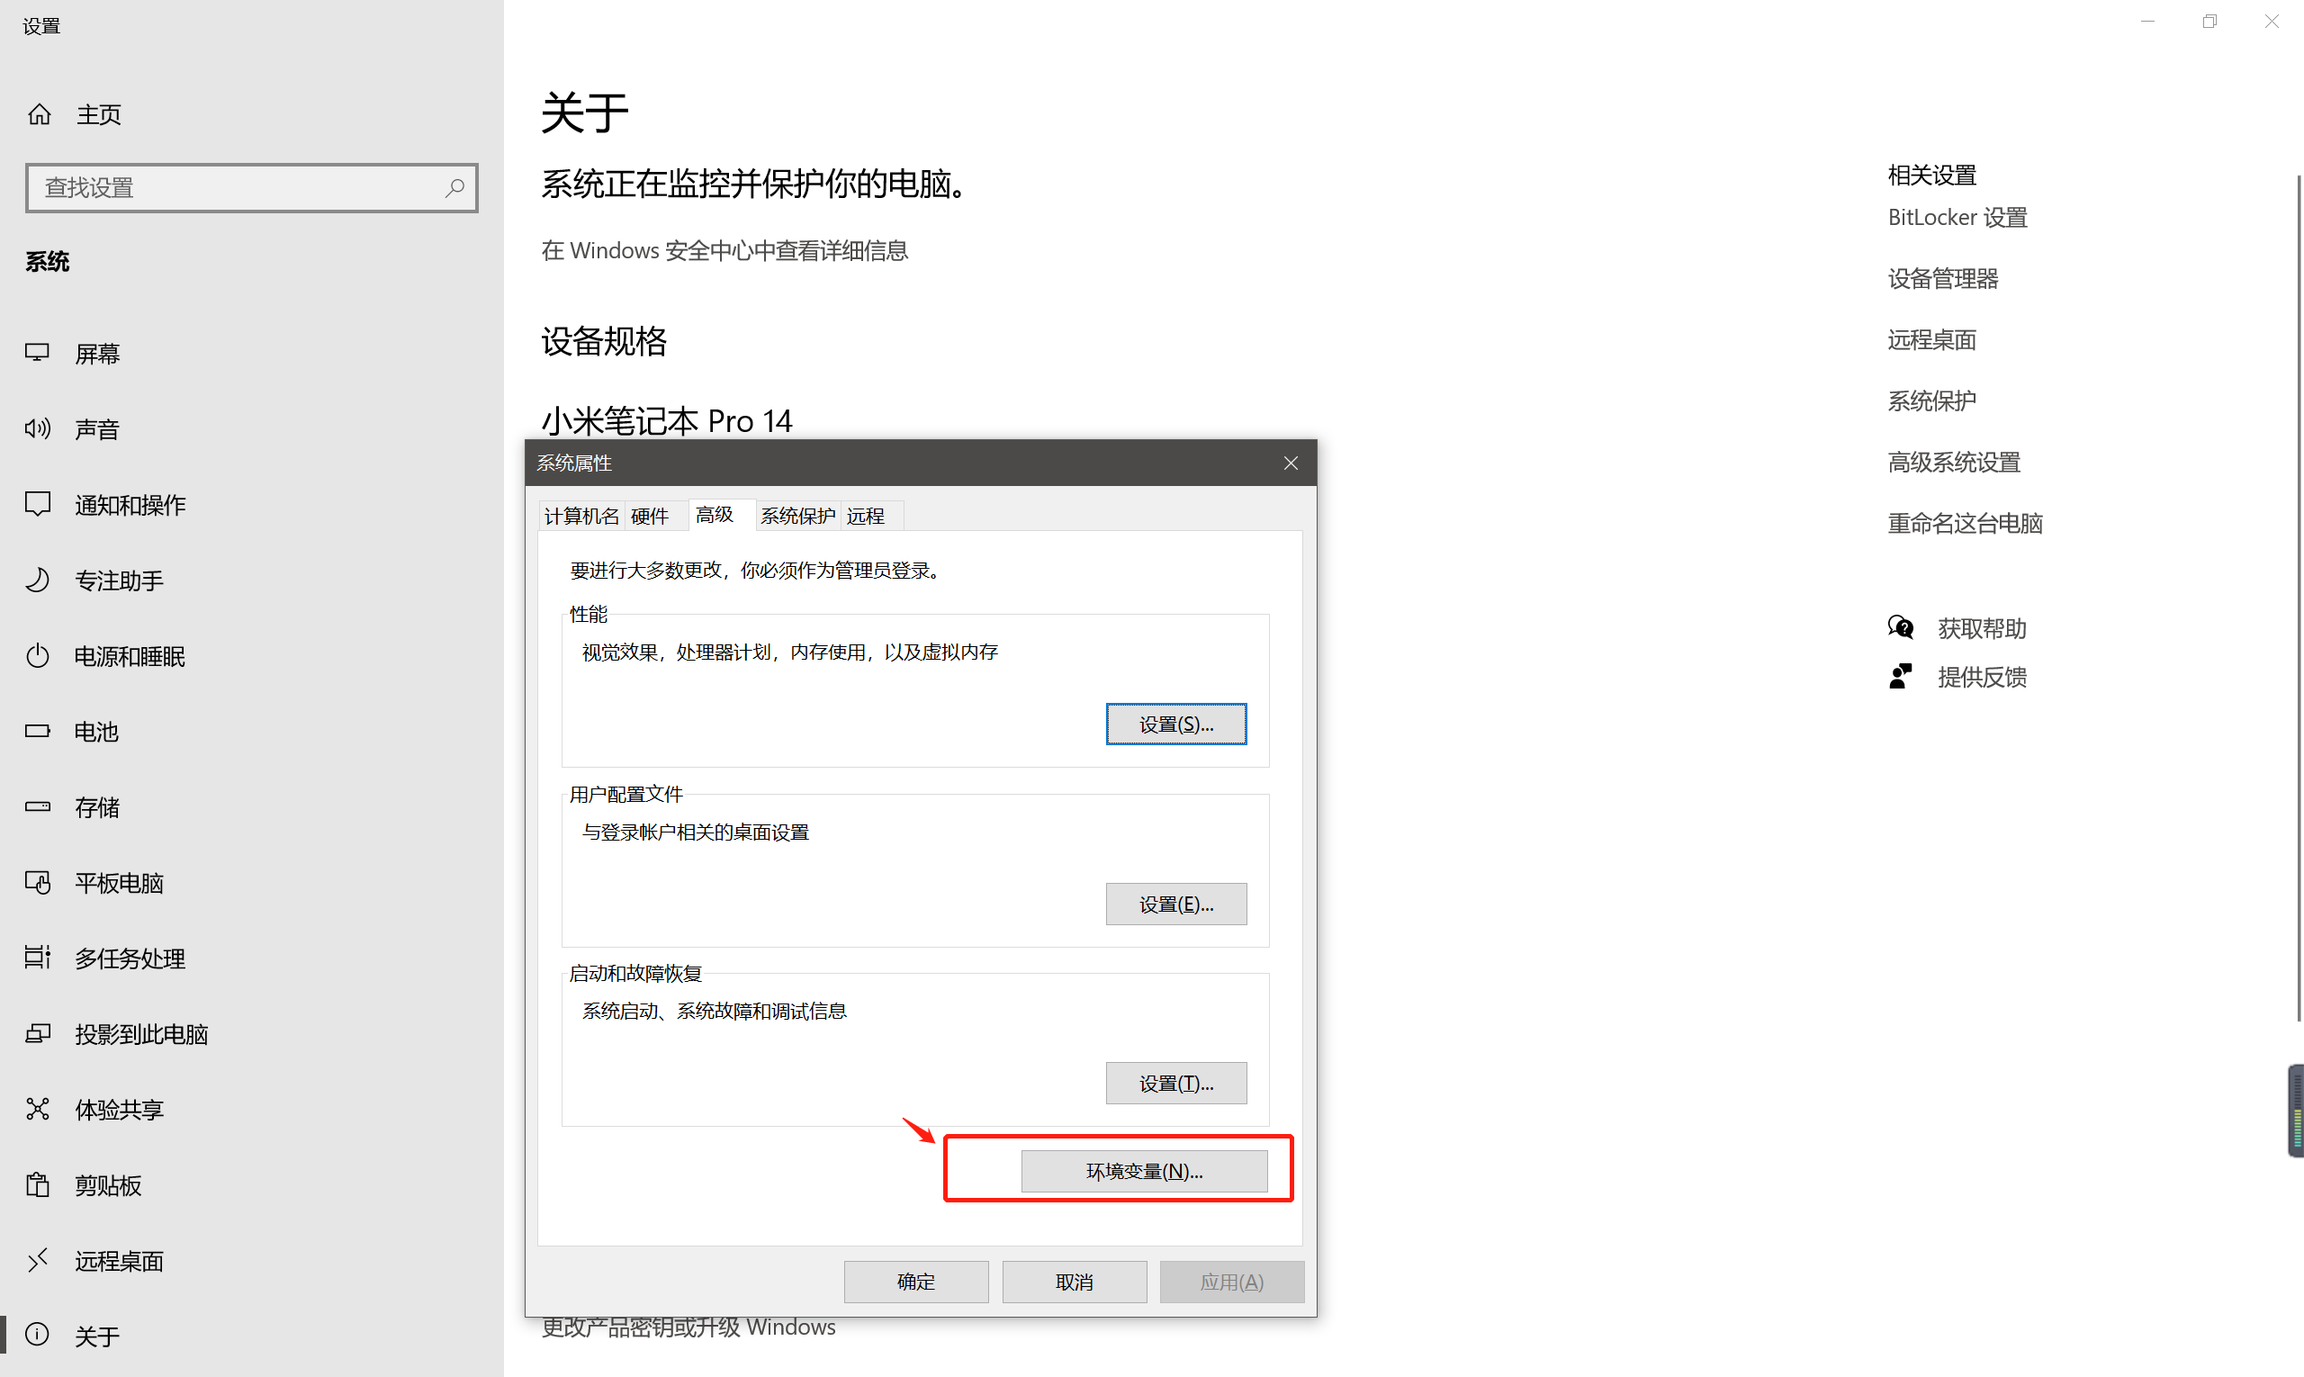

* 系统变量中新建变量JAVA_HOME
* 变量名：JAVA_HOME
* 变量值：jdk在当前系统的路径（到jdk版本的文件夹就行），参照下图

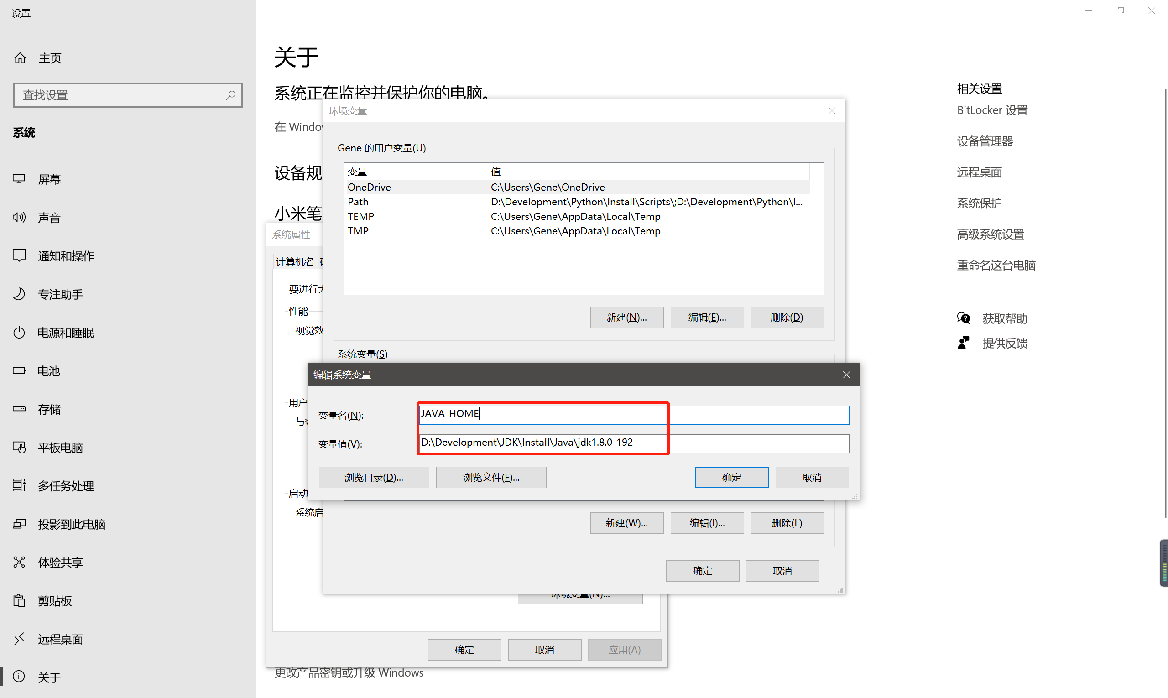

* 系统变量中新建变量CLASSPATH
* 变量名：CLASSPATH
* 变量值：.;%JAVA_HOME%\lib\dt.jar;%JAVA_HOME%\lib\tools.jar;”（jdk目录下的dt.jar包路径和jdk目录下的tools.jar包路径，第一个.代表当前目录路径，每个路径用;隔开）

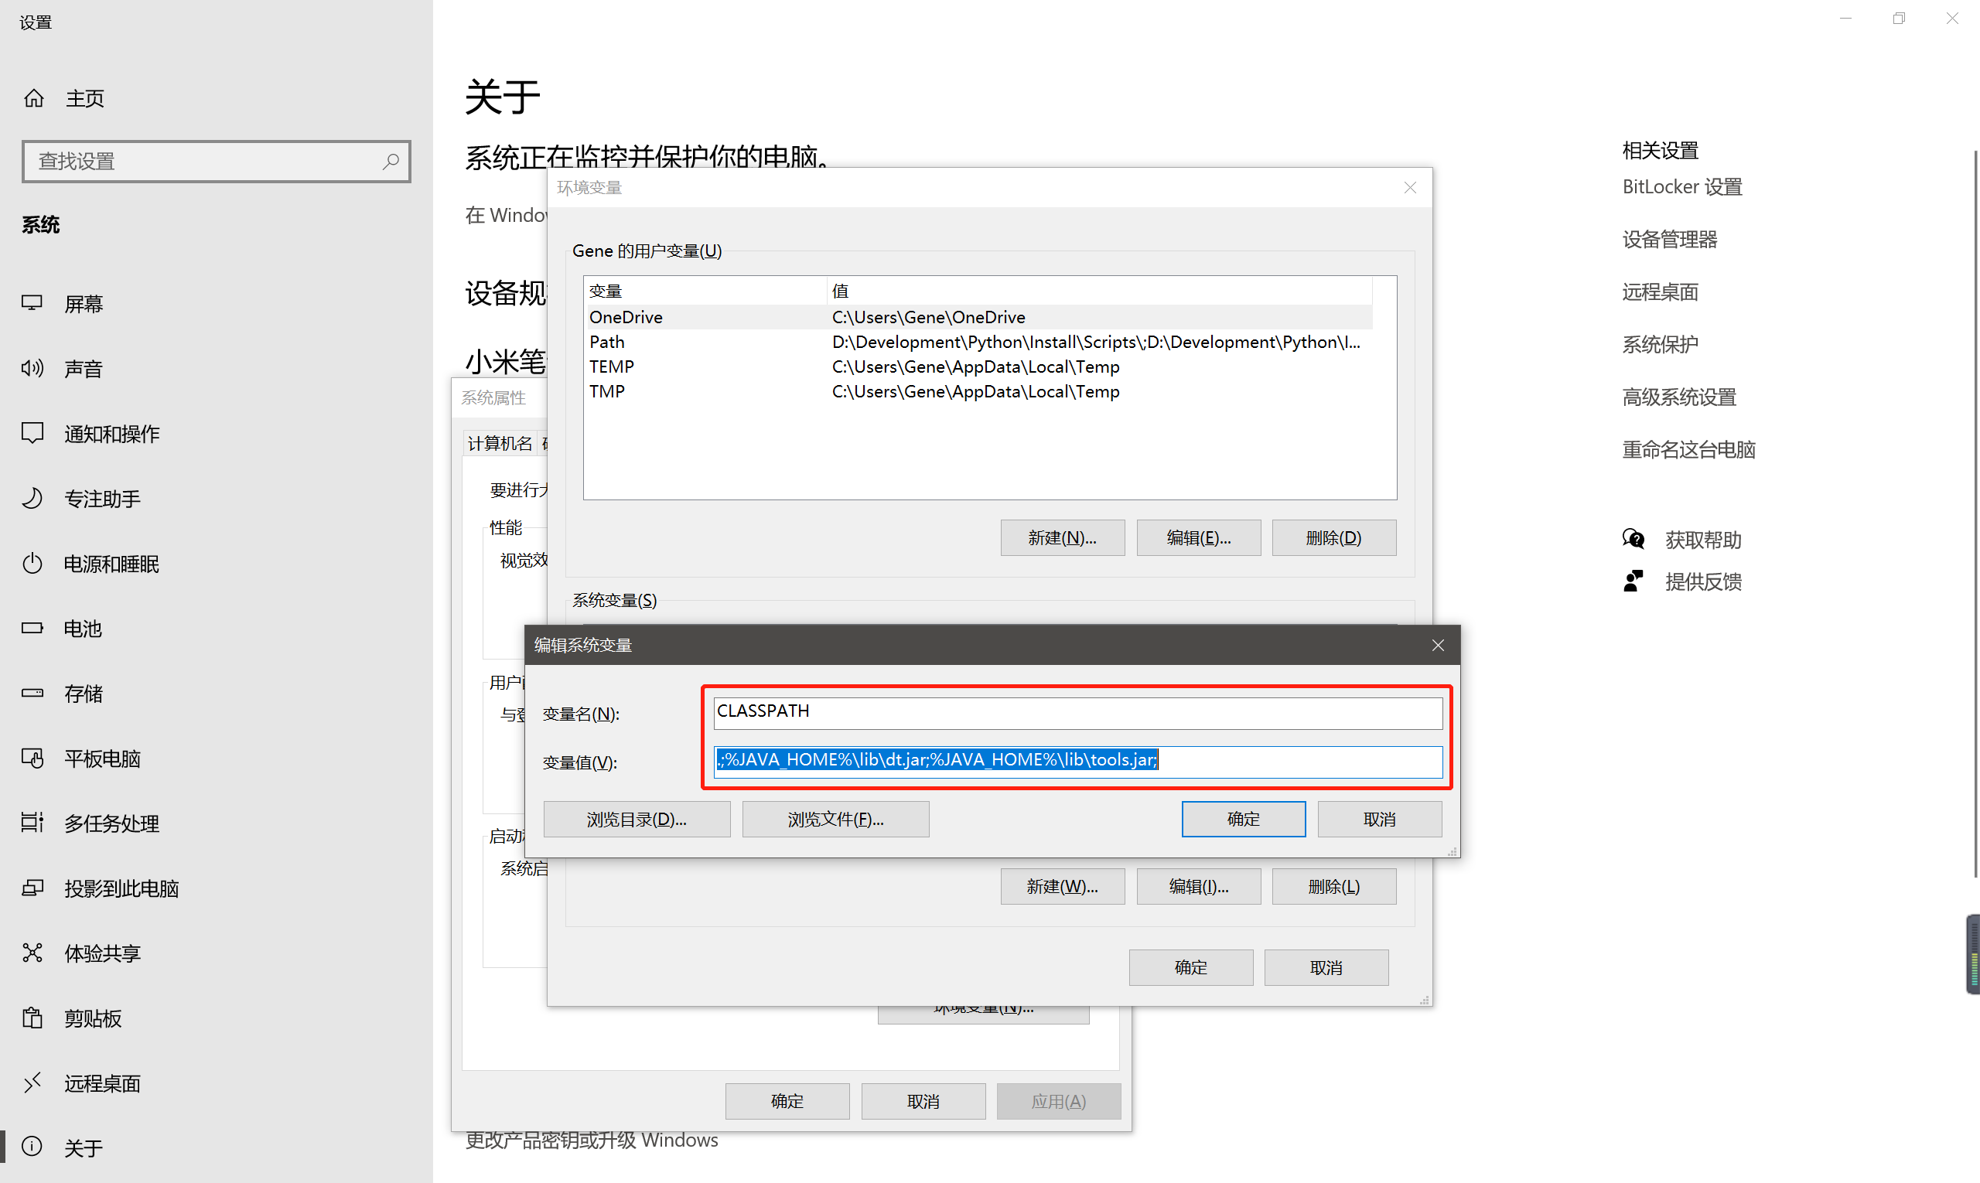

* 系统变量中找到path变量，添加jdk的bin路径和jre的bin路径
* 变量名：path
* 变量值：%JAVA_HOME%\bin;%JAVA_HOME%\jre\bin

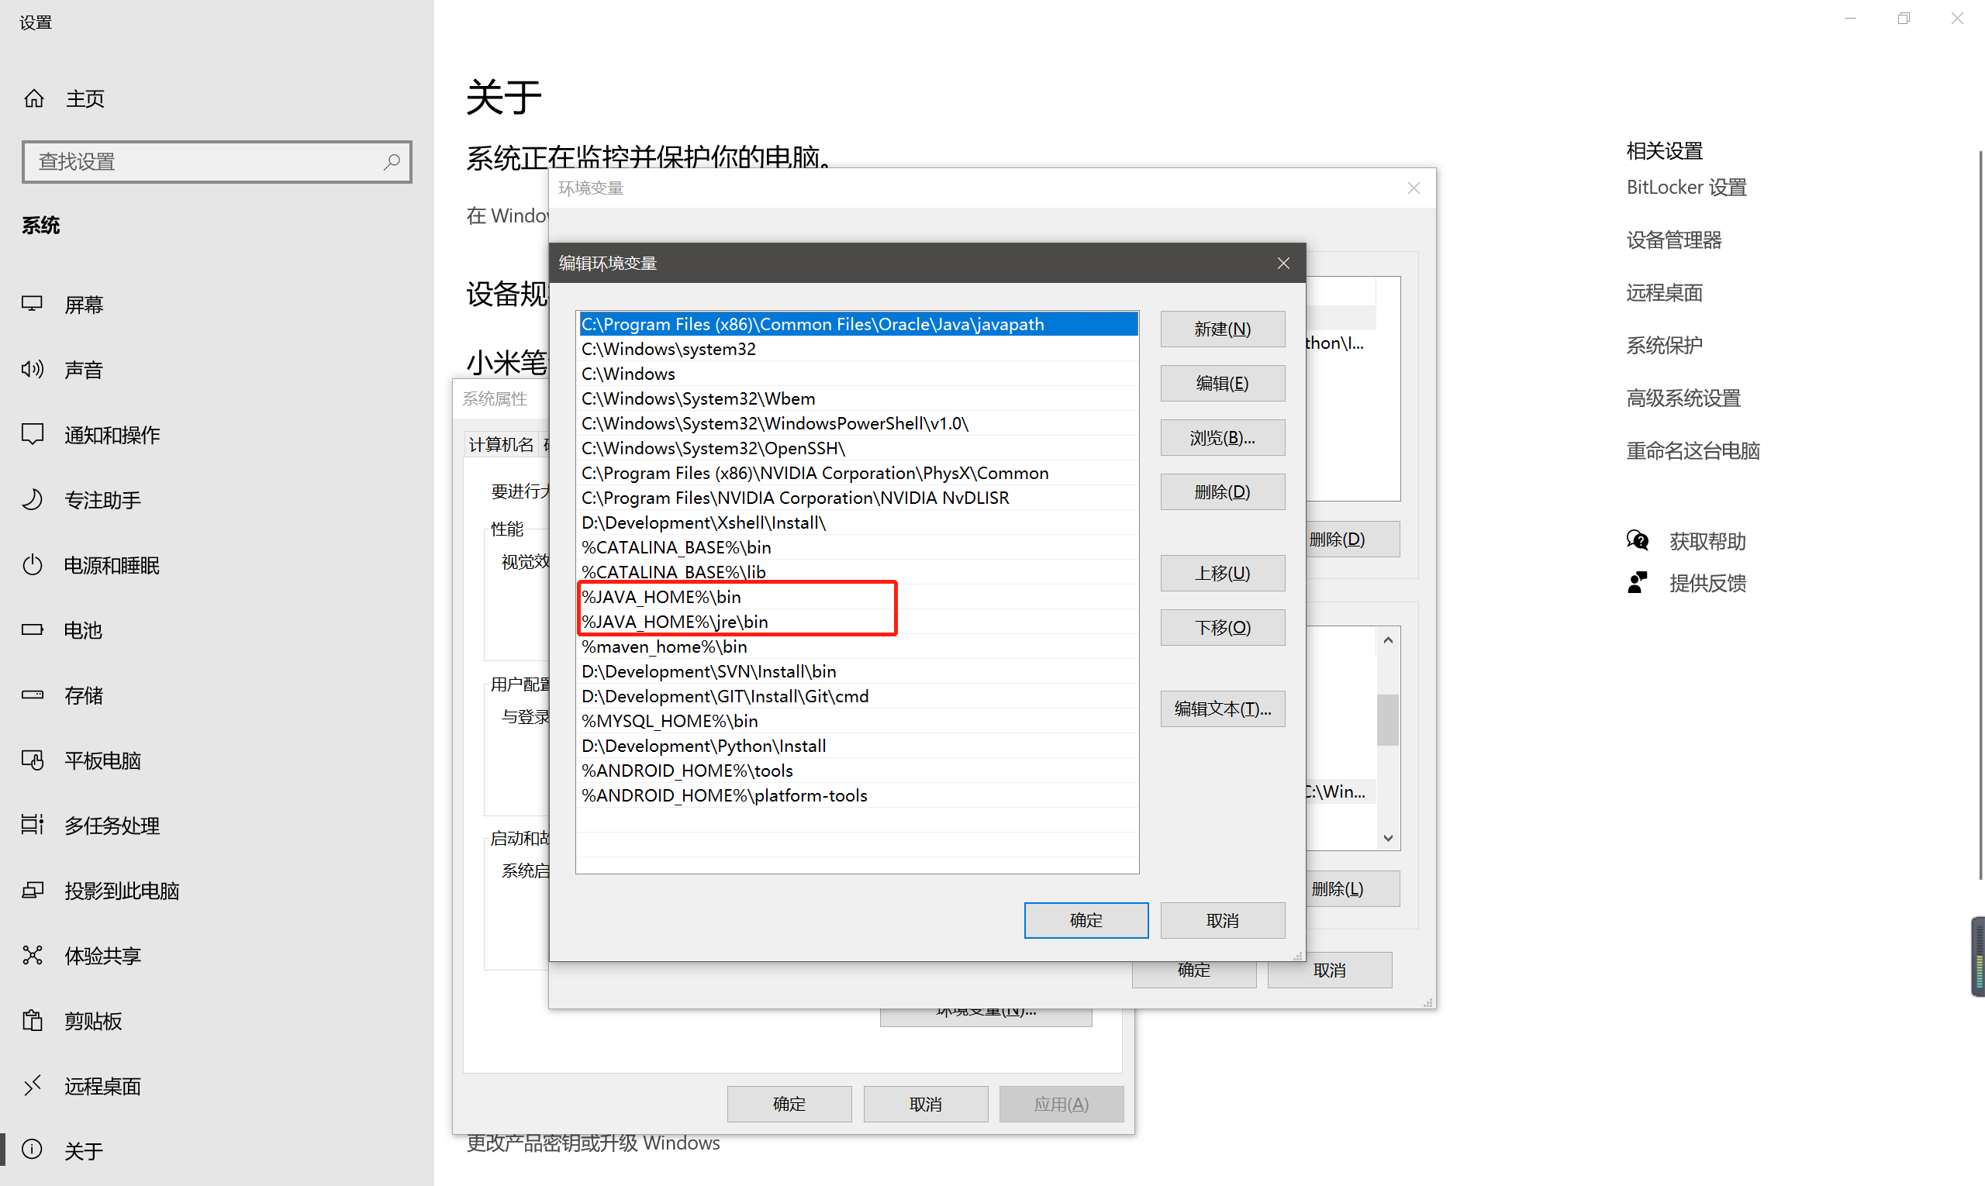

* 在系统的DOS命令中执行 java -version及javac命令
* 如果能显示jdk的版本就说明成功

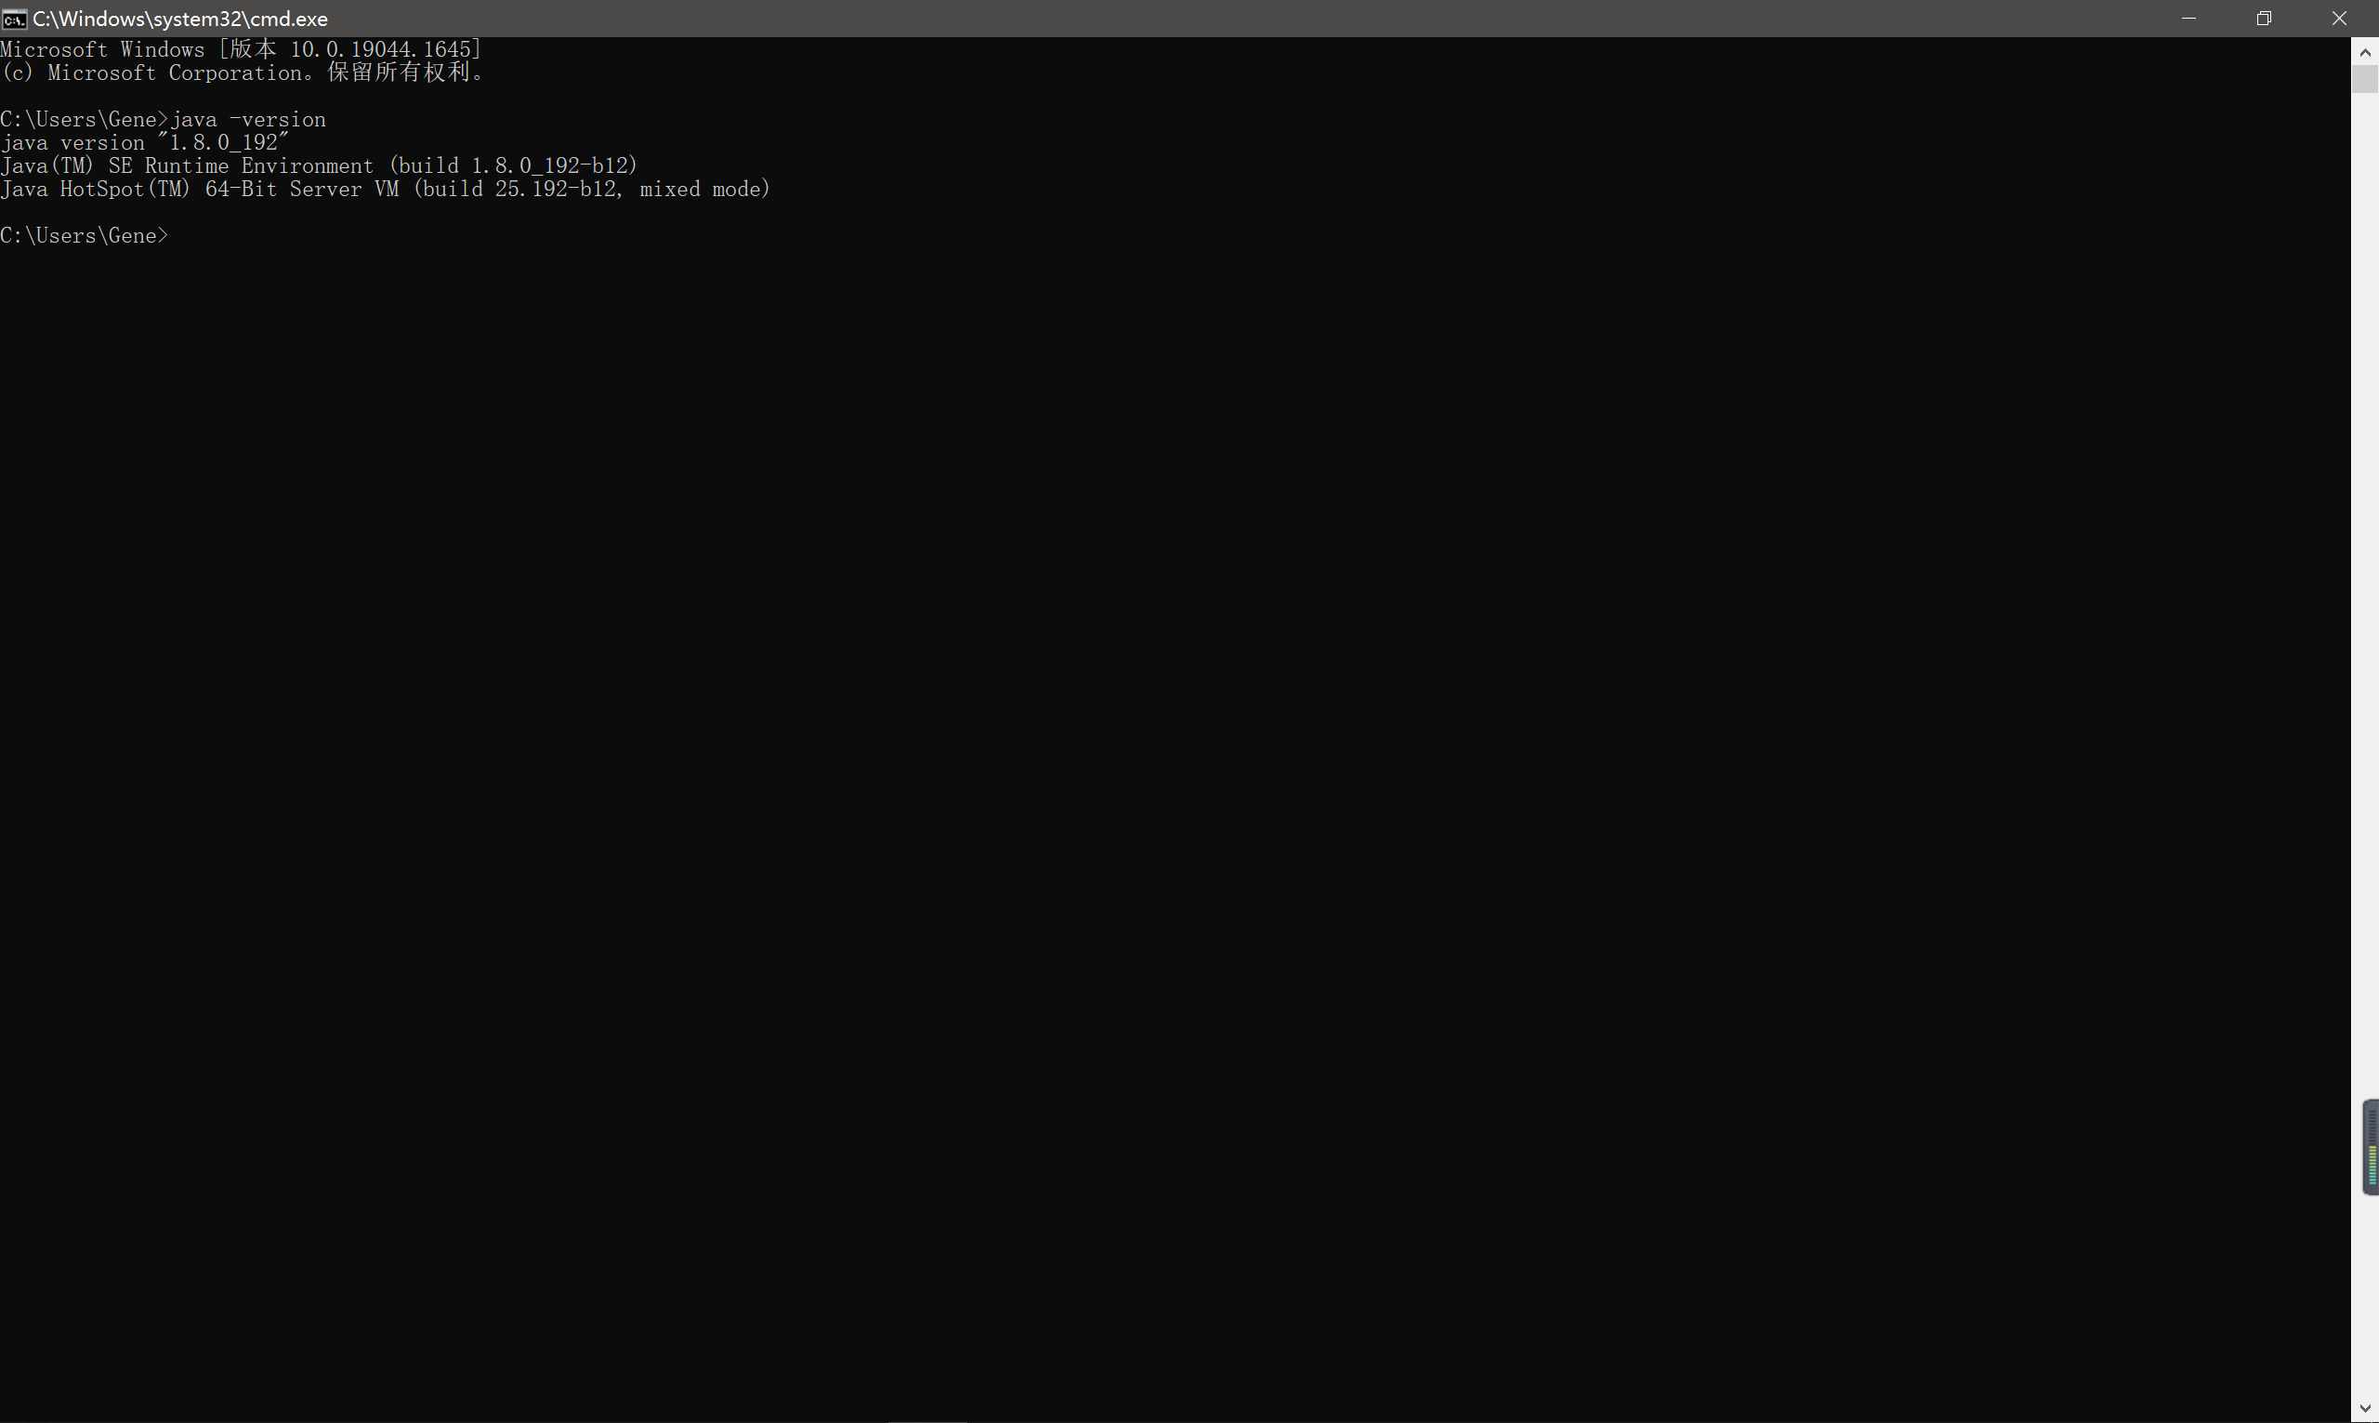

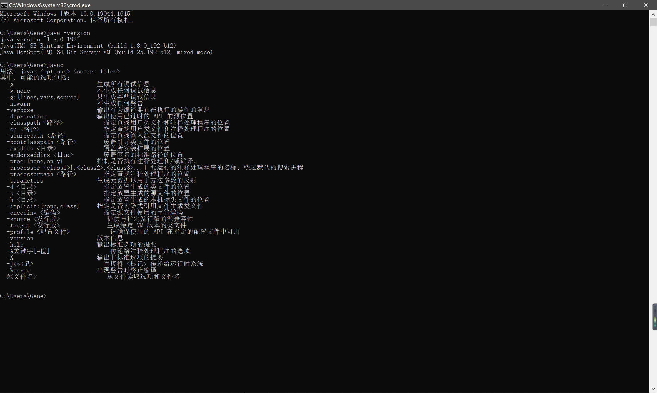

#### Android Studio安装教程

##### 下载android studio 3.6版本

[点我进入下载地址](https://redirector.gvt1.com/edgedl/android/studio/install/3.6.0.21/android-studio-ide-192.6200805-windows.exe)

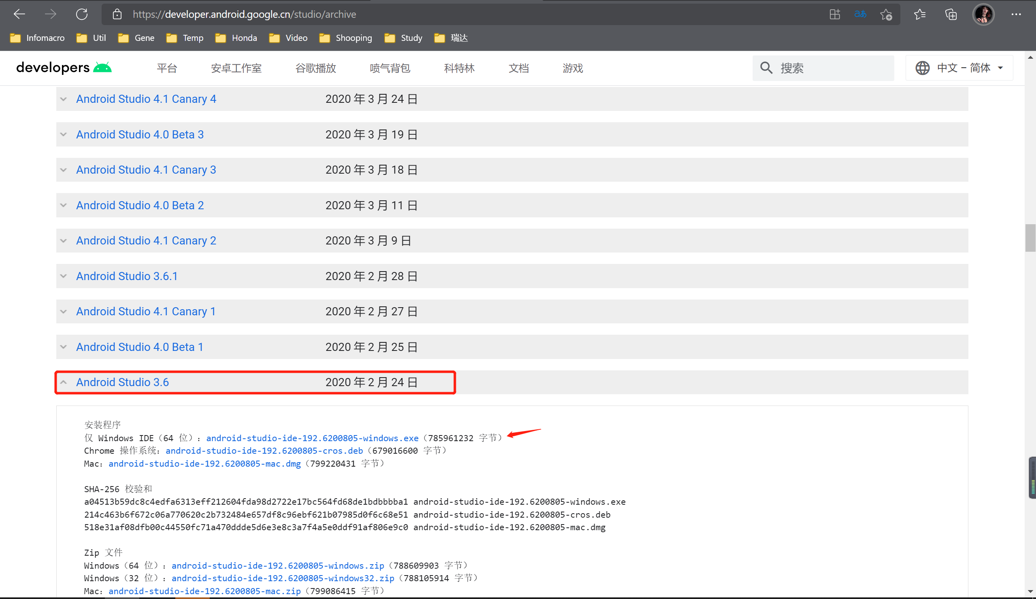

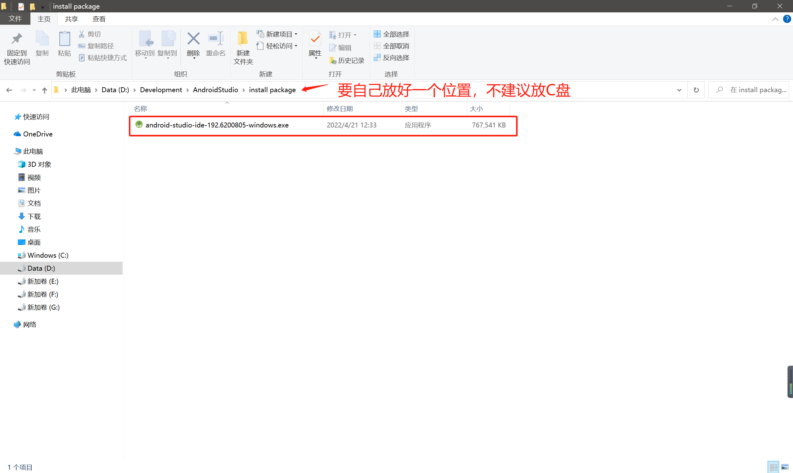

##### 安装android studio

安装很简单，只需要注意安装目录要自定义下，不要直接放C盘

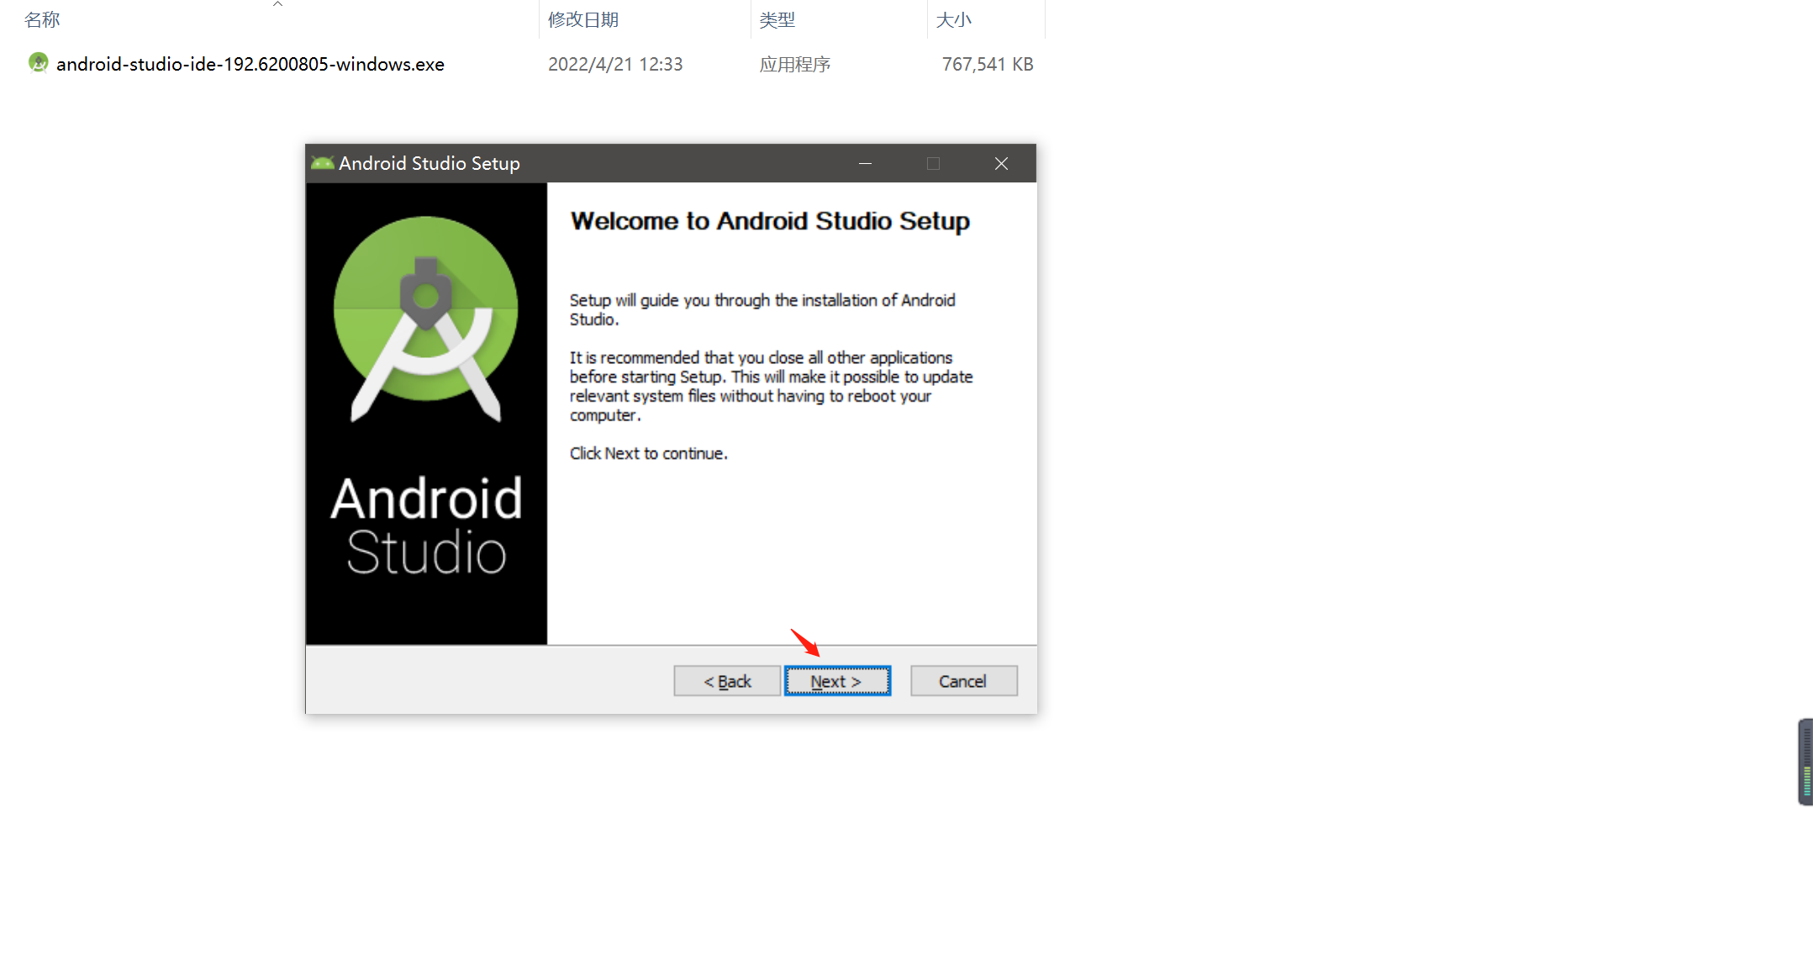

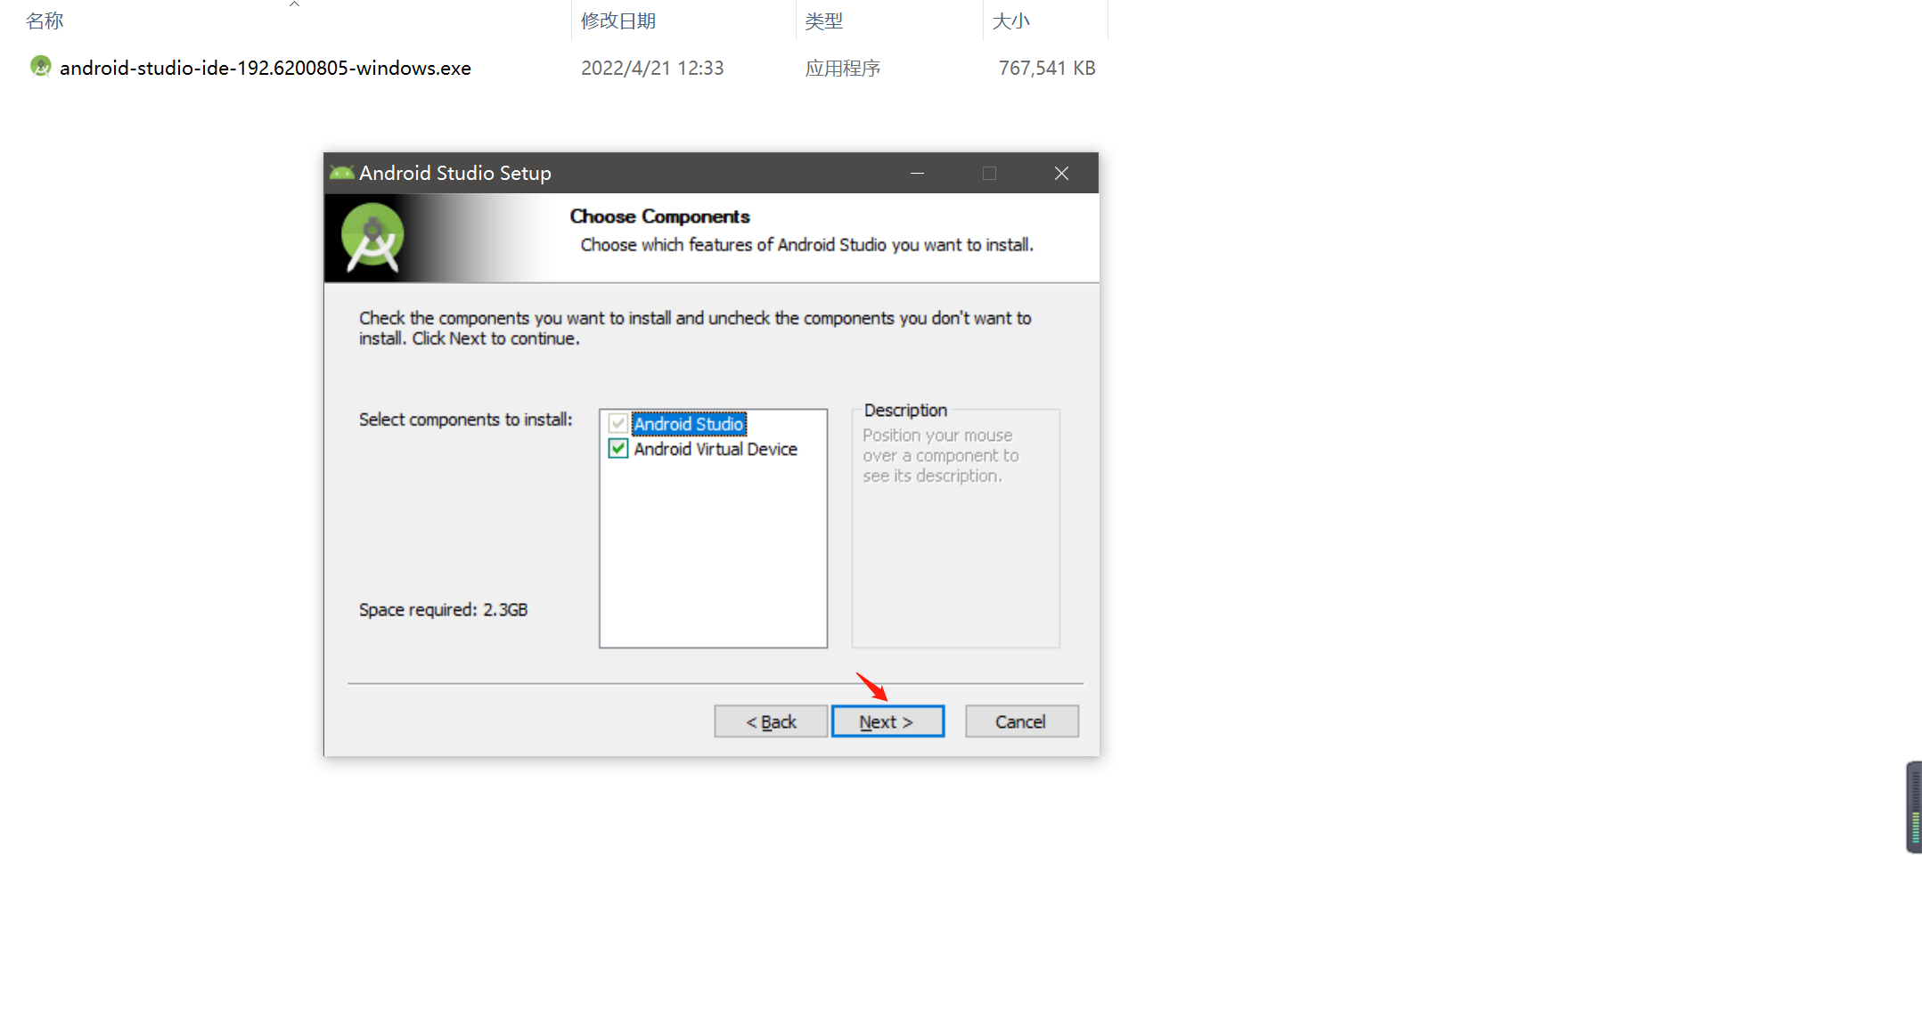

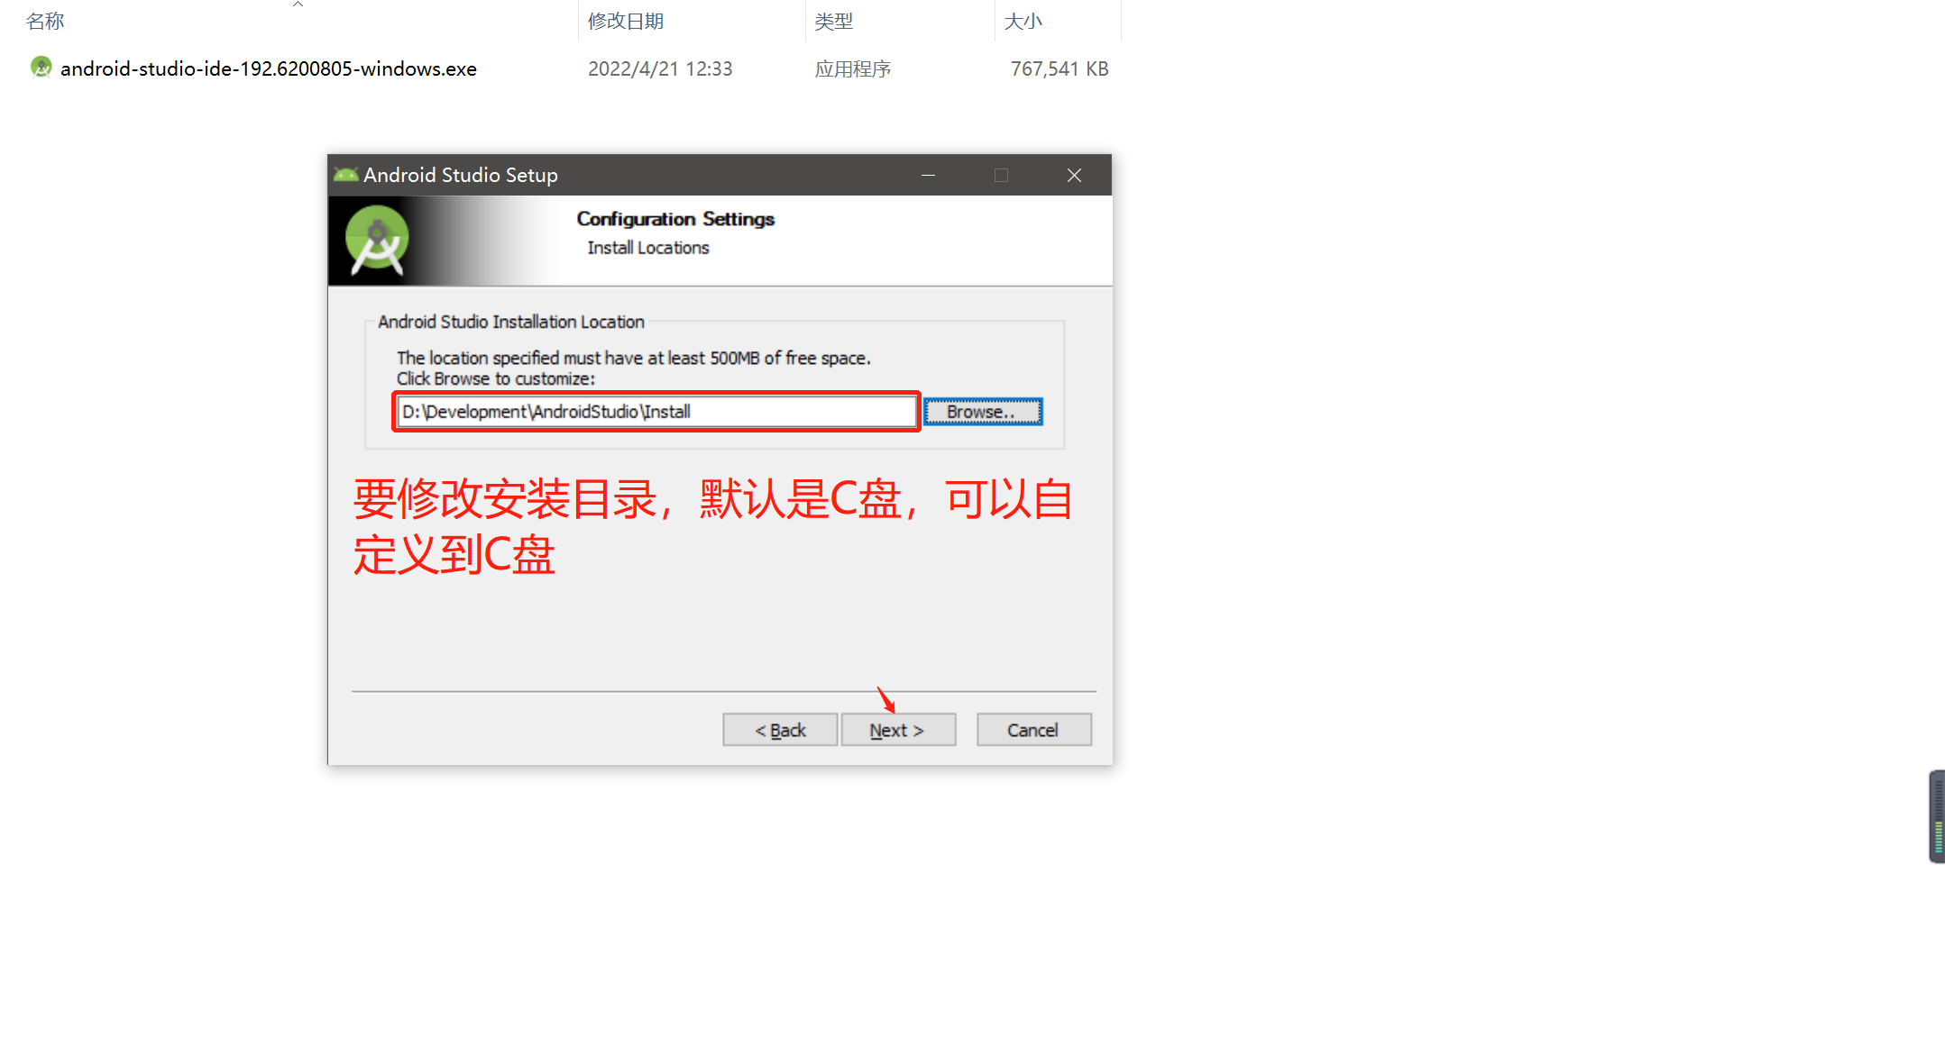

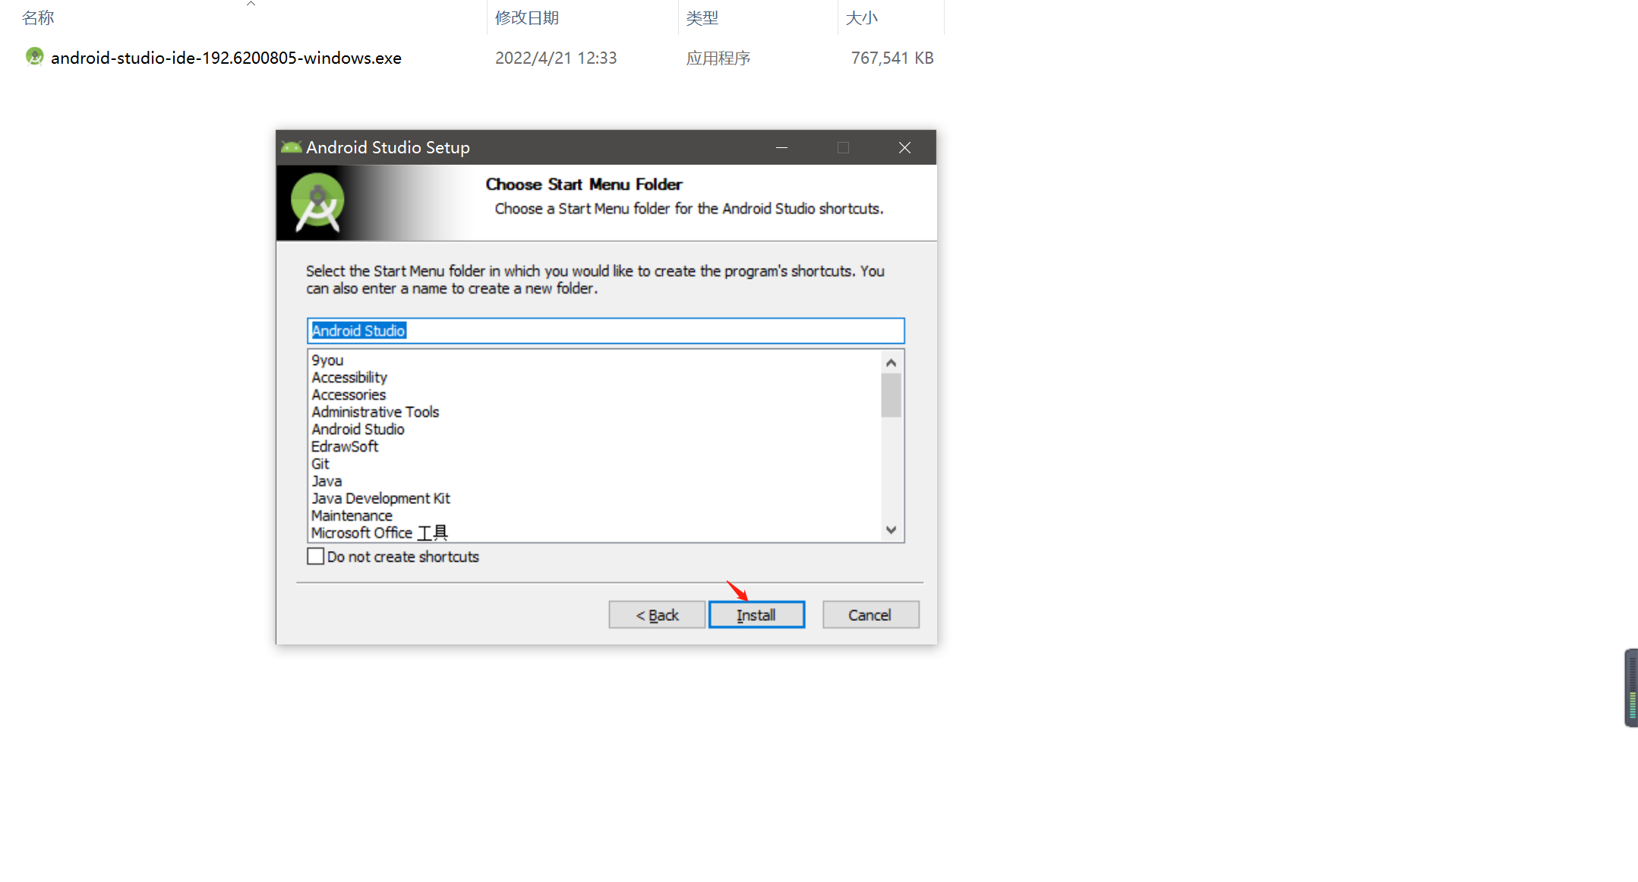

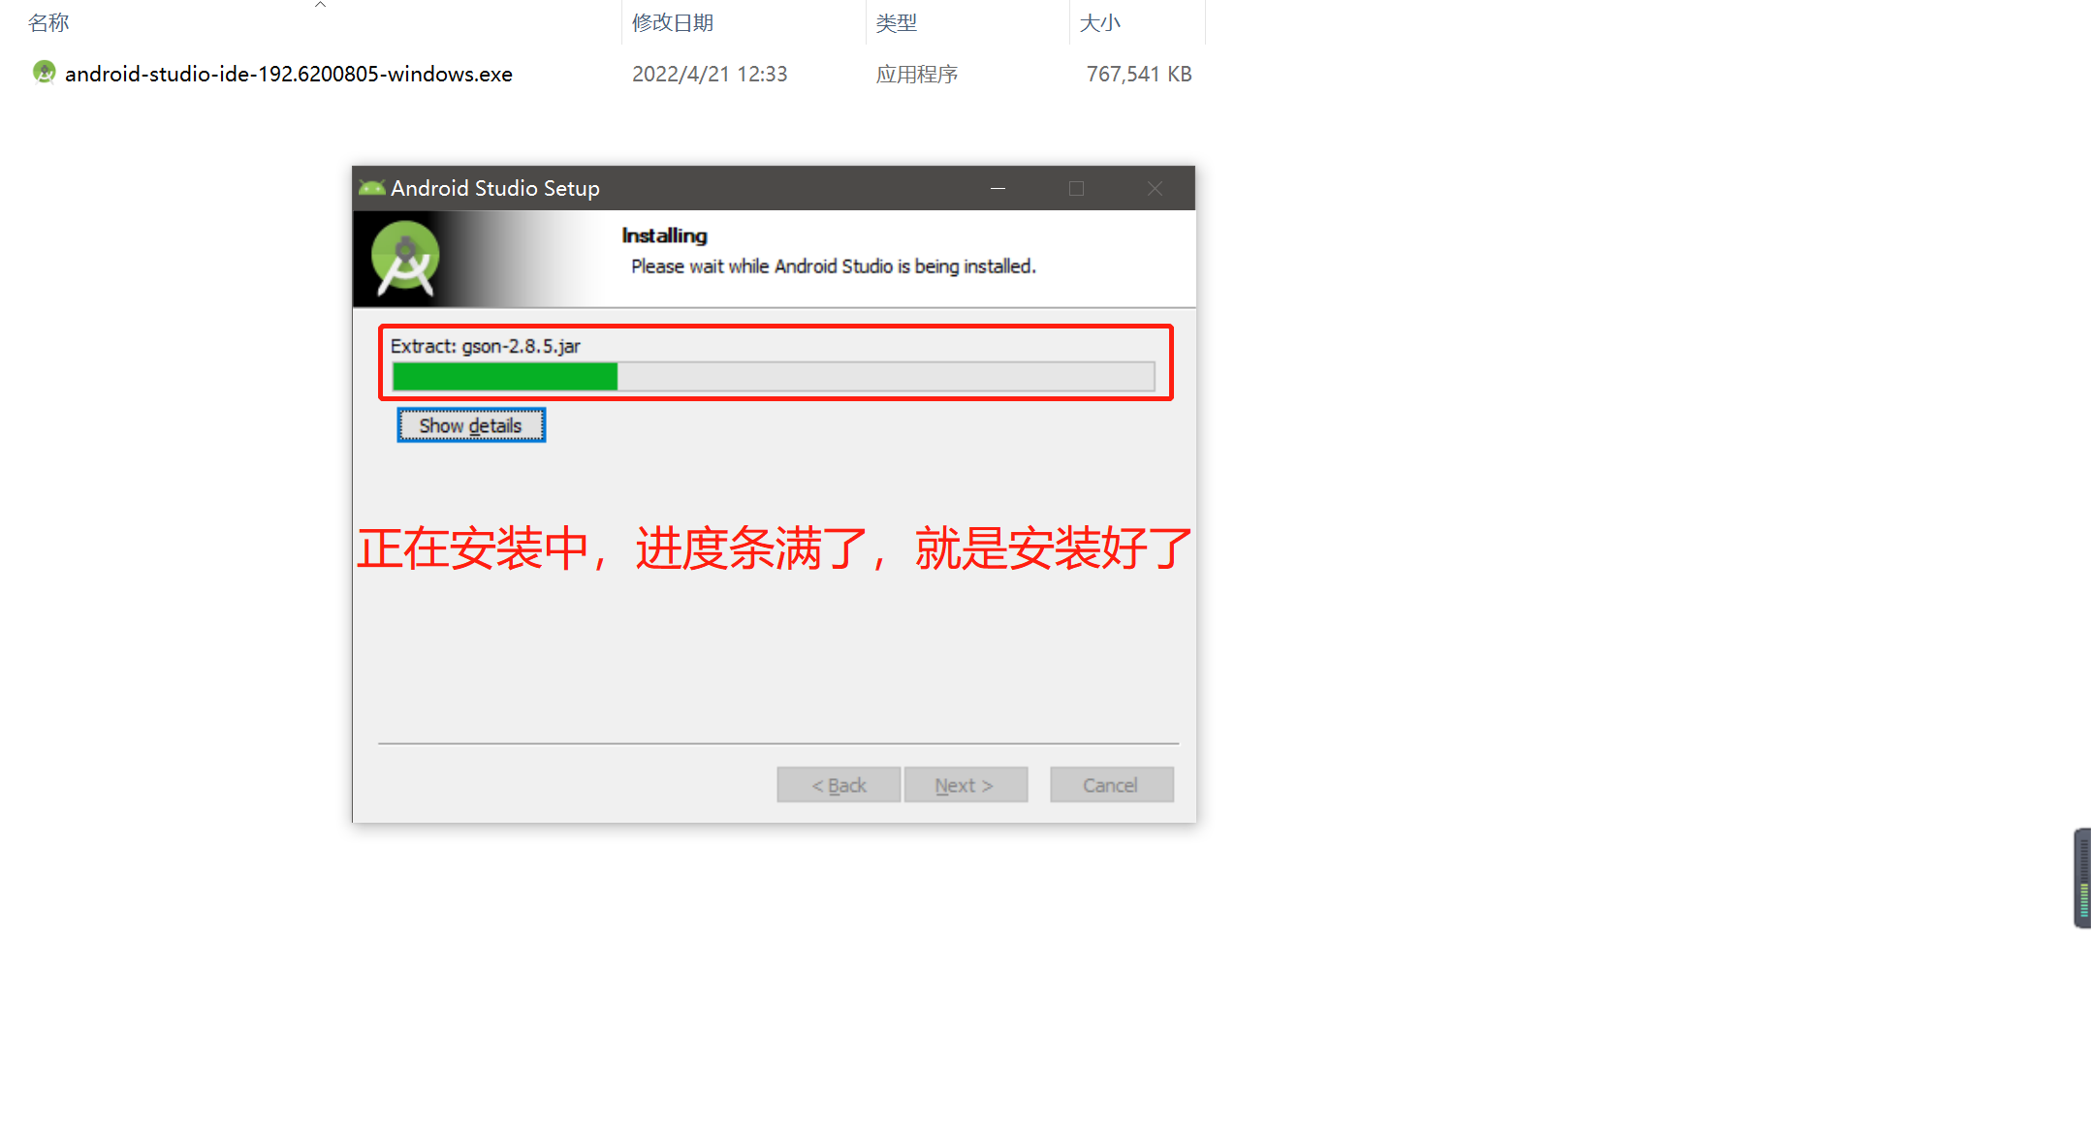

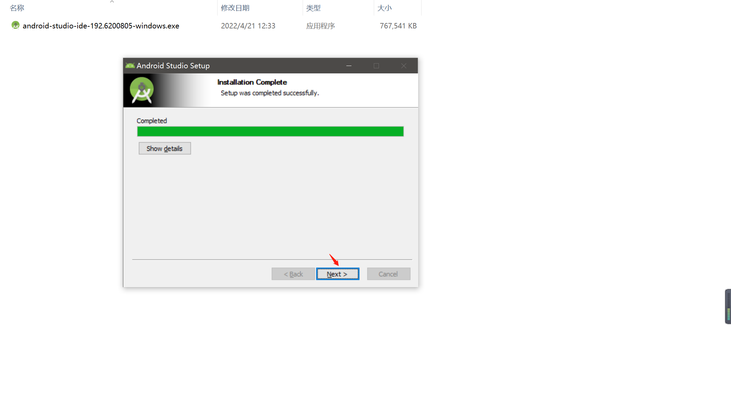

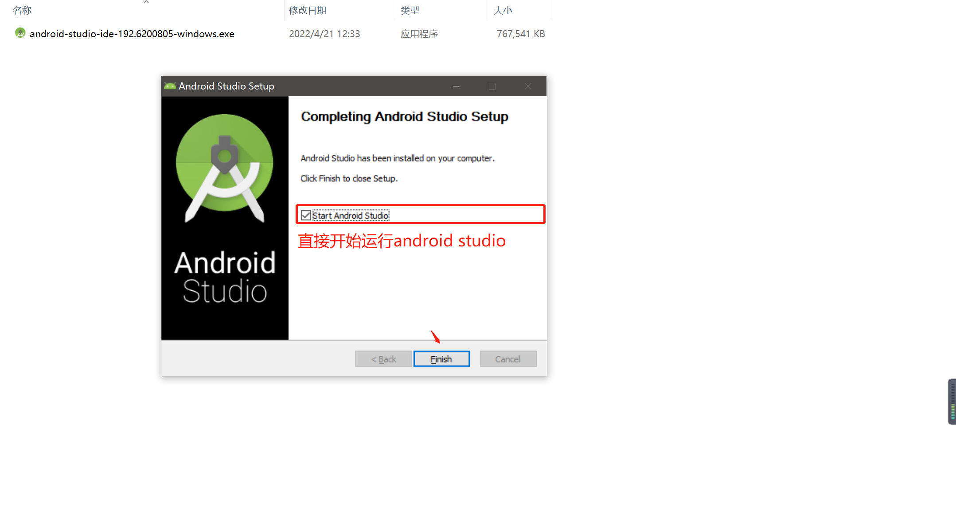

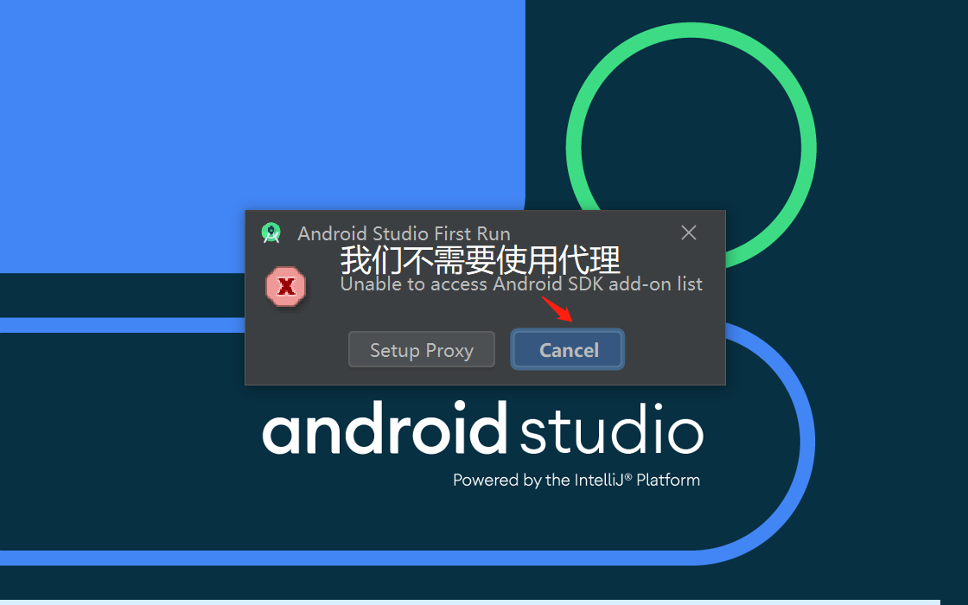

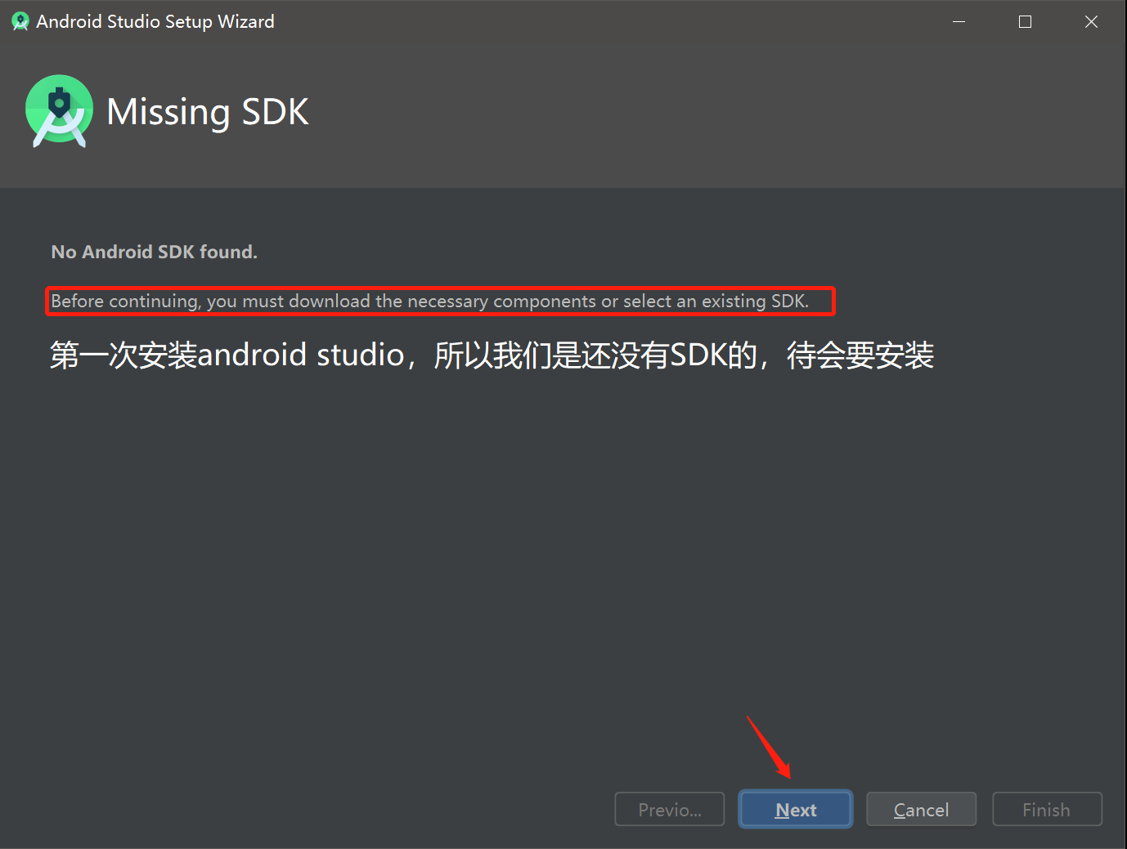

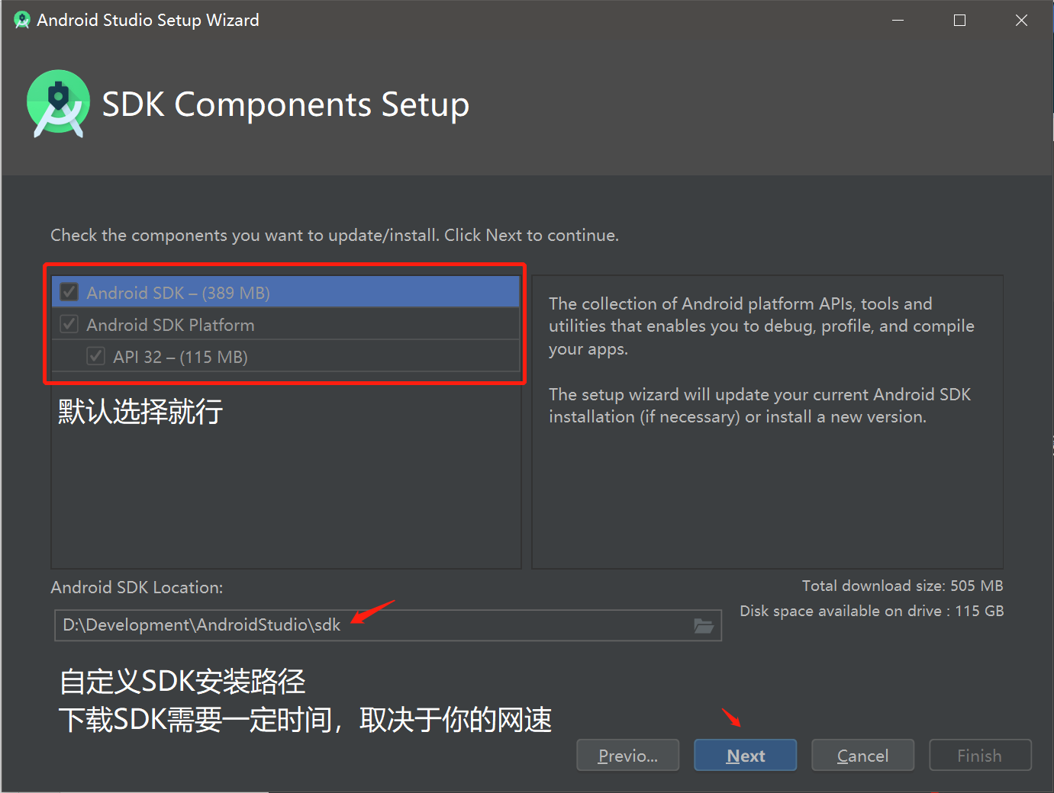

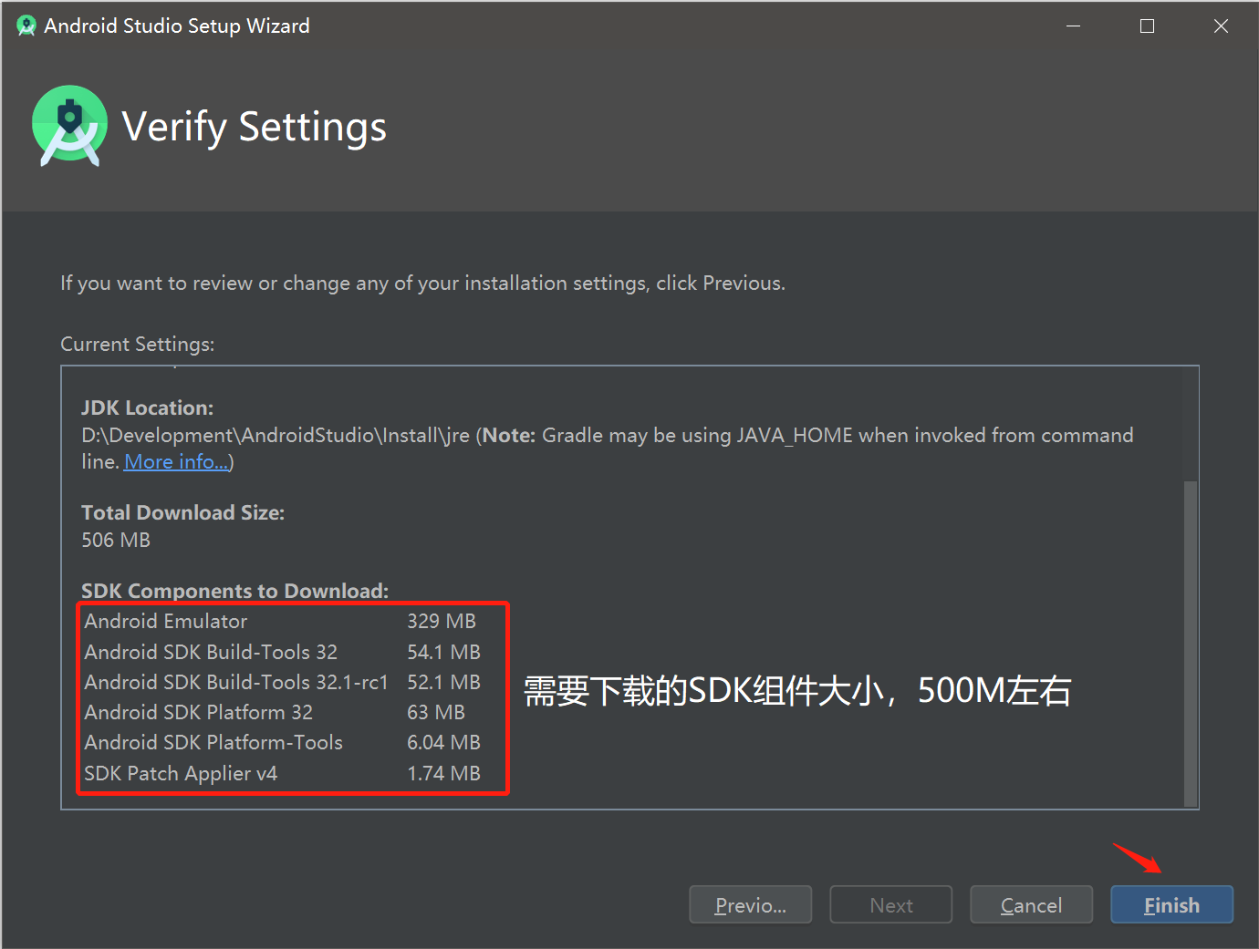

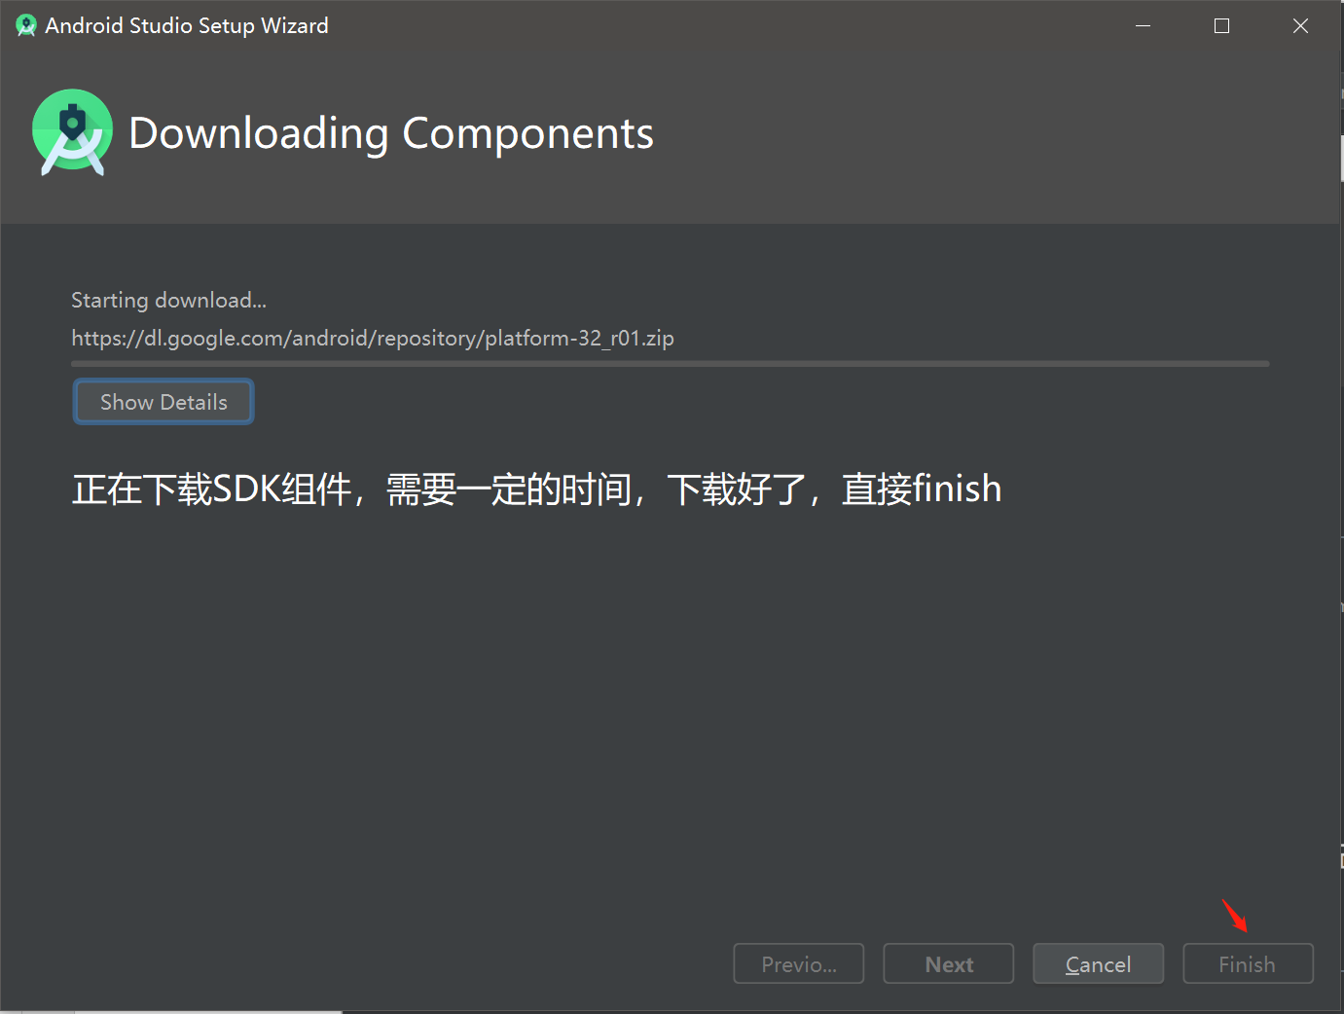

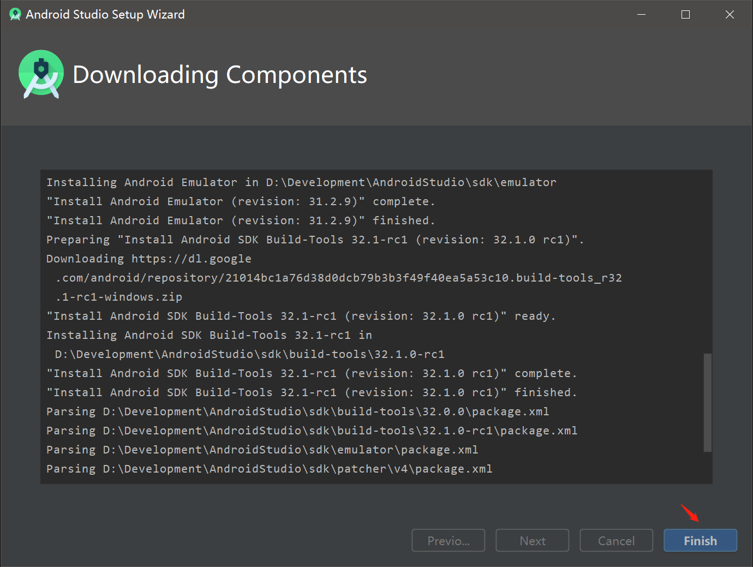

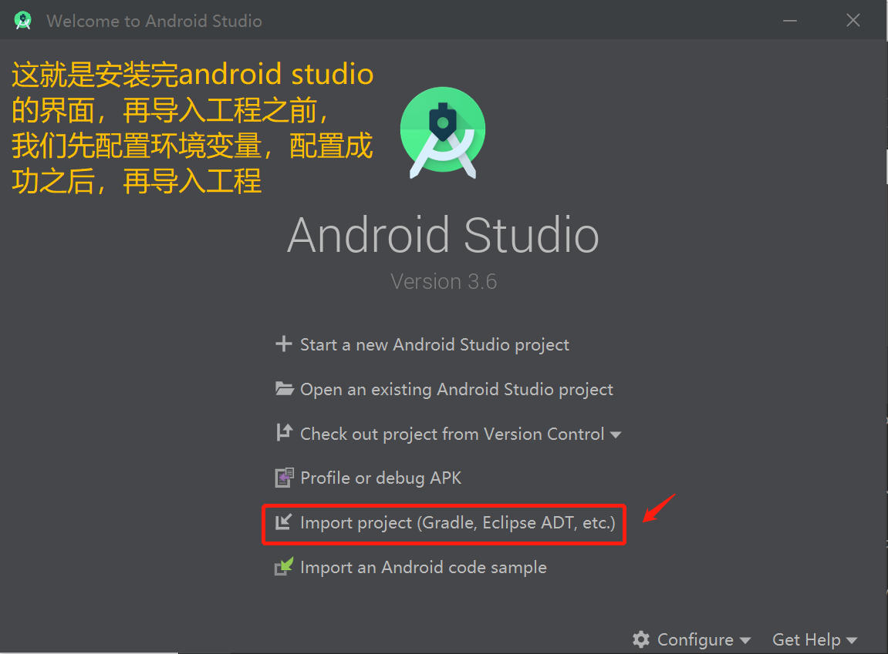

给大家看看安装的SDK目录

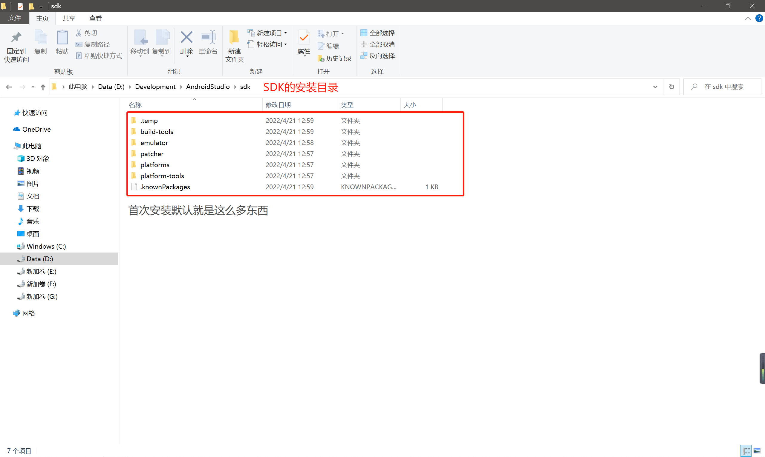

##### 配置android studio环境变量

* 添加环境变量ANDROID_HOME，变量值为SDK的安装根目录，我的是：D:\Development\AndroidStudio\sdk

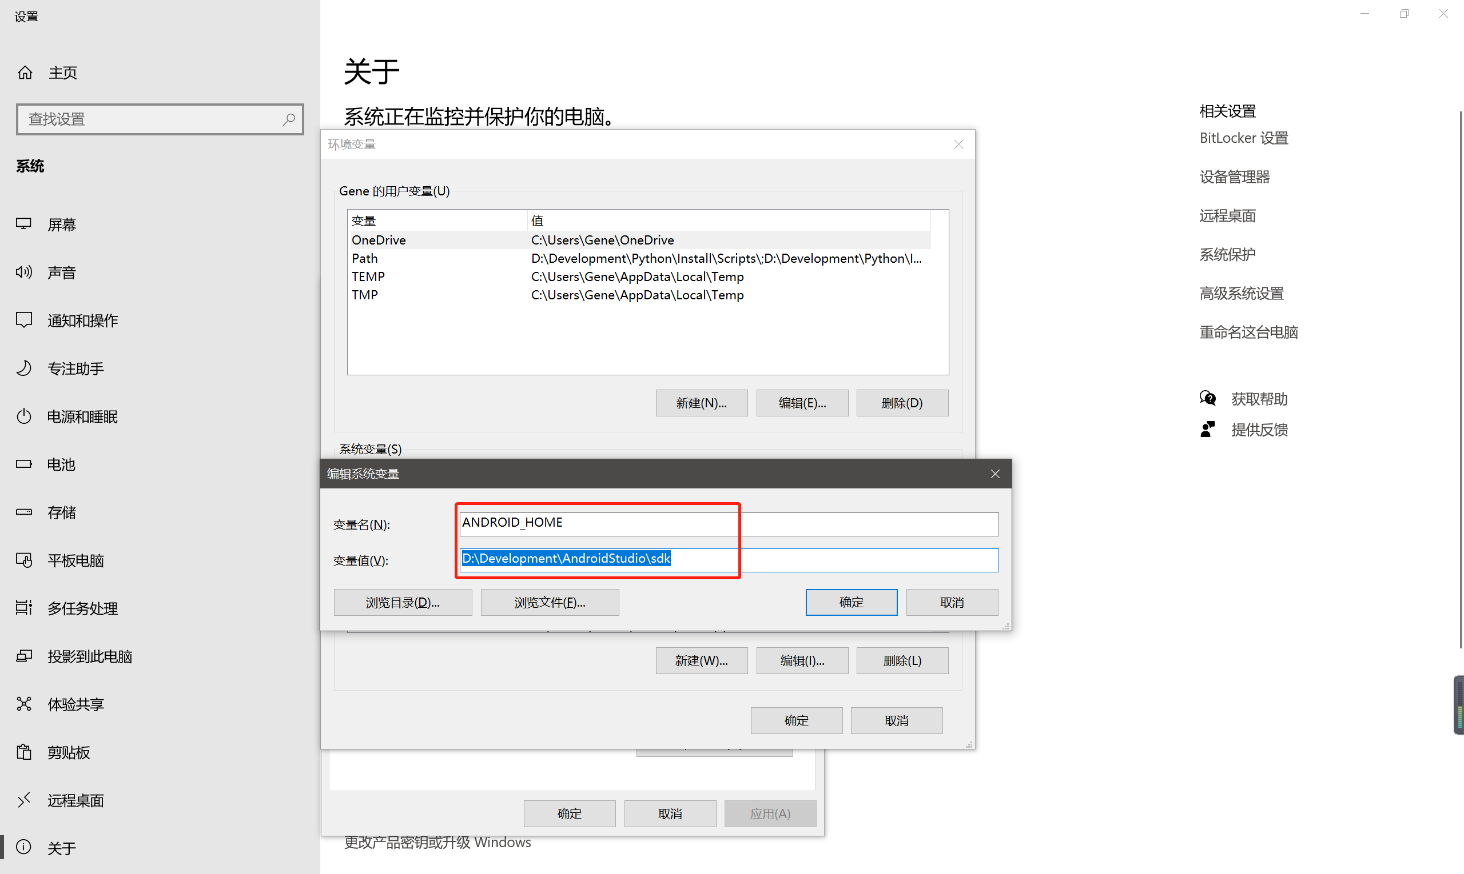

* Path上新增路径

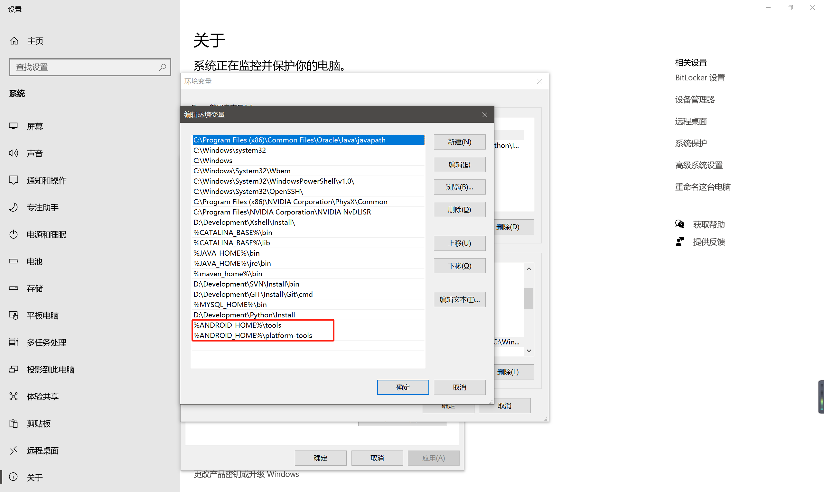

* 确认环境变量装好，打开cmd，执行abd看下效果

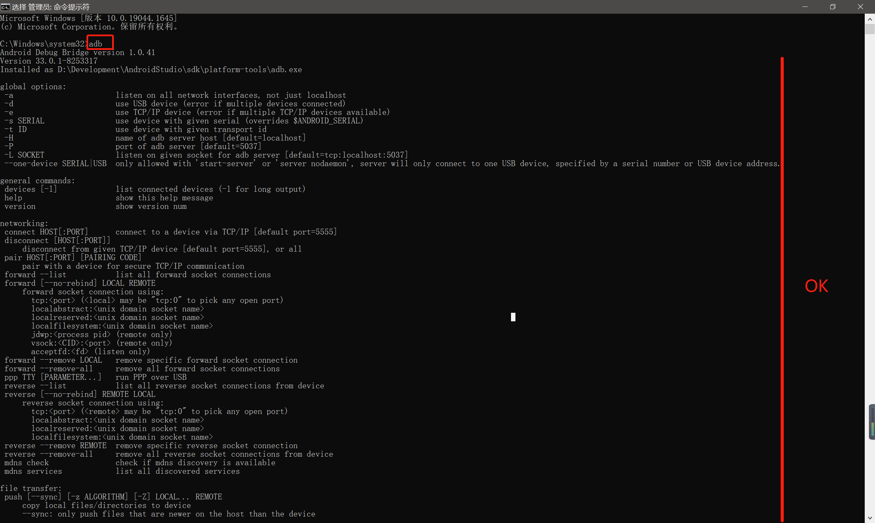

## 项目打包成APK（含创建证书）

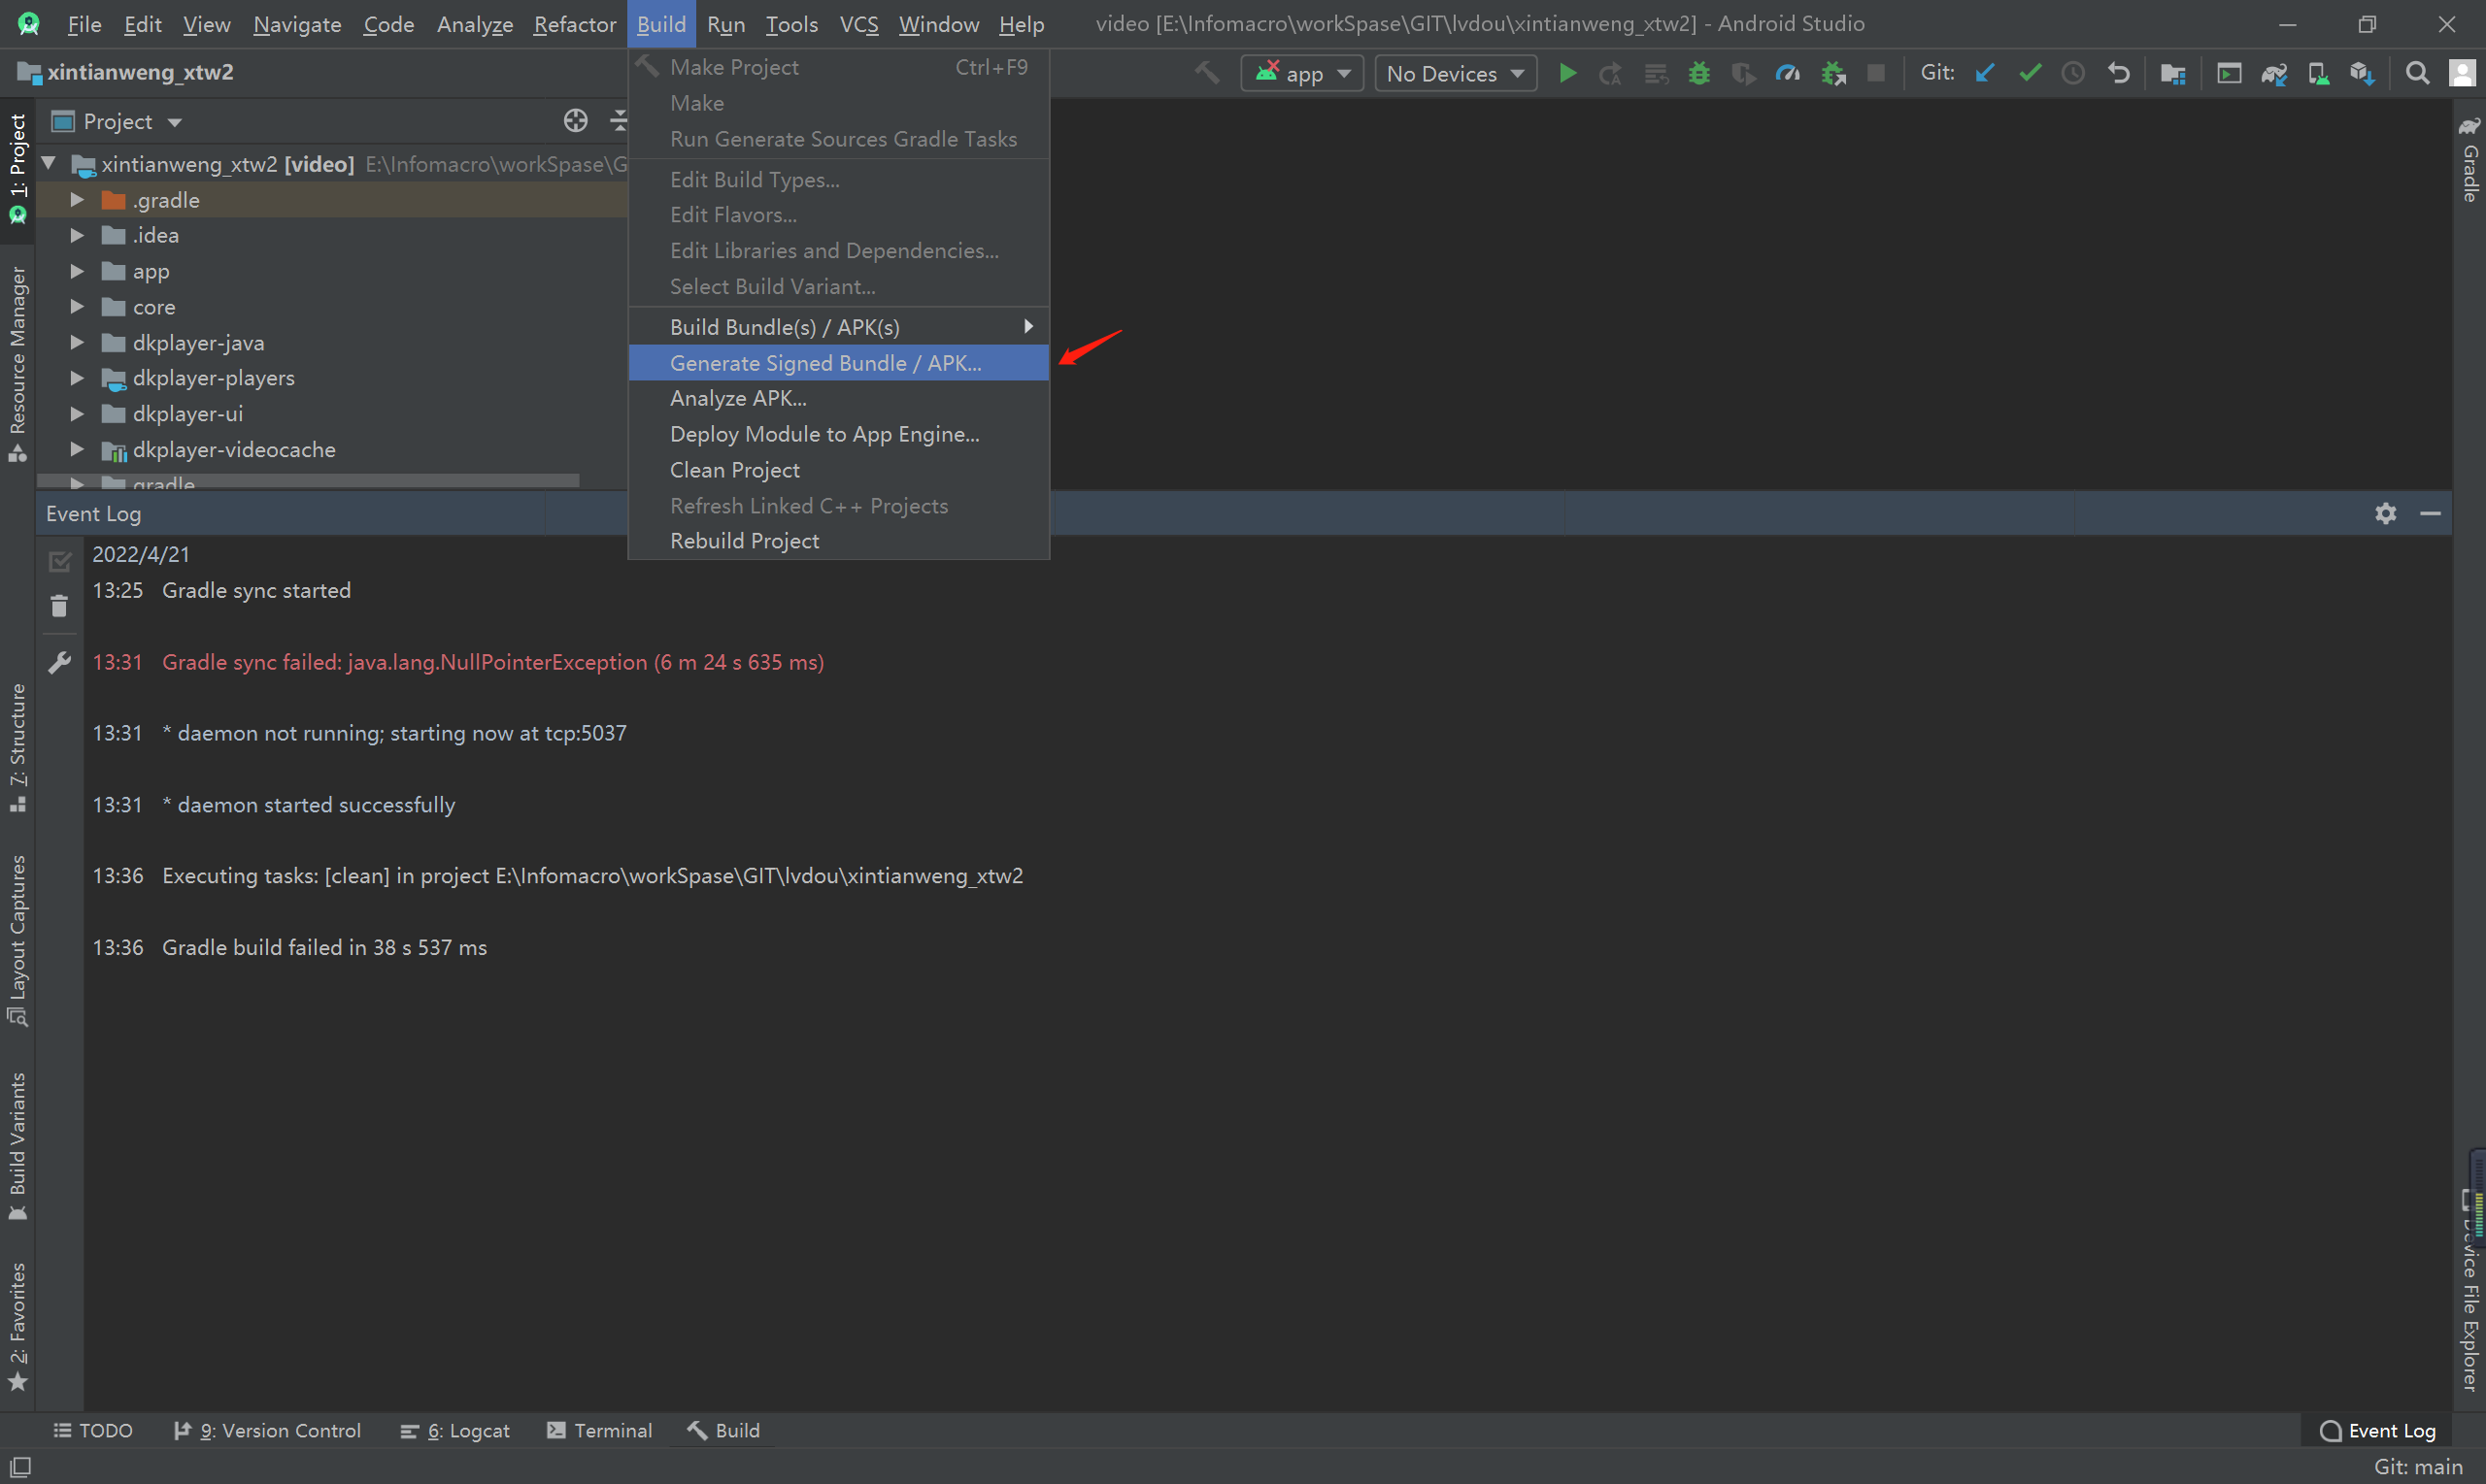

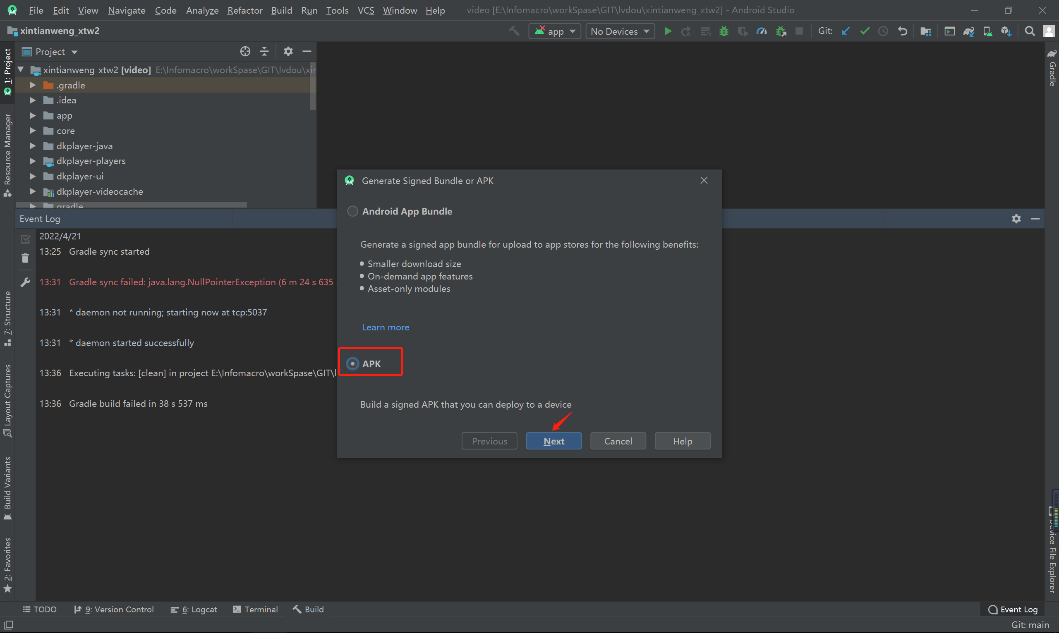

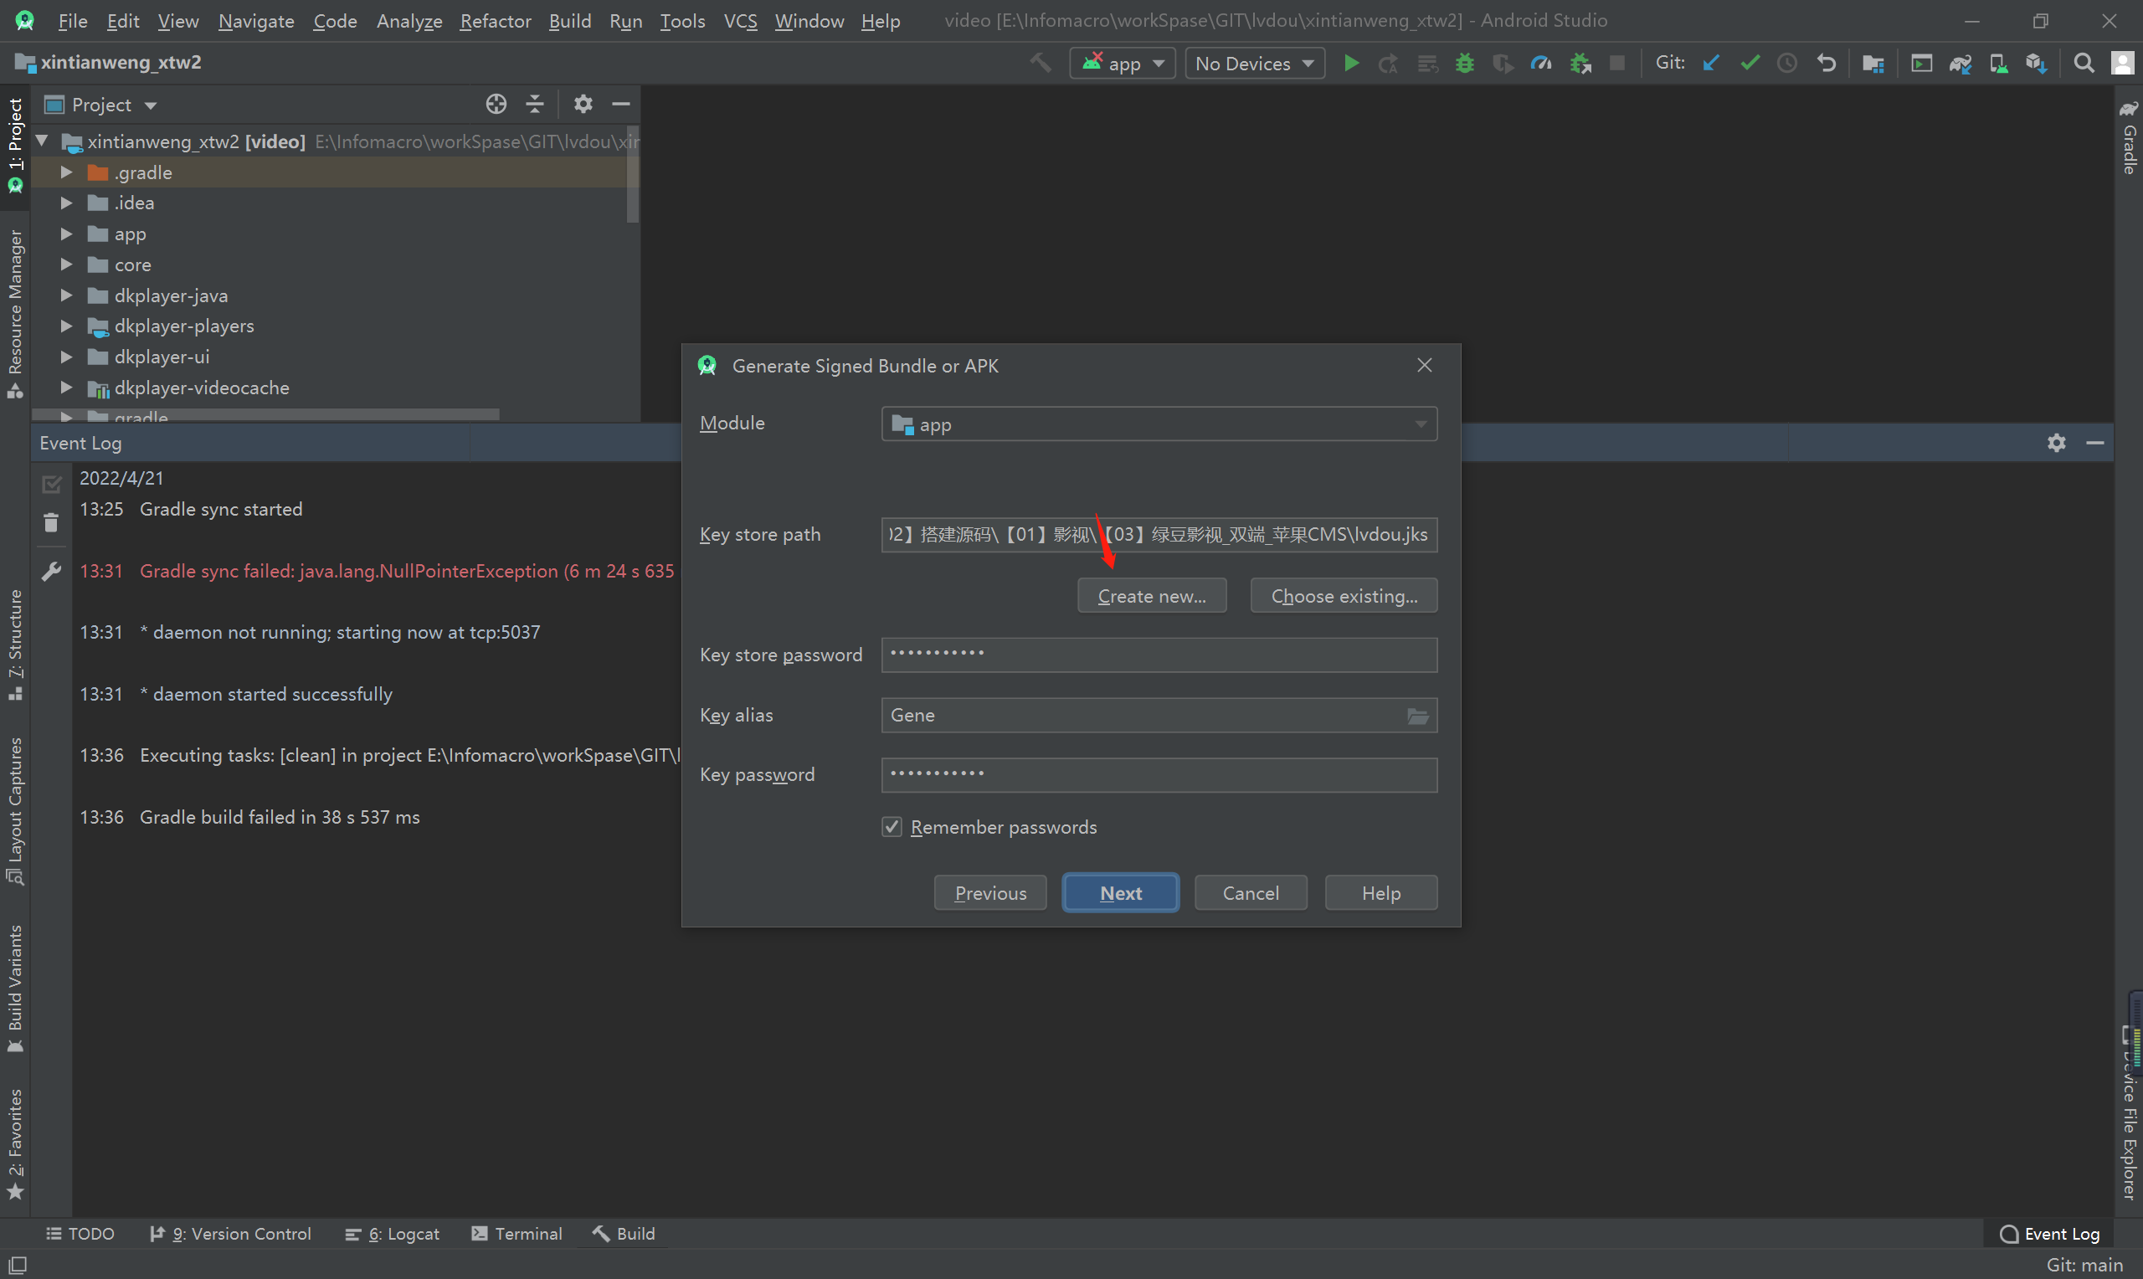

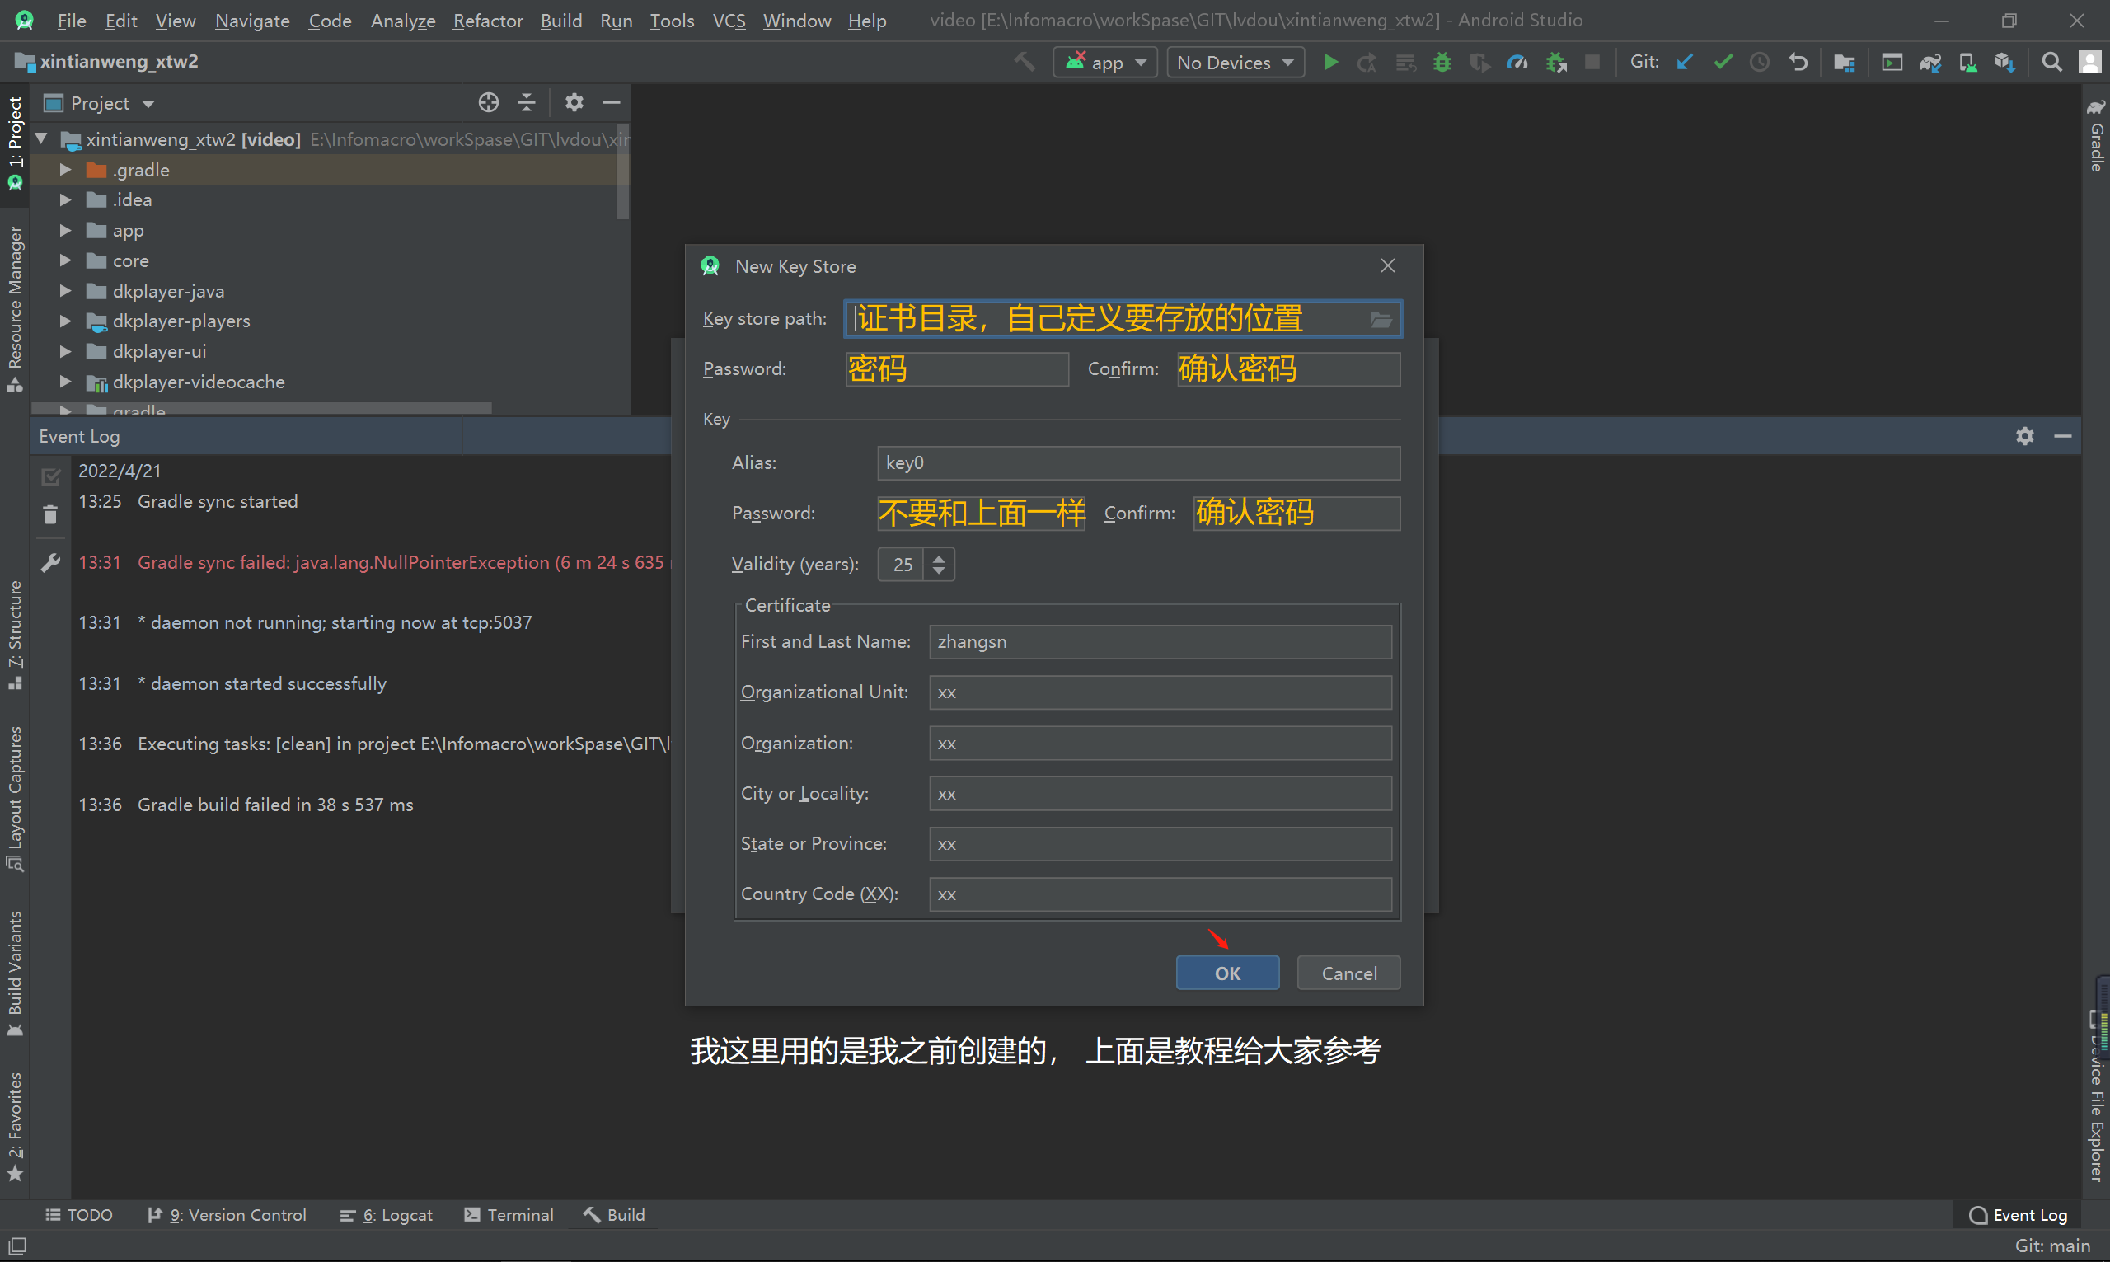

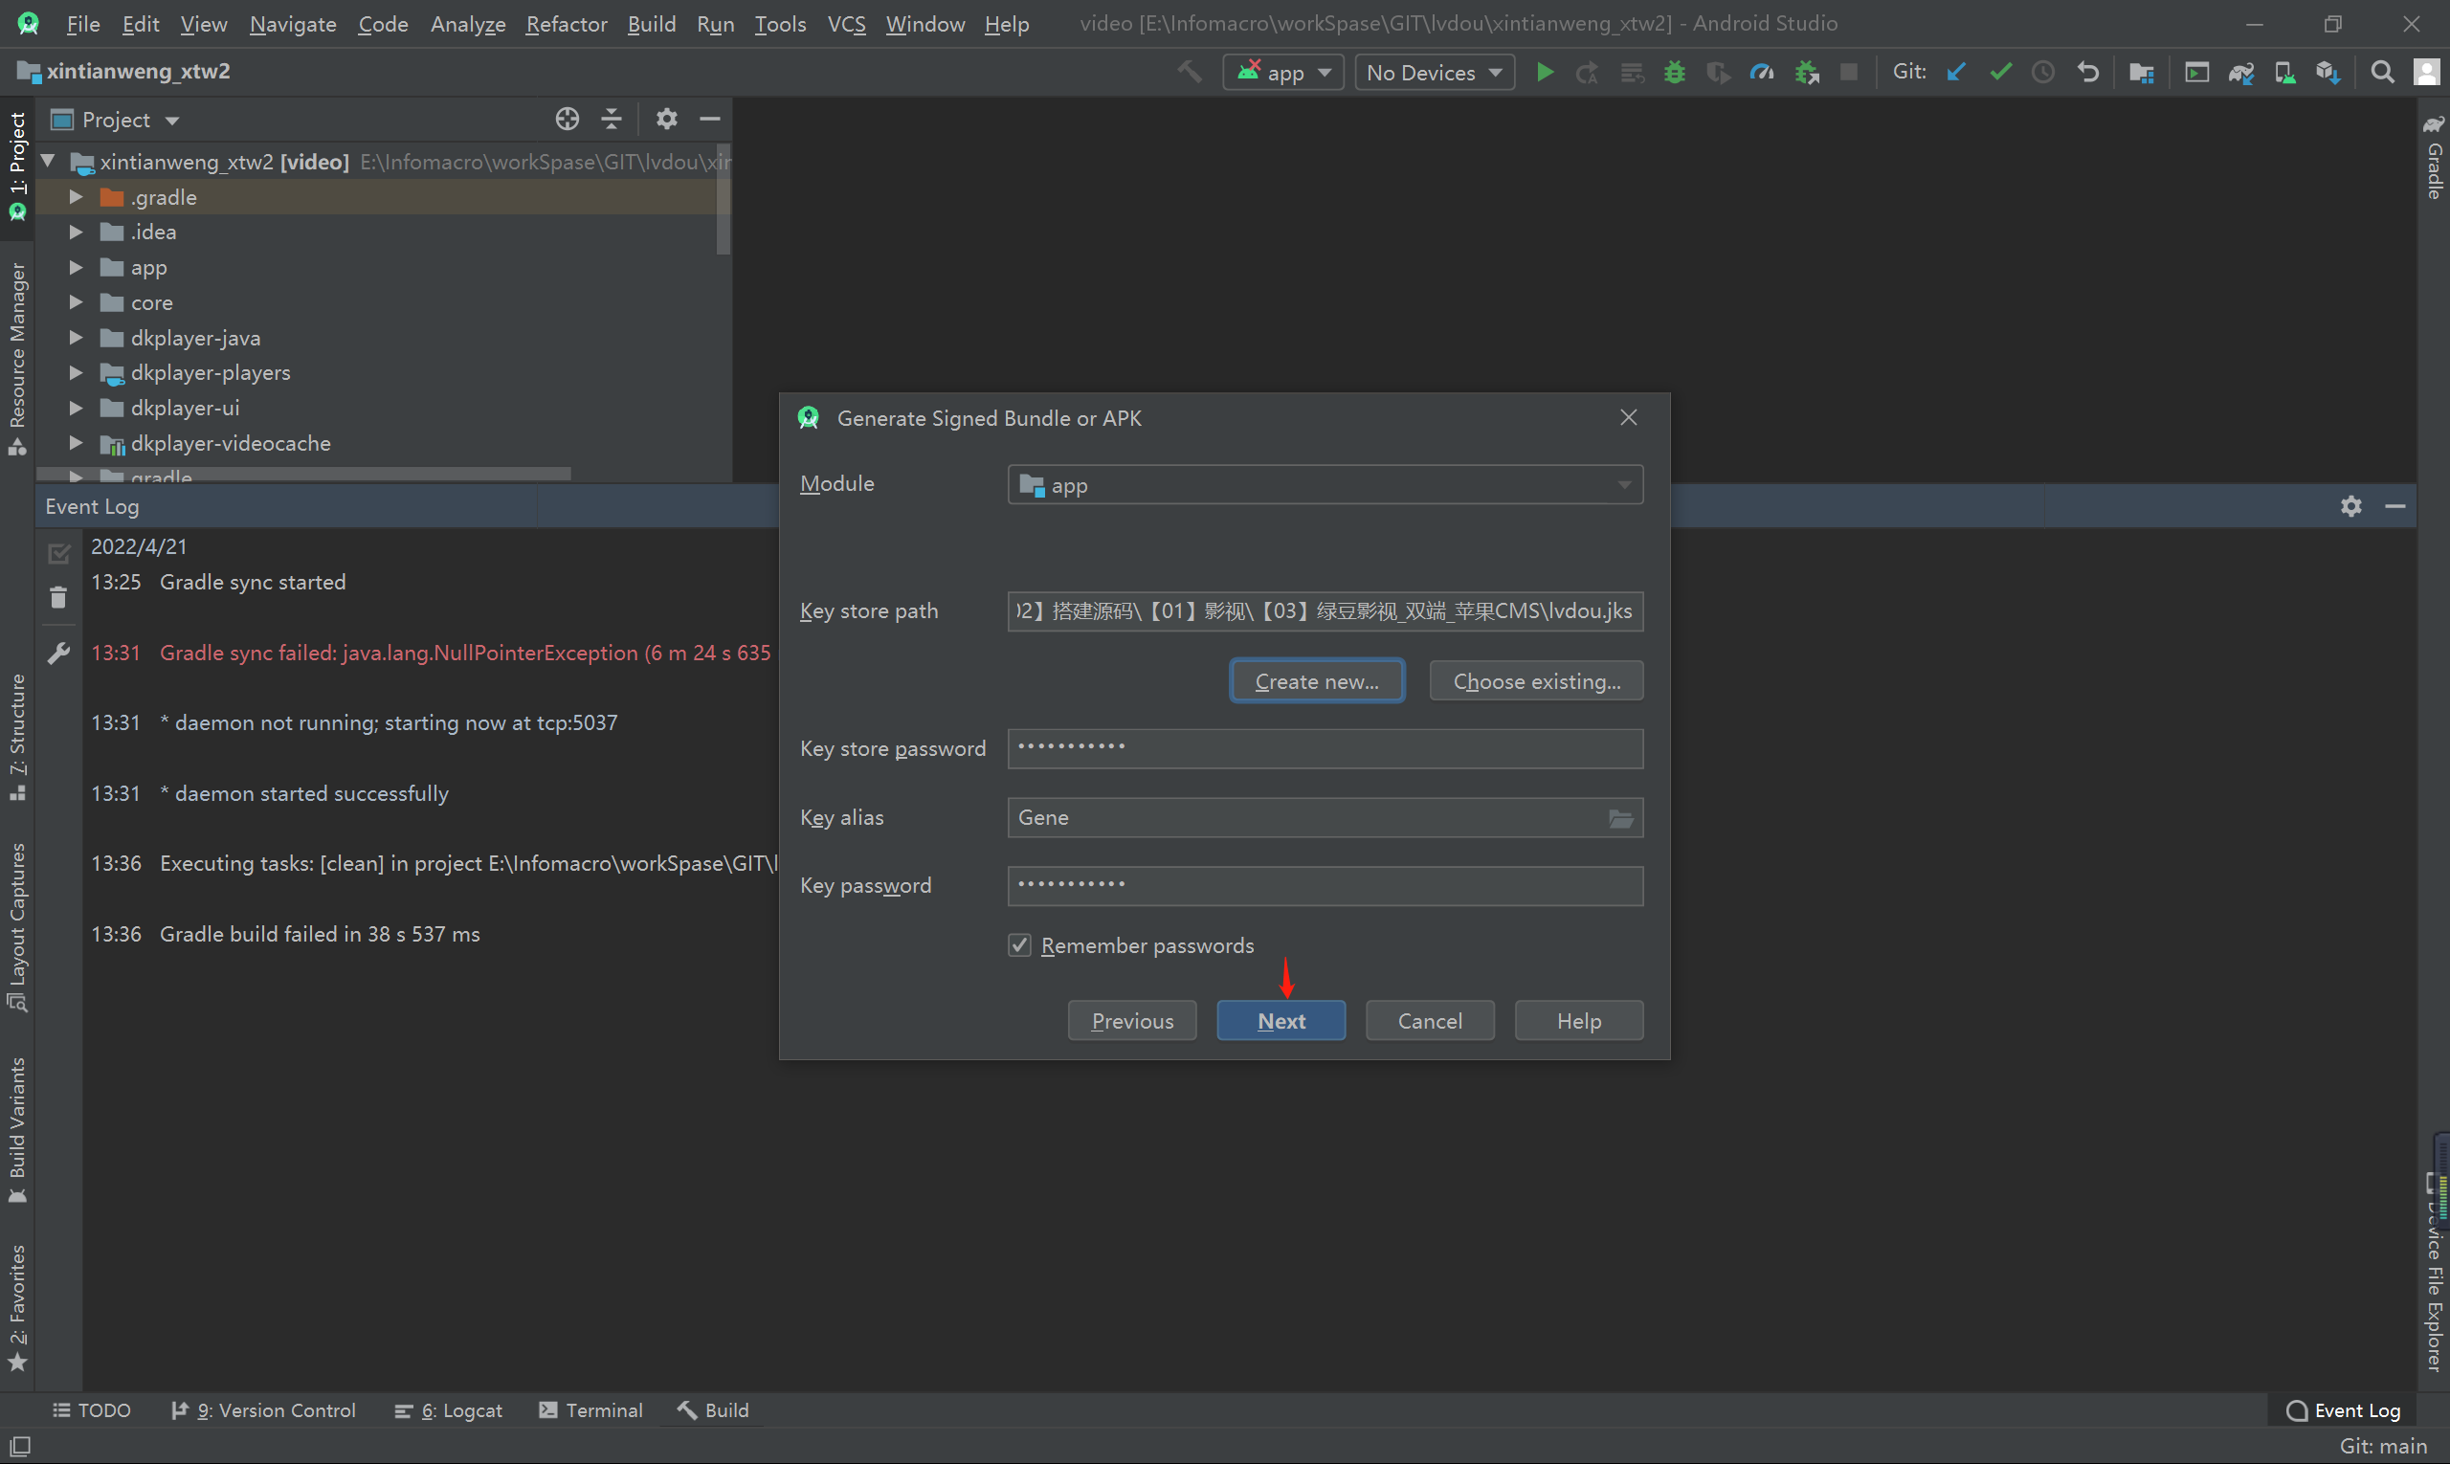

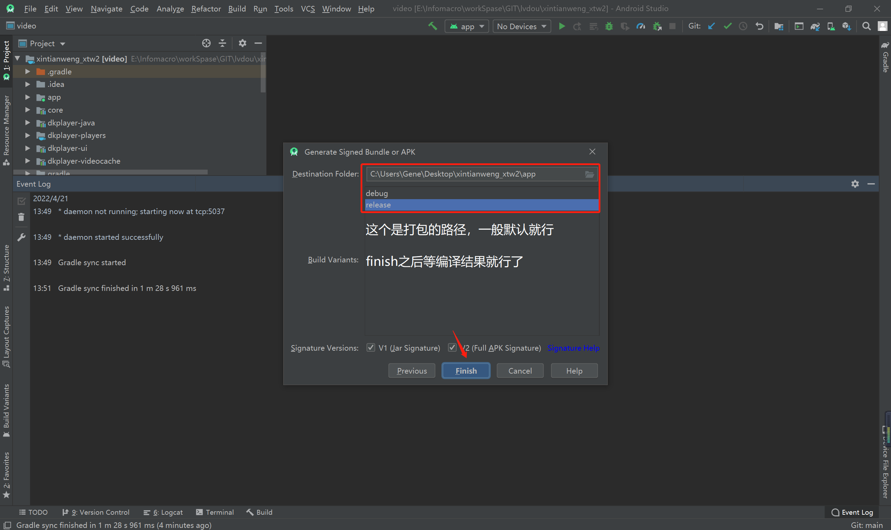

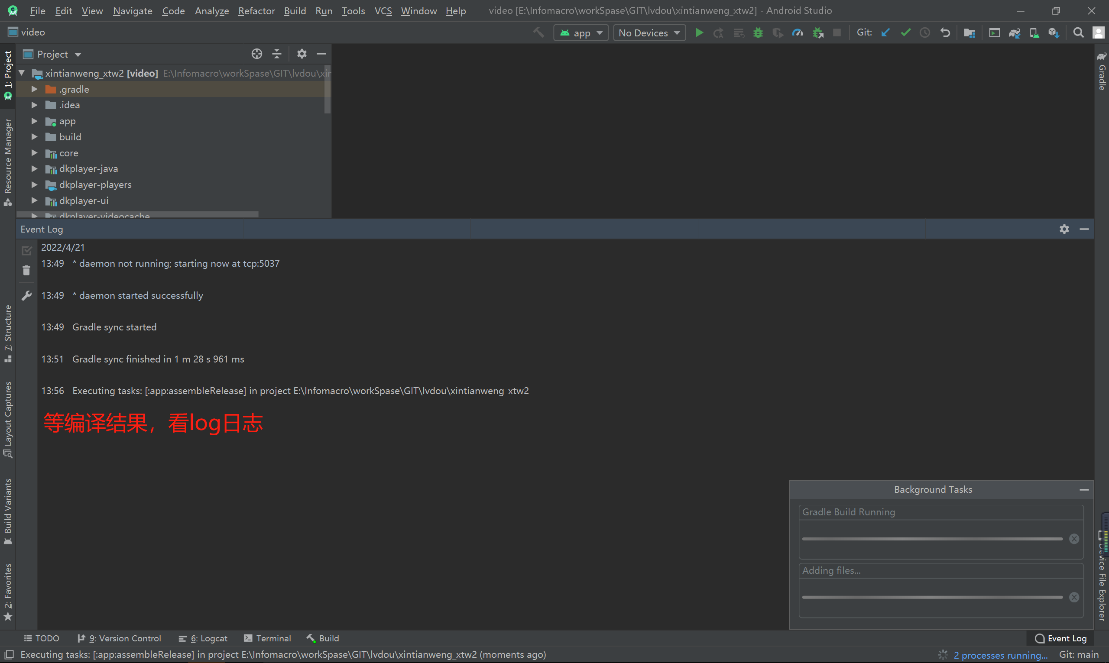

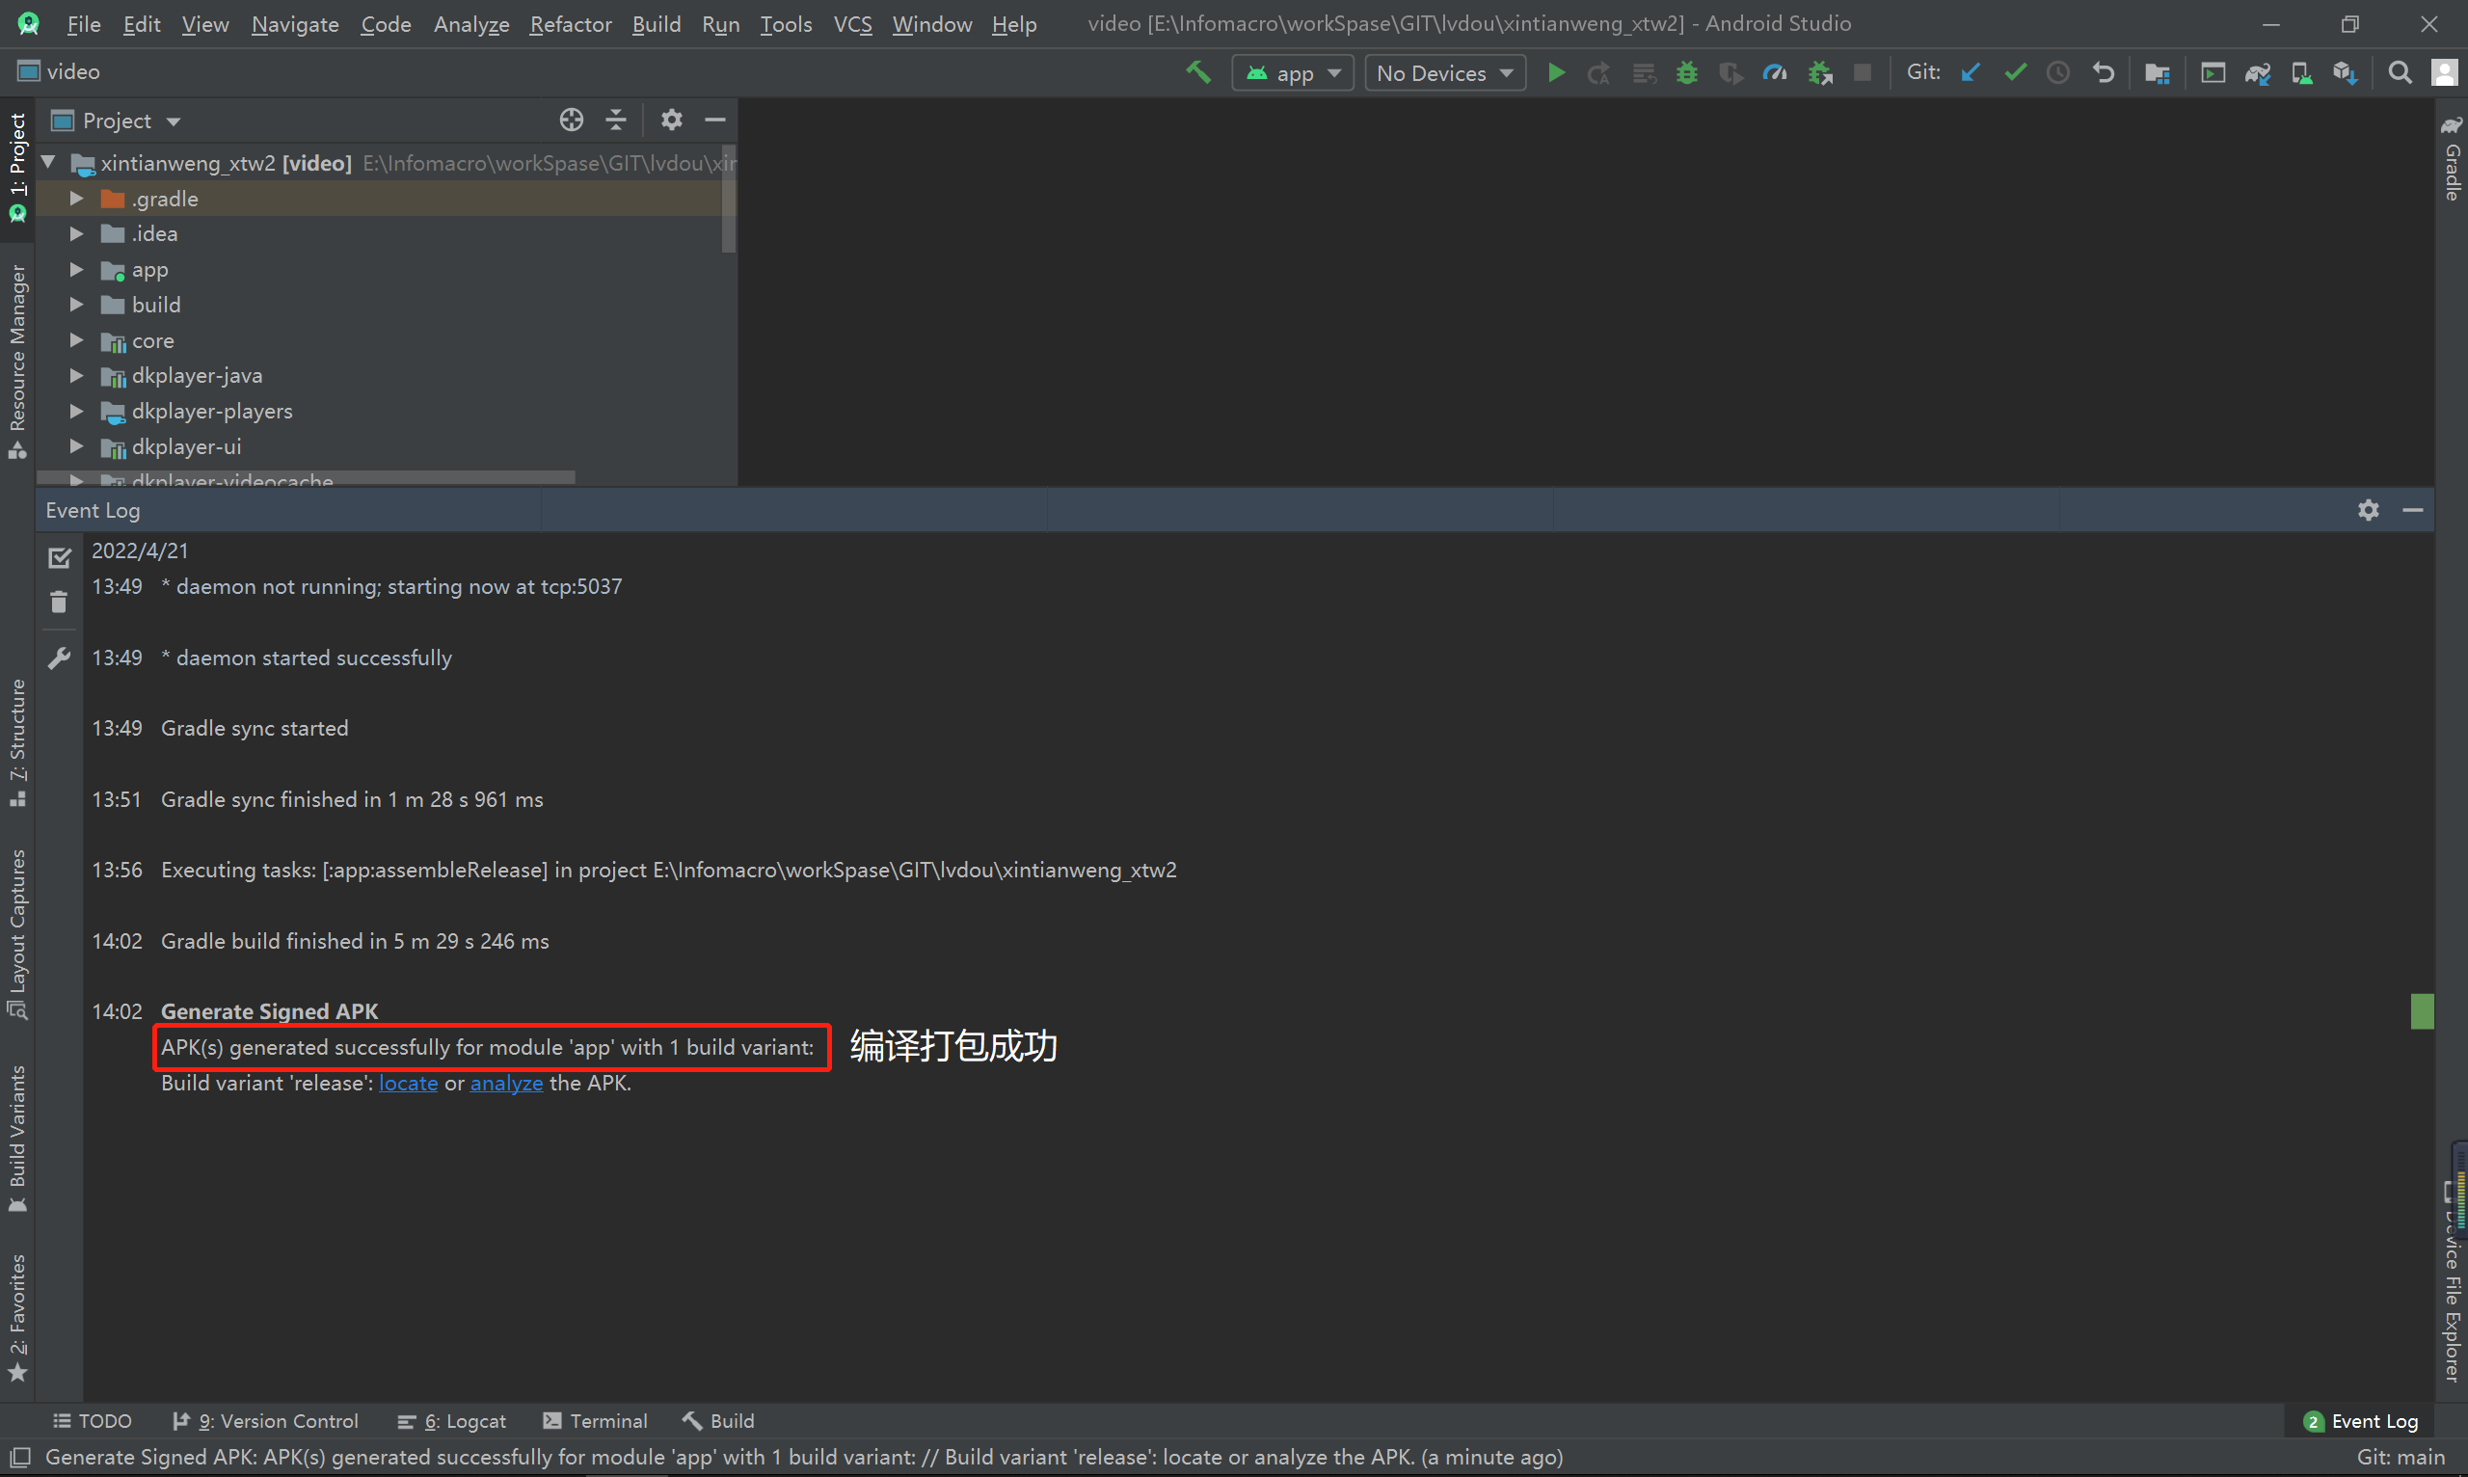

## 手机安装并运行

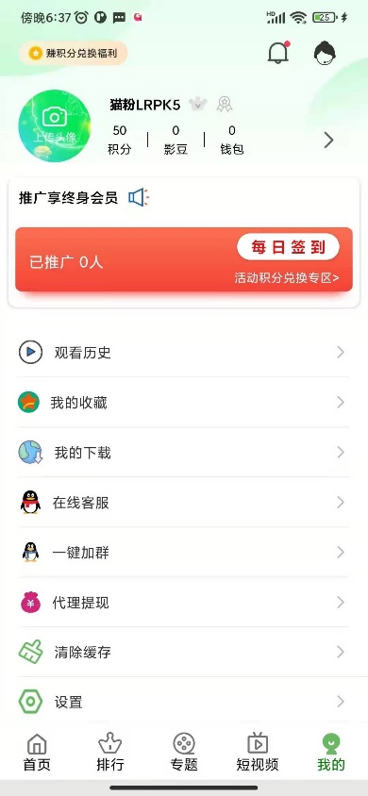

如上图，表示能够正常使用

## 个人数据替换

### 域名替换

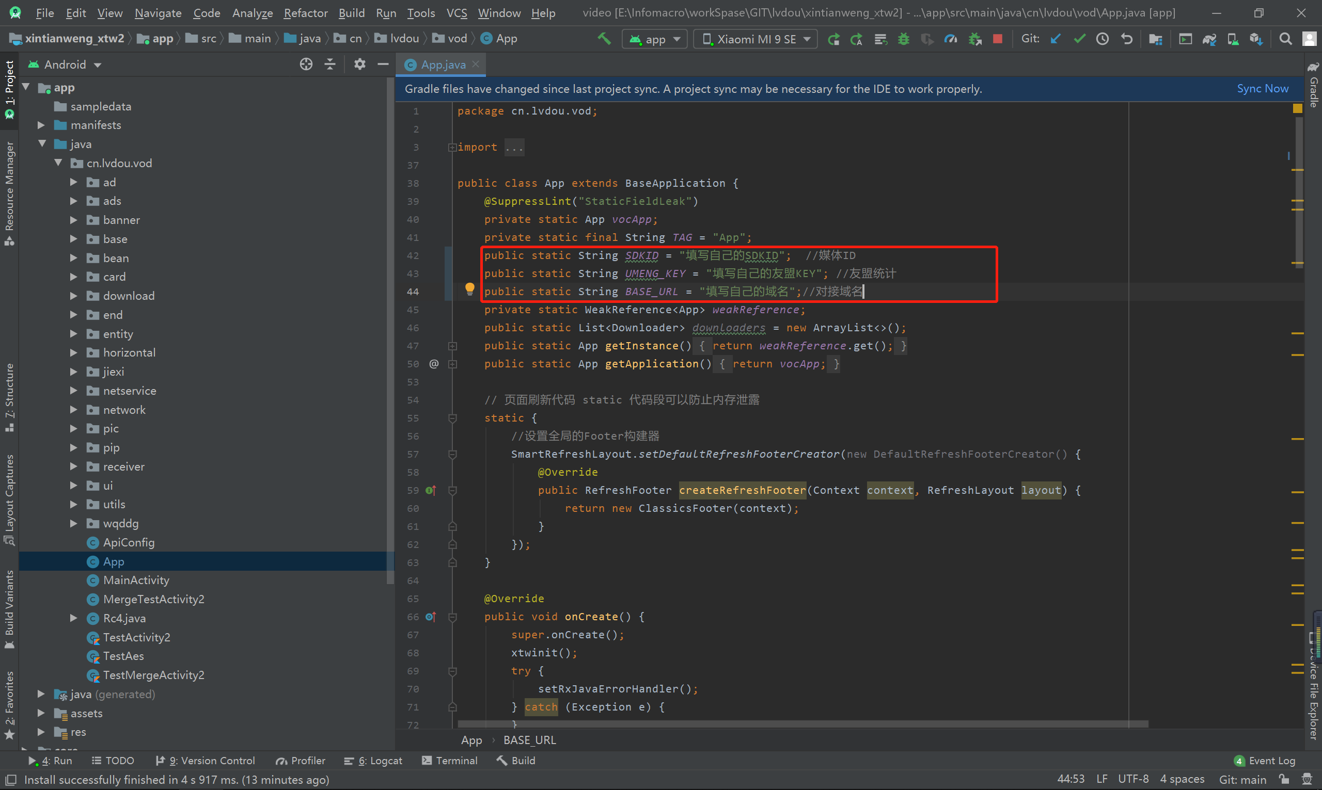

### APP名称替换

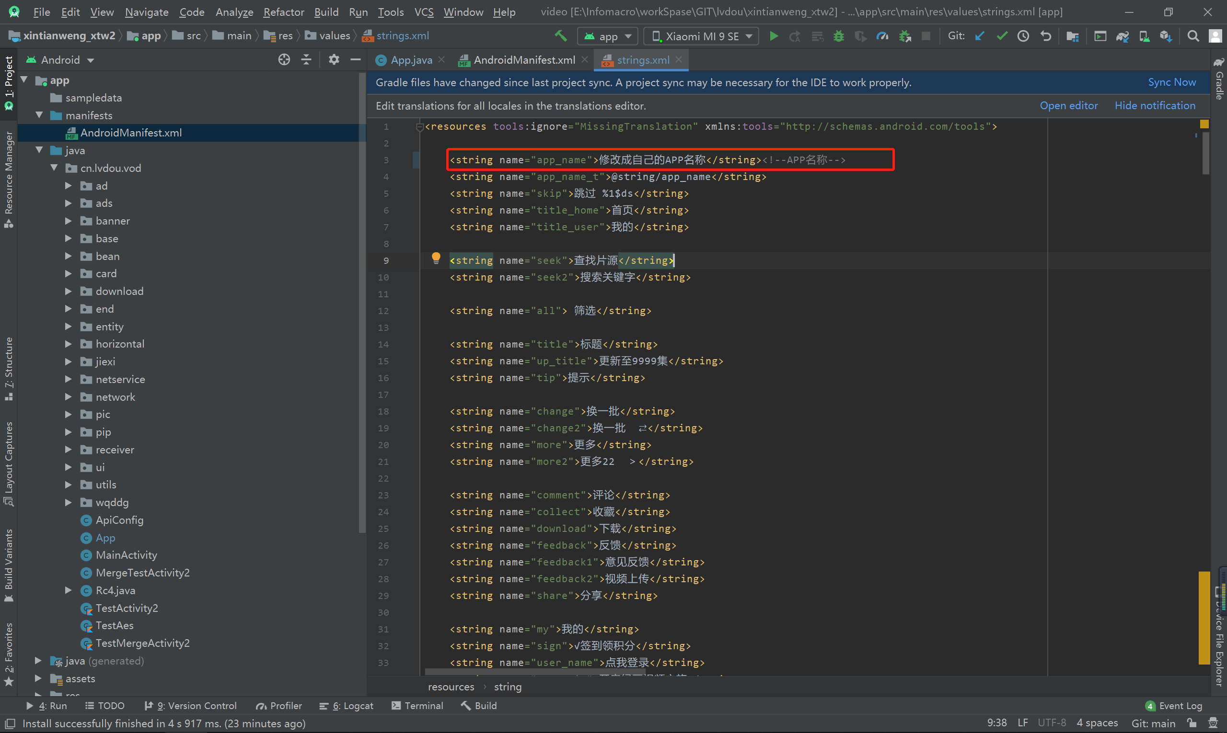

### 修改包名

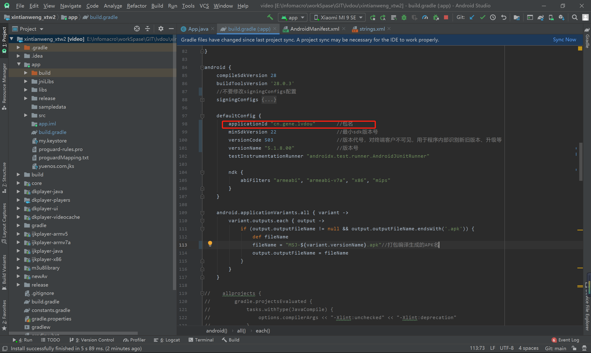

### 修改打包编译生成的APK名

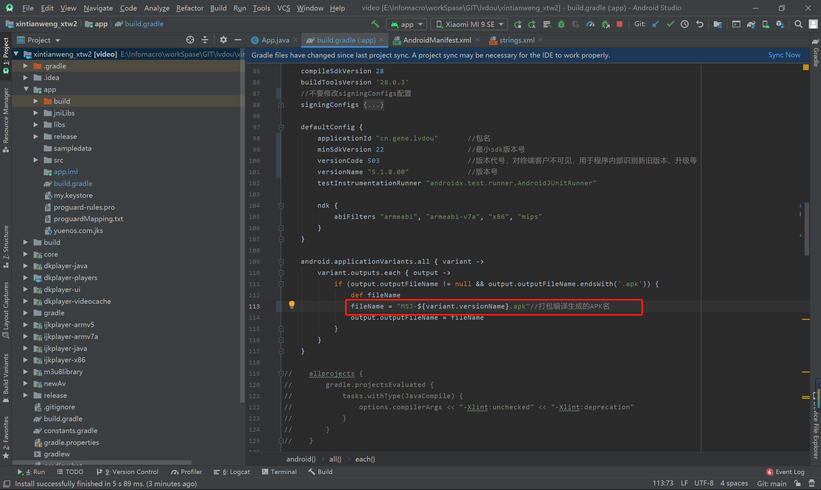

### 替换个人logo图片

#### 使用android studio快速生成应用程序图片

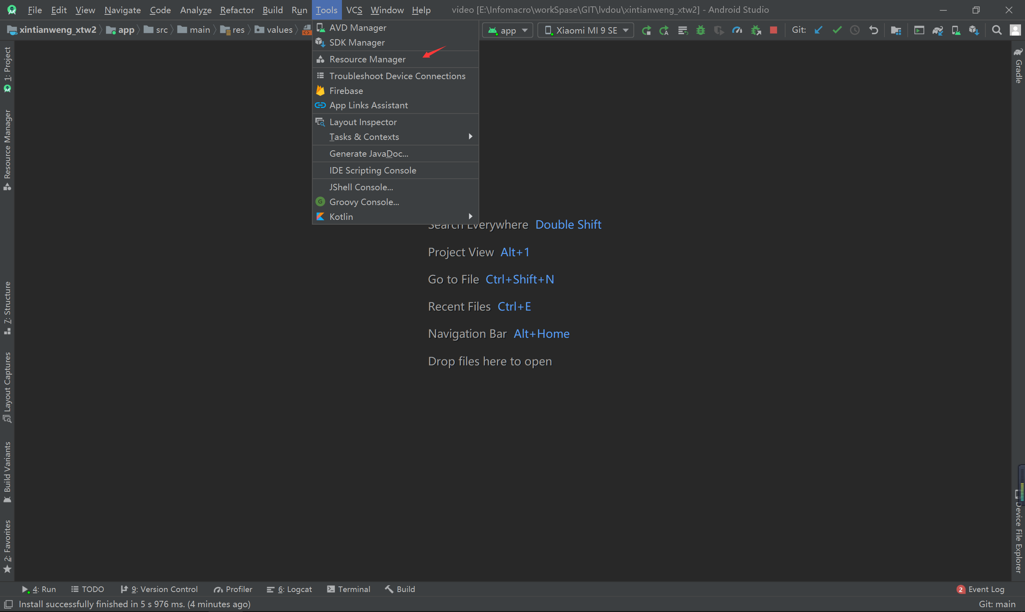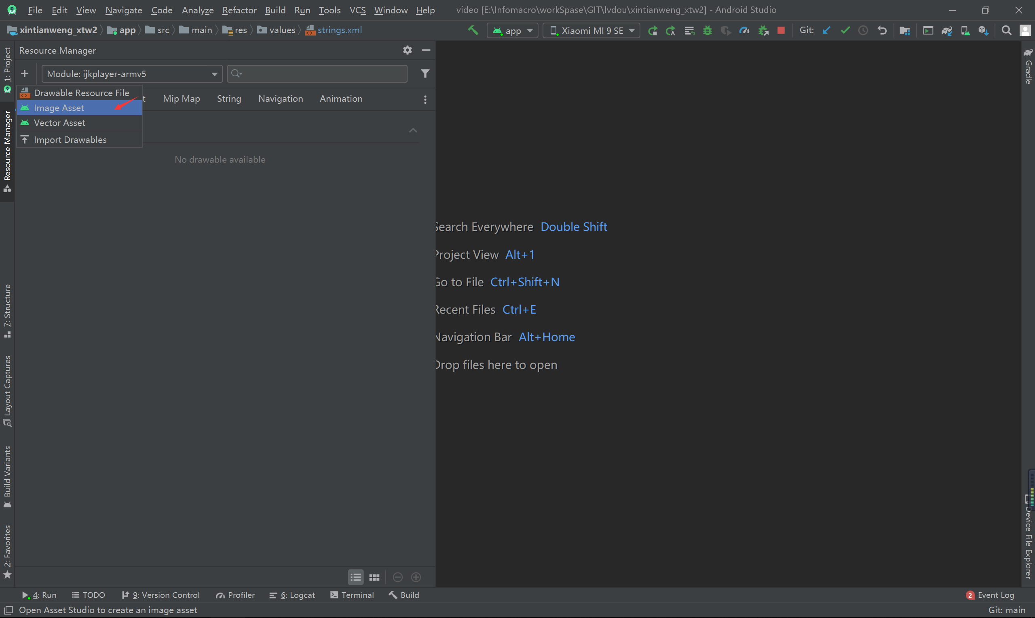

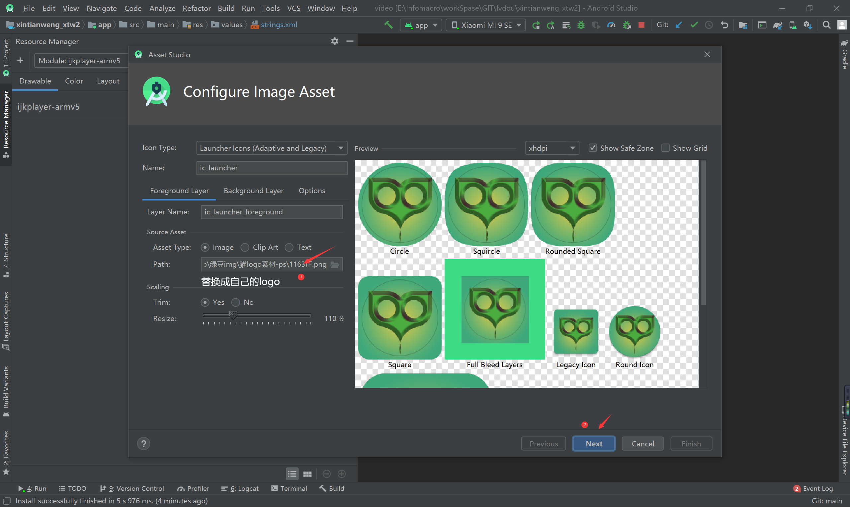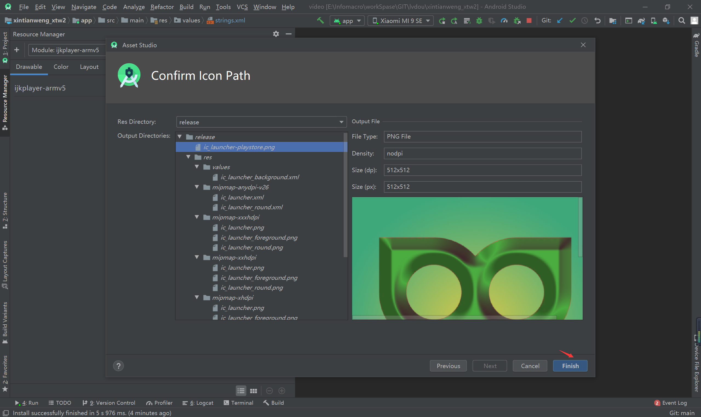

##### 生成的文件目录app/src/release/res

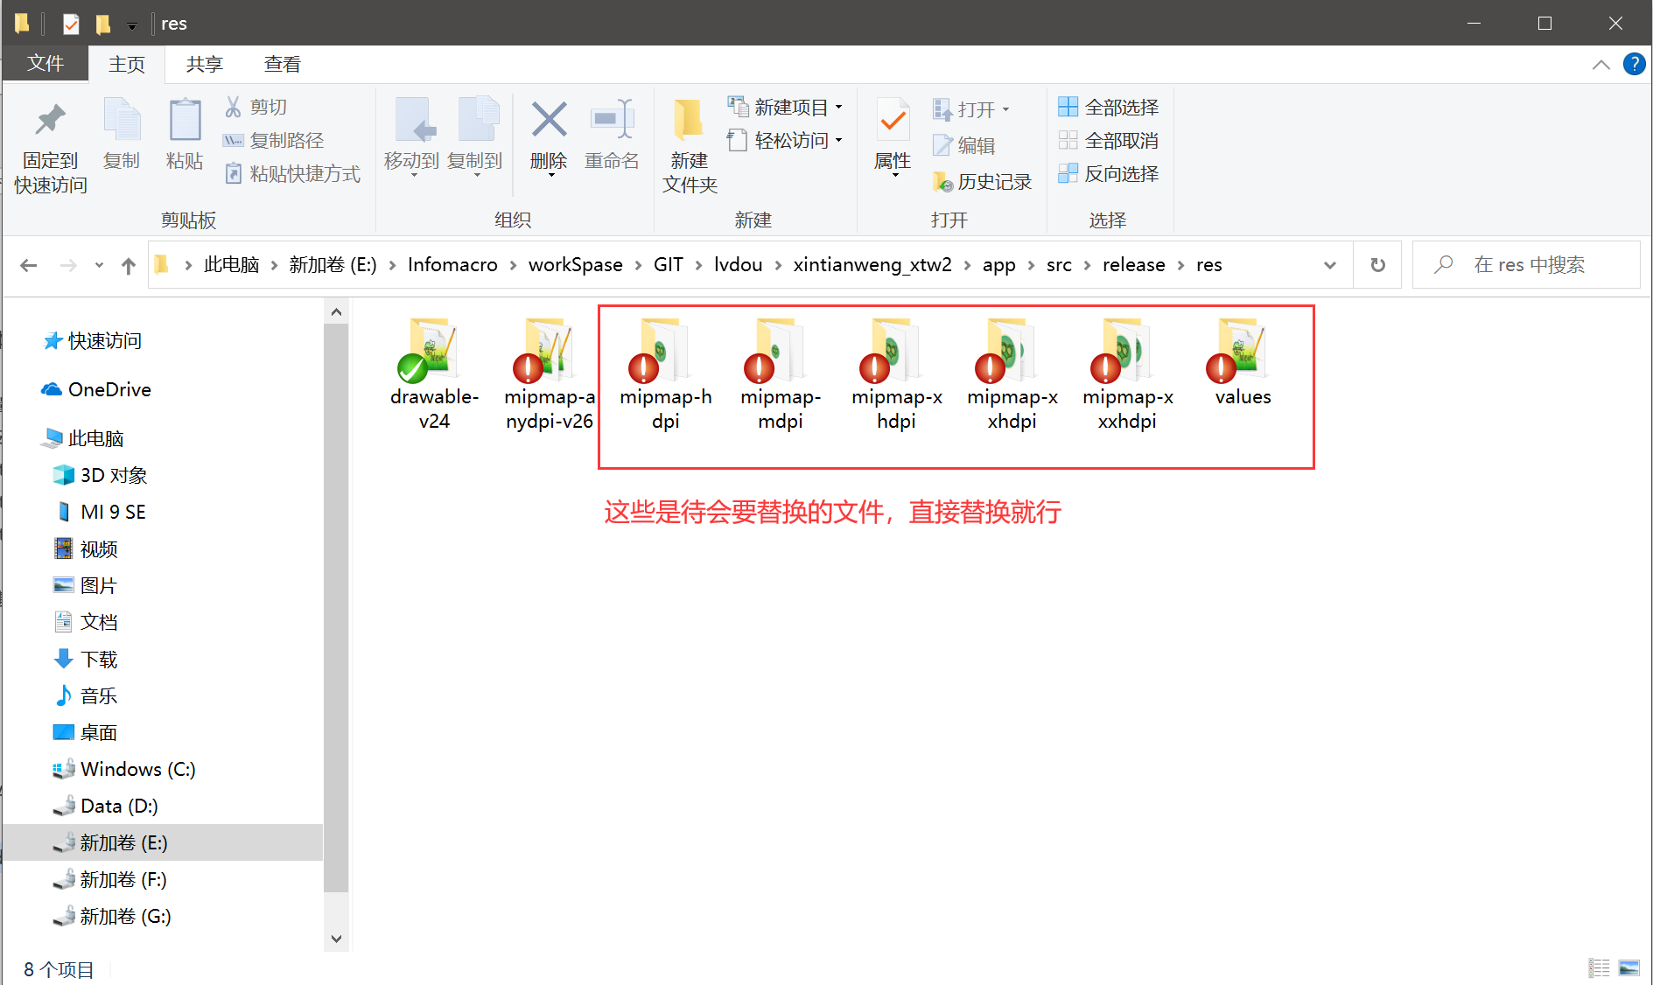

##### 需要替换的文件目录app/src/main/res

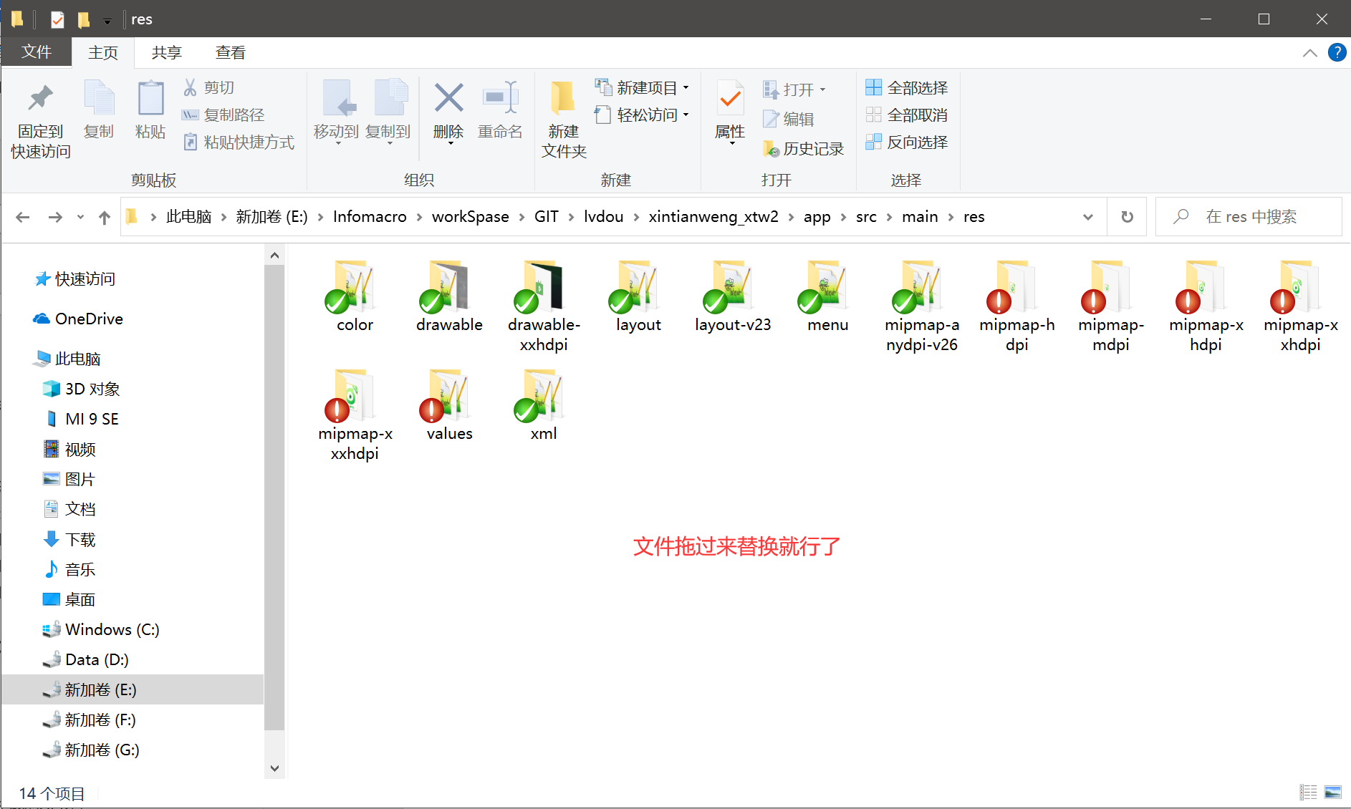

#### 替换启动图

##### 启动图logo文件目录app\src\main\res\drawable

文件名lanch_bg2.png

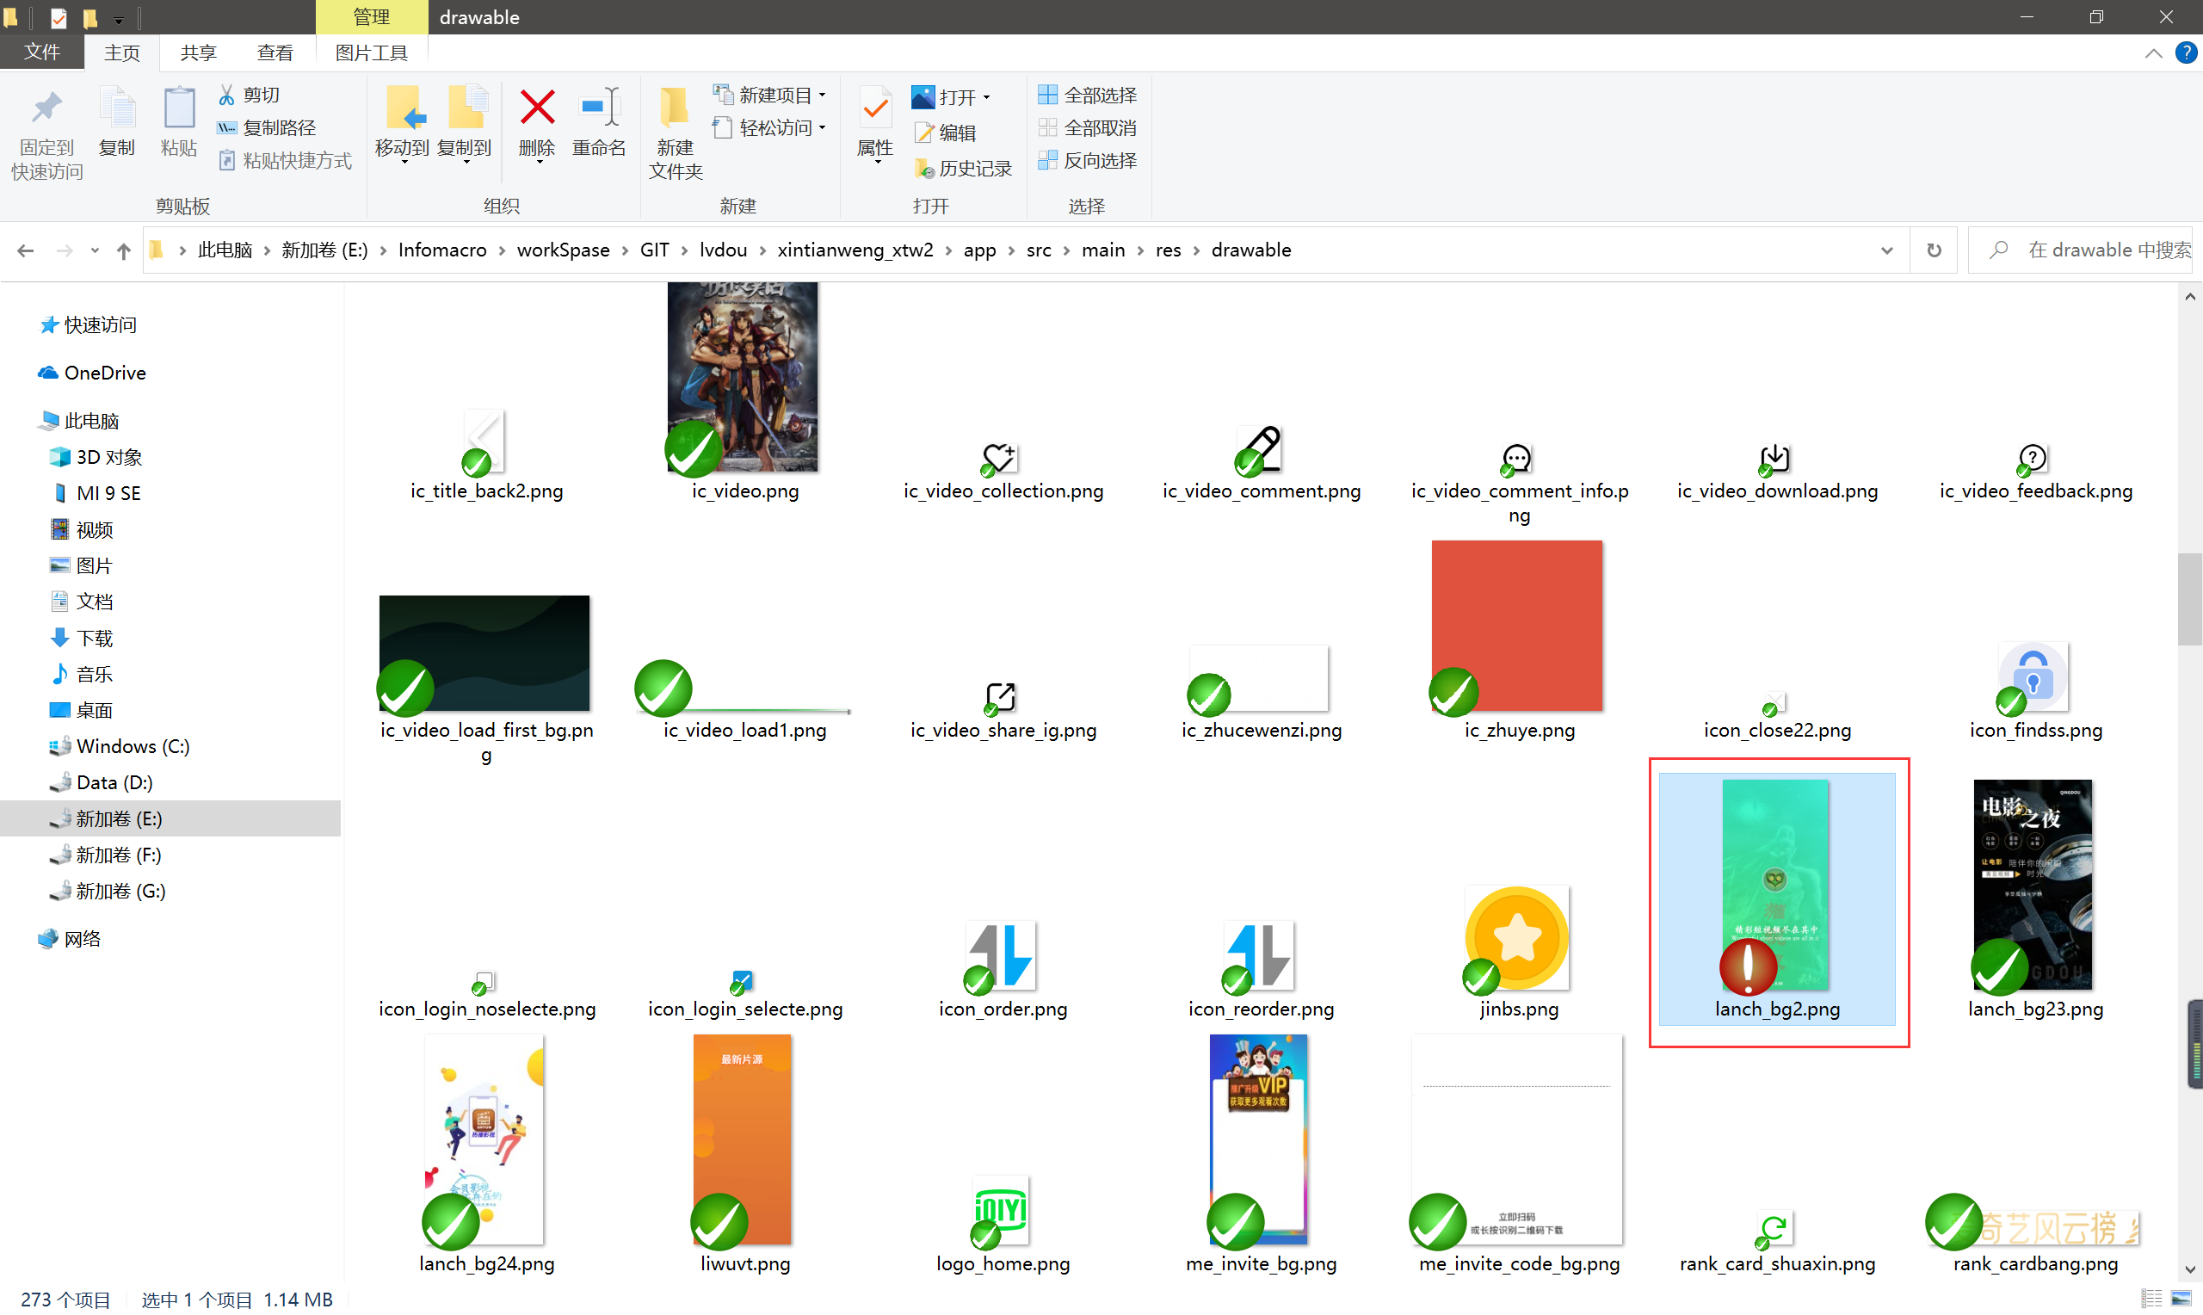

### 替换友盟+ UMENG_KEY

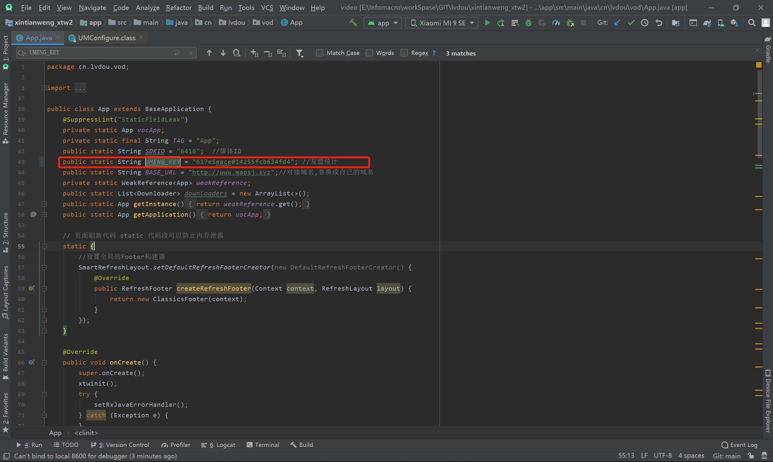

### 替换天信翁广告相关ID

#### 信天翁广告申请

##### [点我跳转到信天翁](http://www.adxtw.com/)

##### 创建新媒体

##### 创建广告

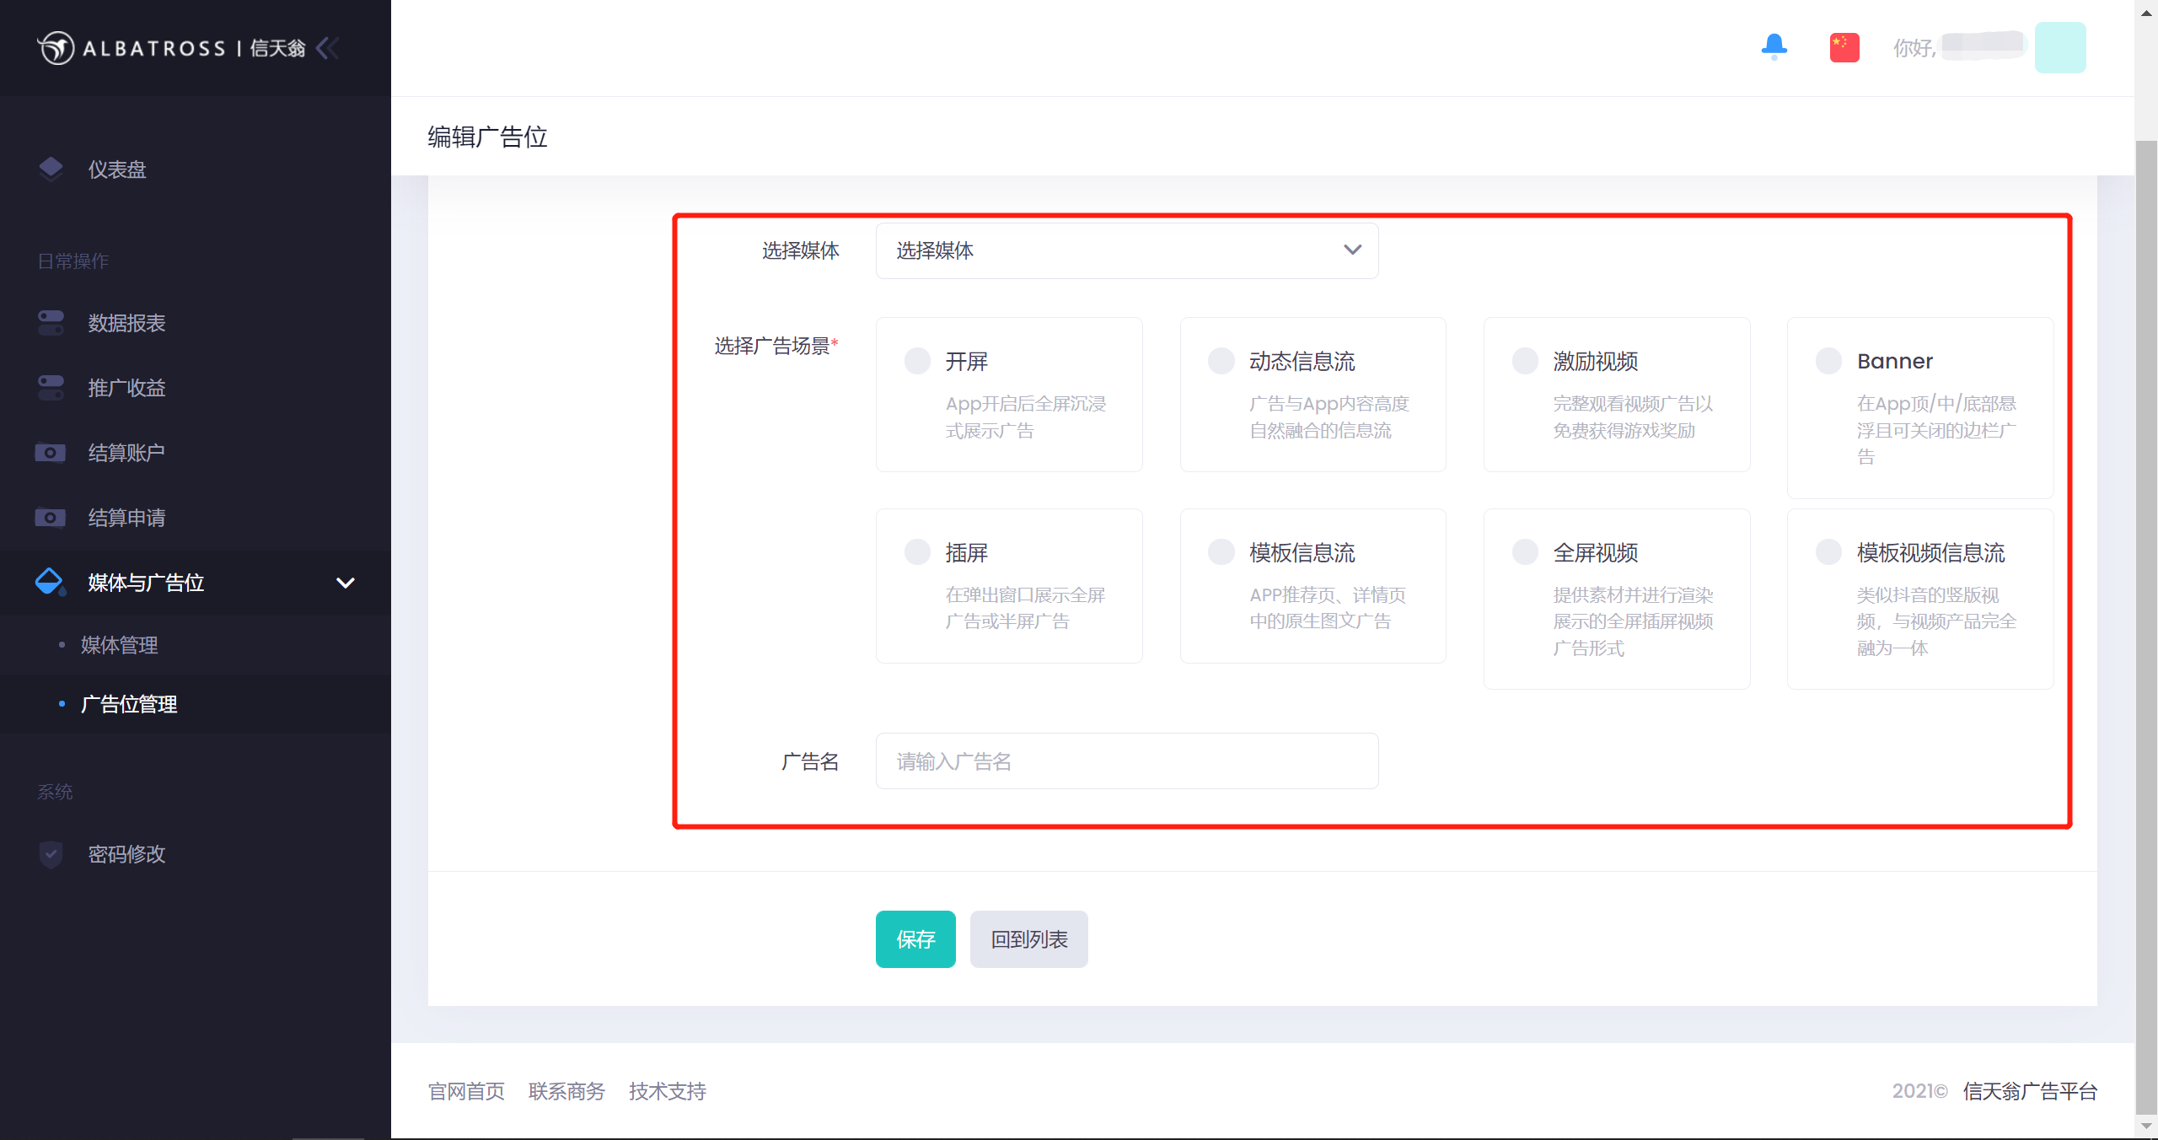

#### 替换源码中的天信翁相关广告ID

##### 媒体ID

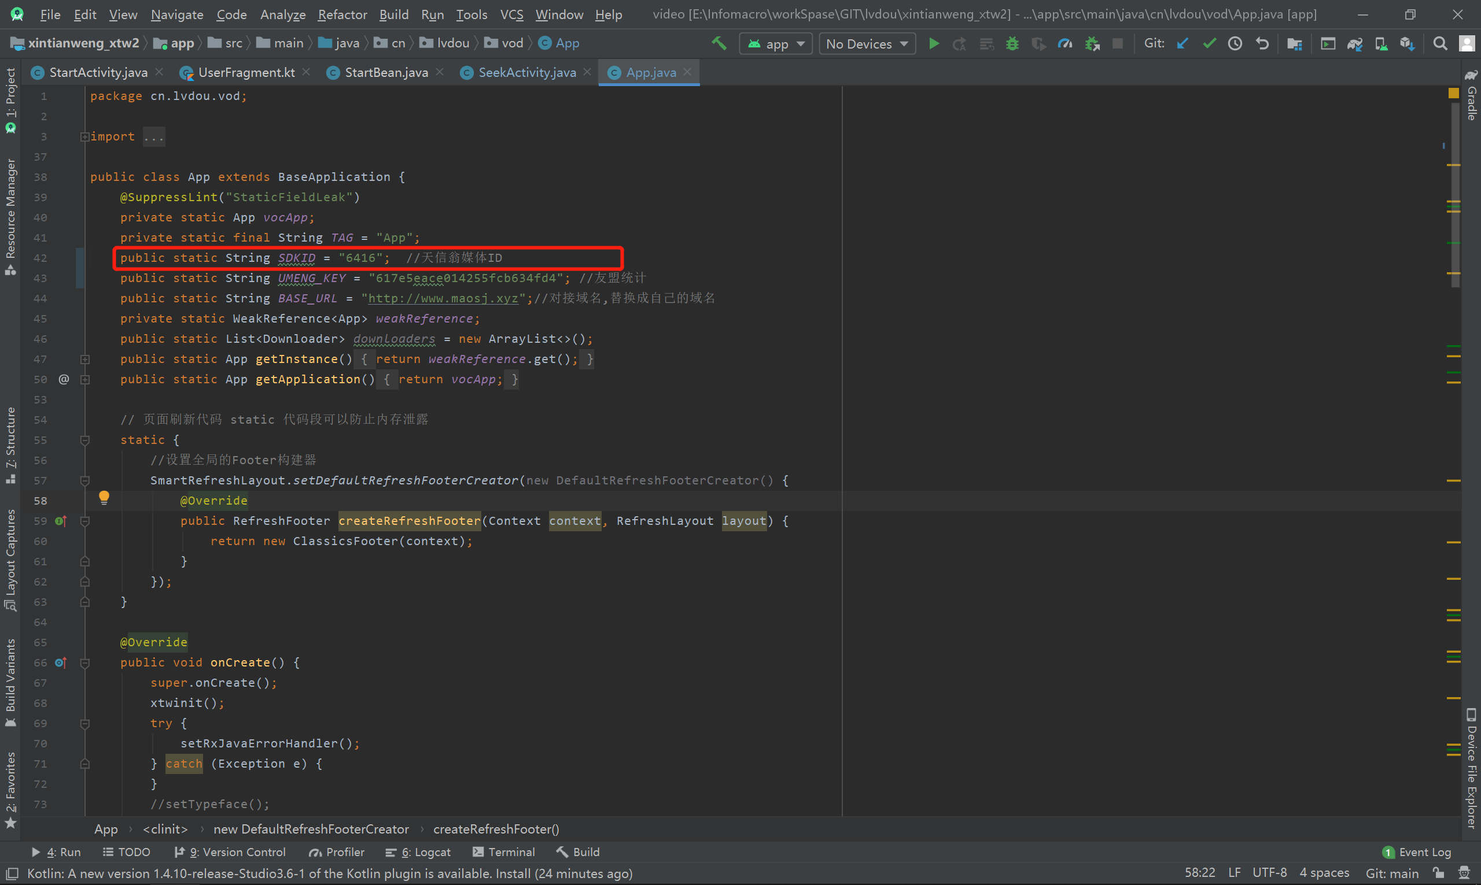

##### 信息流ID

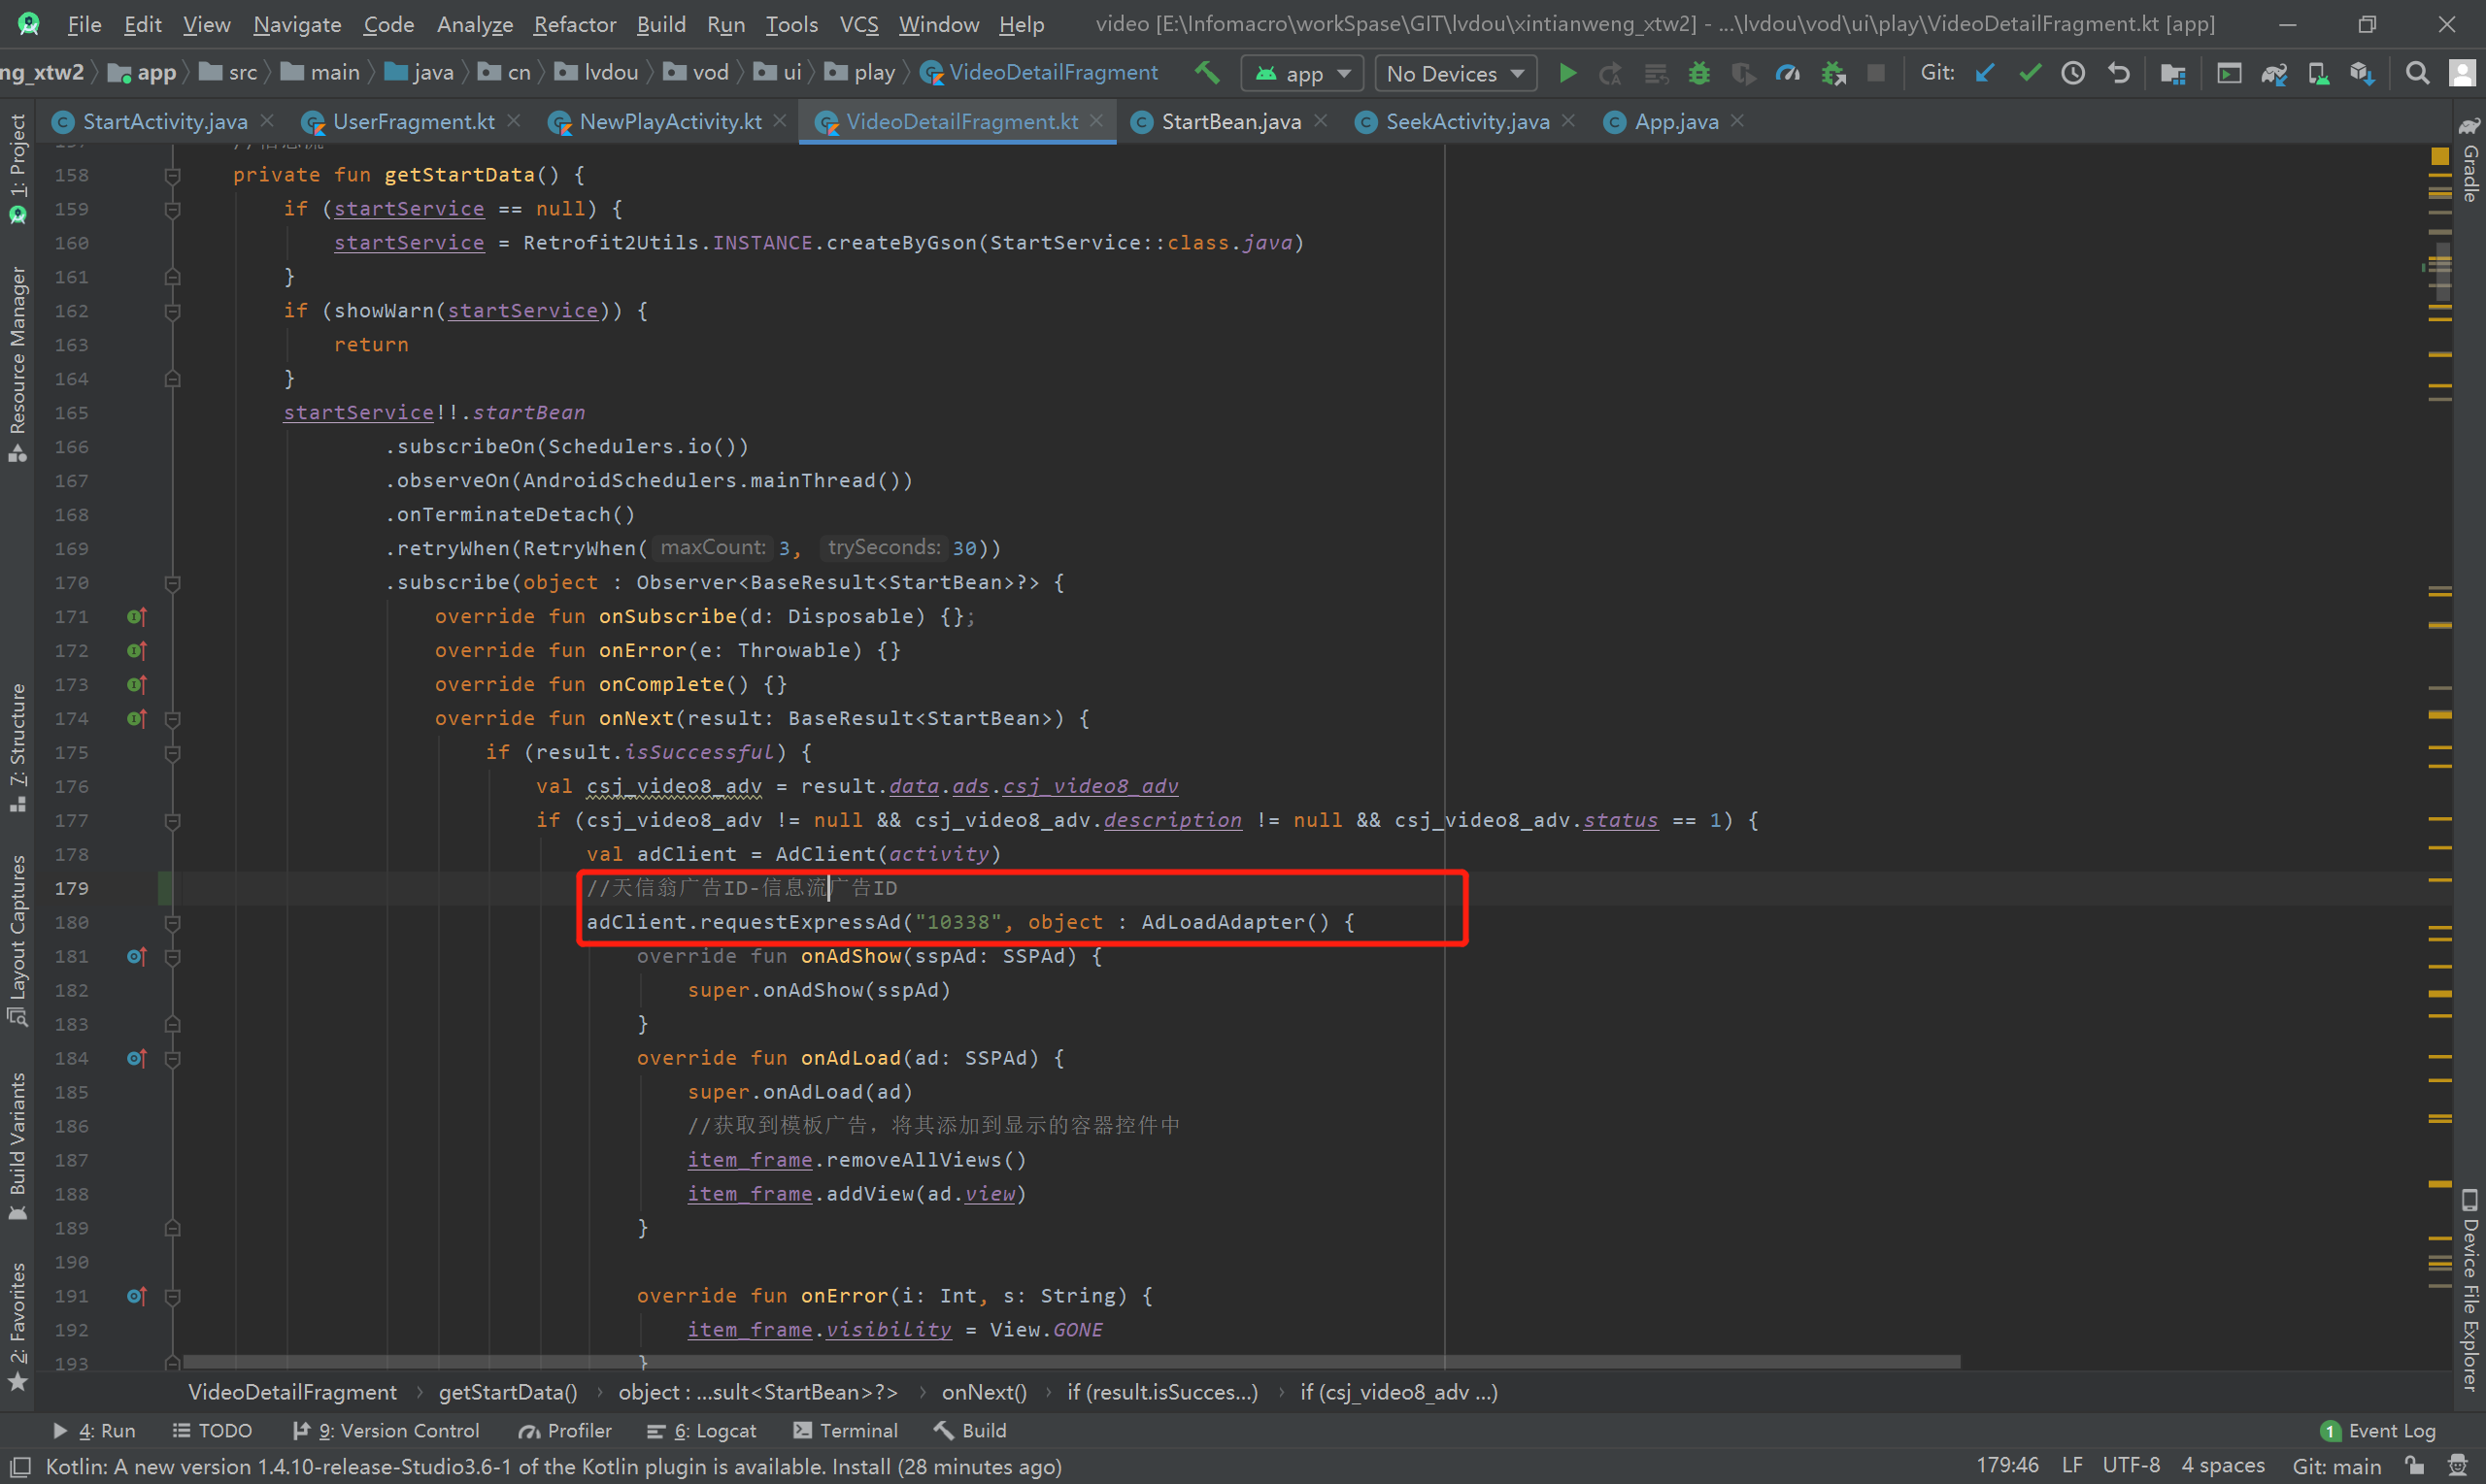

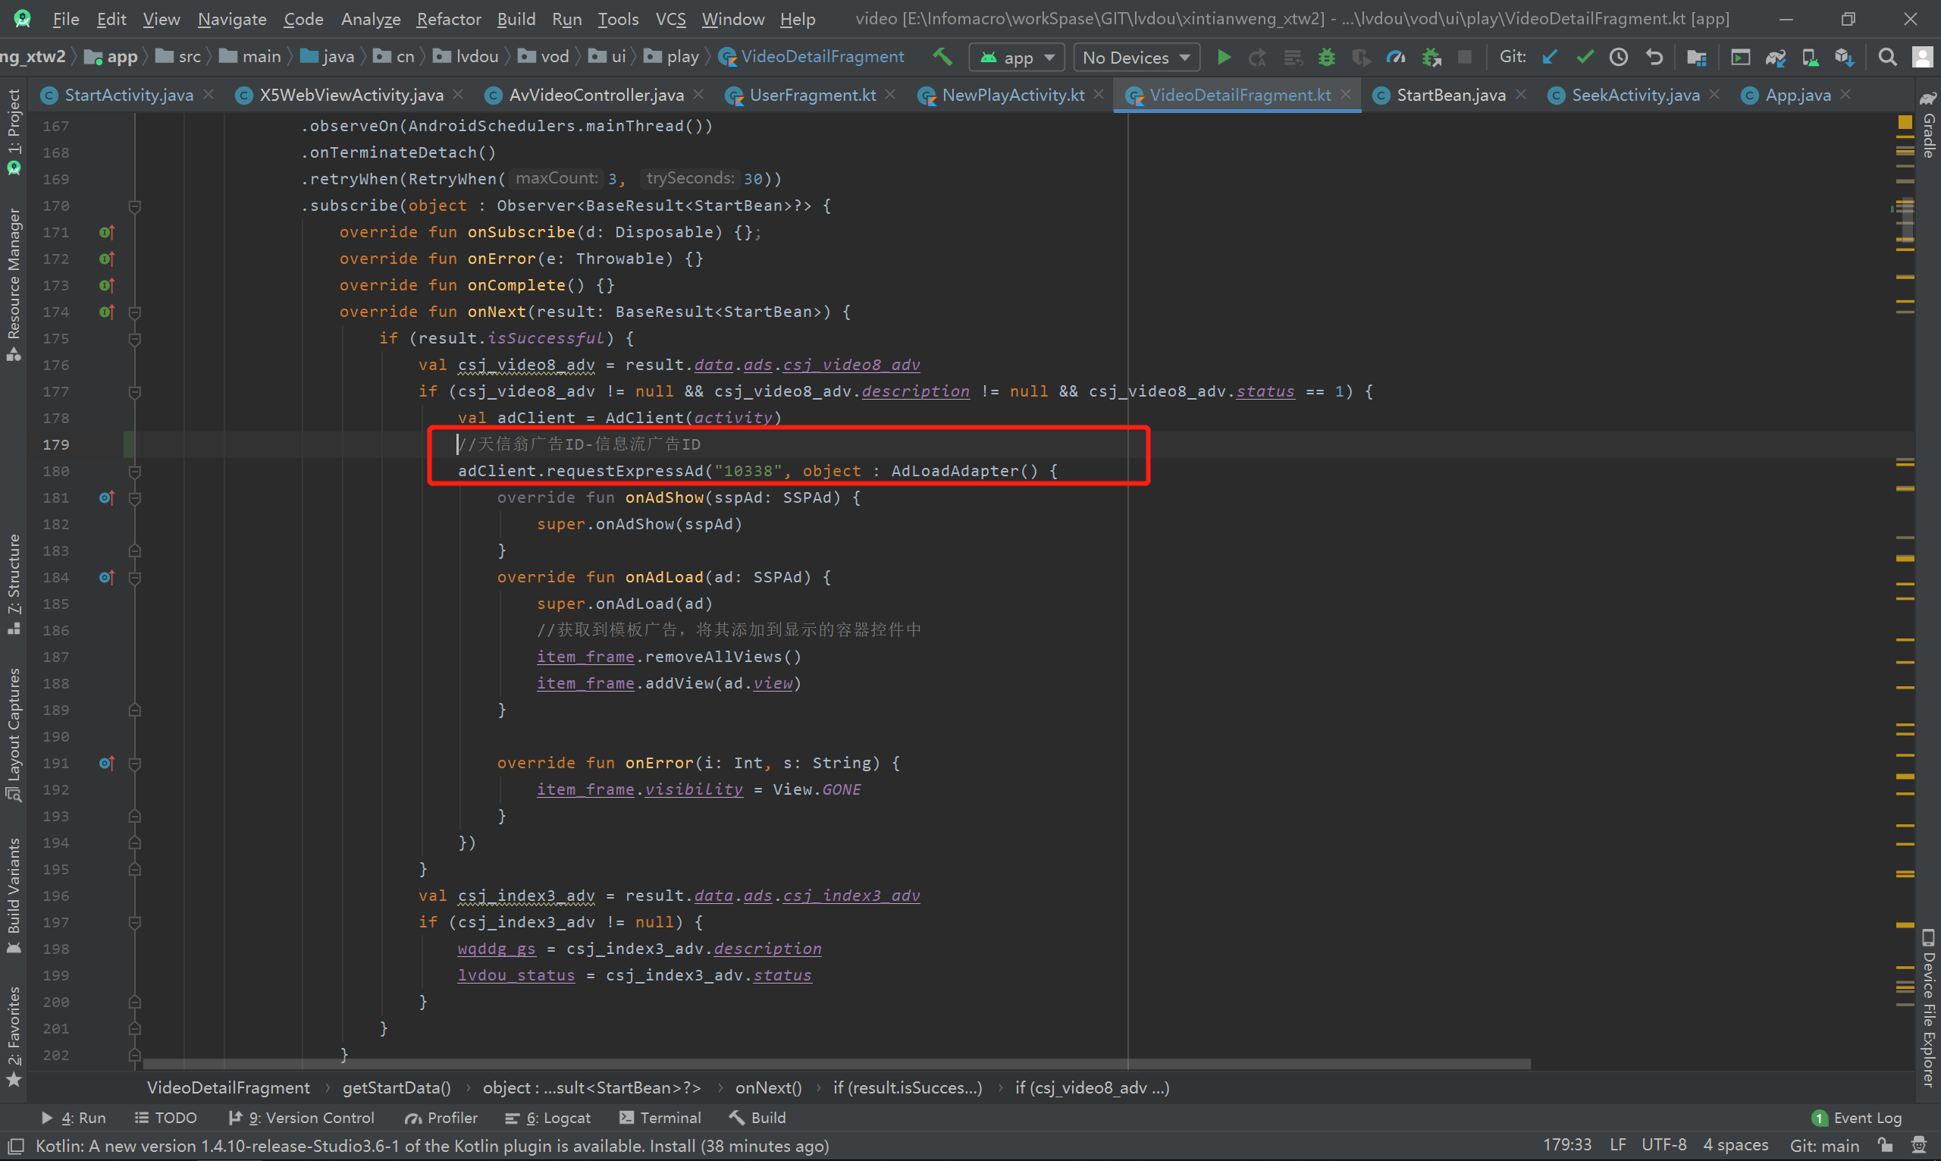

##### 开屏广告ID

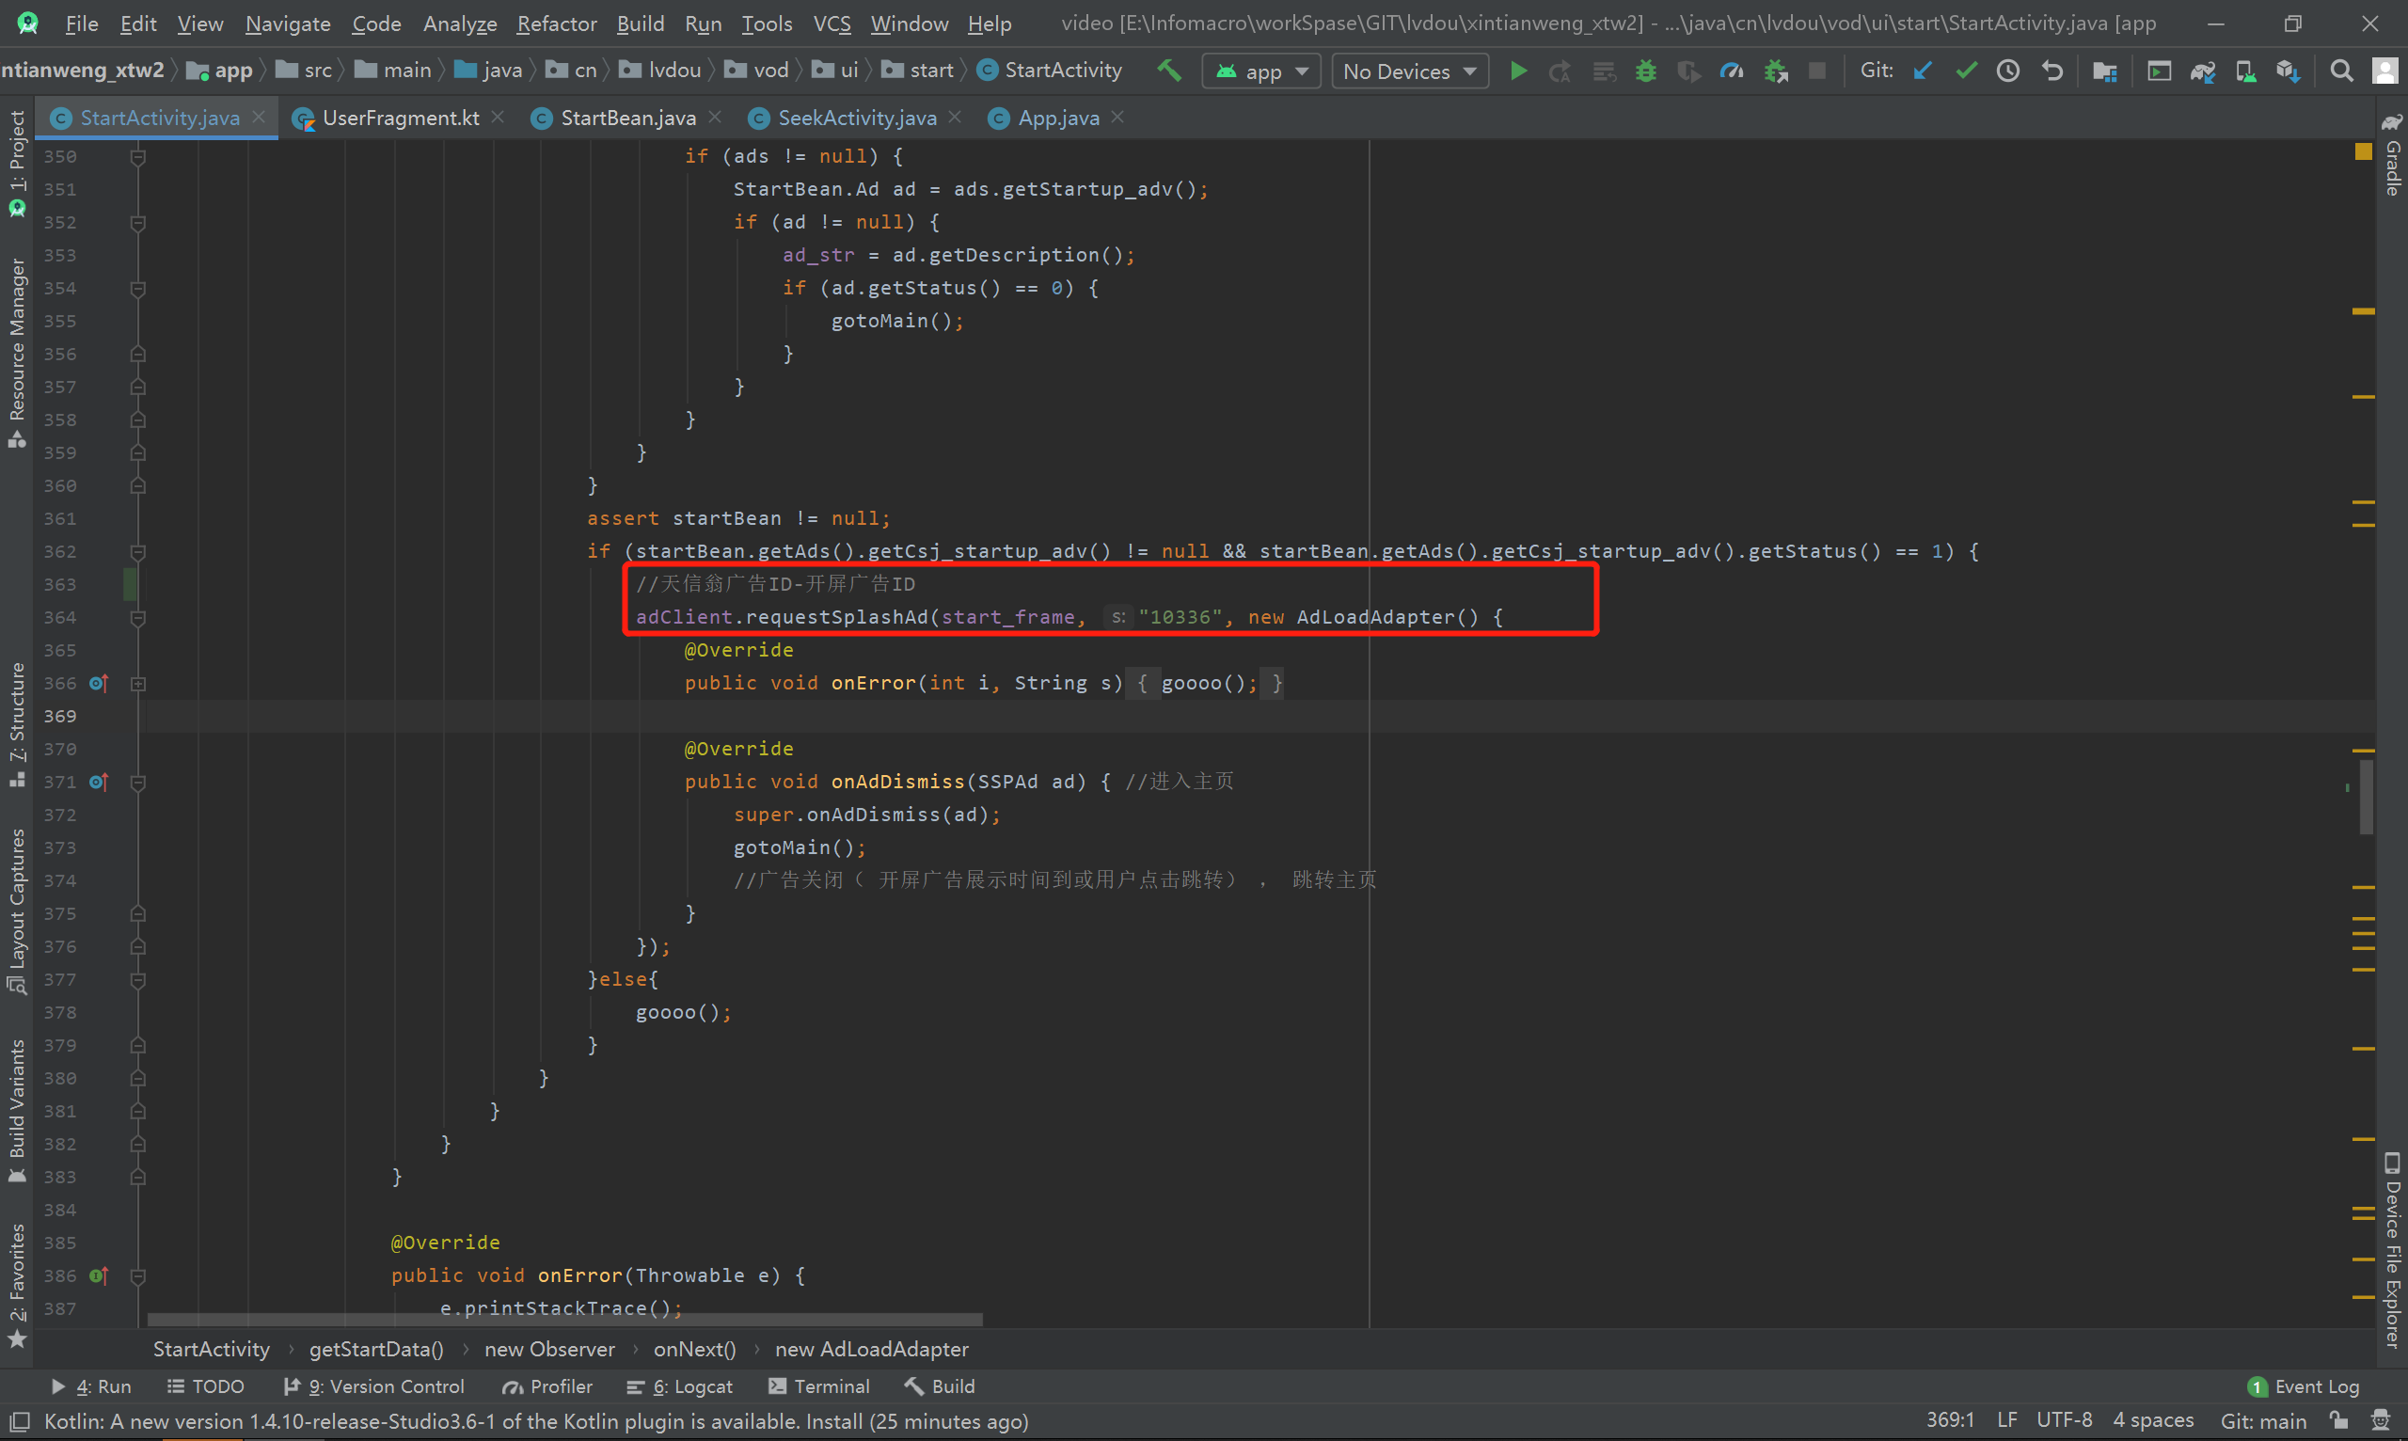

##### 插屏广告ID

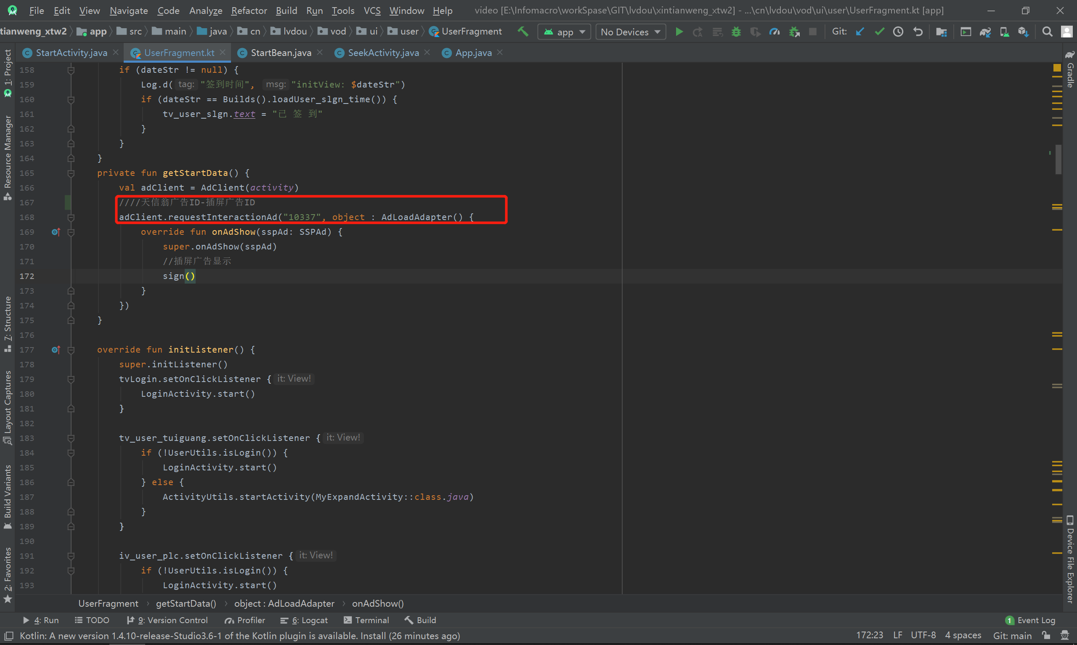

##### 激励视频ID

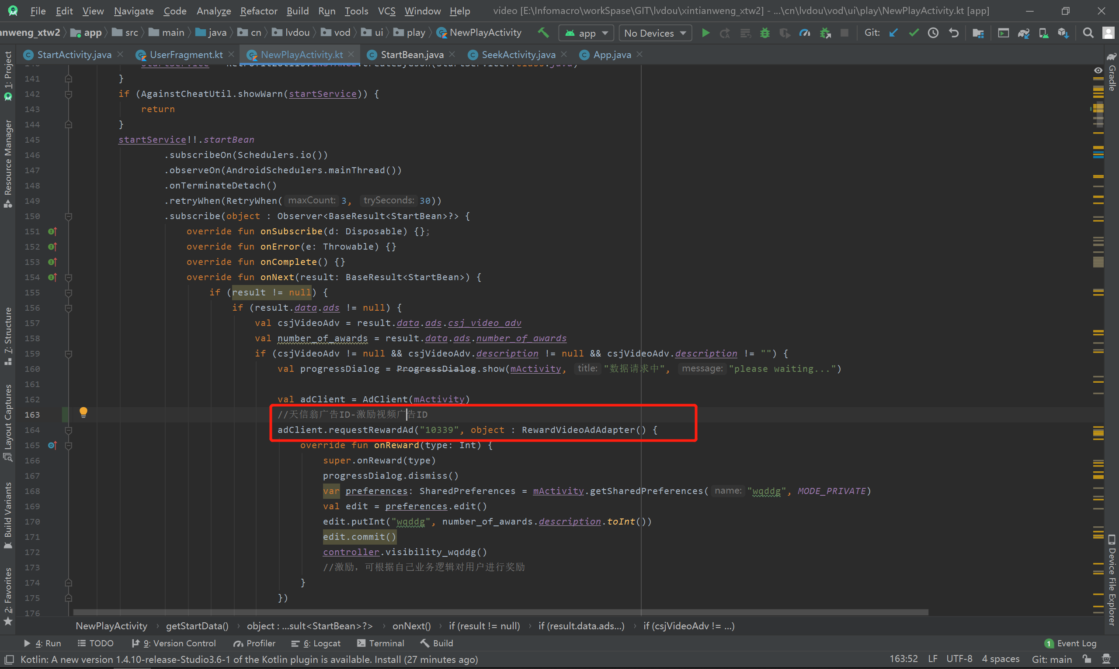

### 修改购买会员价格

